G80广昆高速南宁至百色段改扩建工程（坛洛至百色段）
№10合同段
塔式起重机安装专项施工方案



中交第二航务工程局有限公司
G80广昆高速公路南宁至百色段改扩建工程（坛洛至百色段）
№10合同段总承包项目经理部
二〇二五年十二月

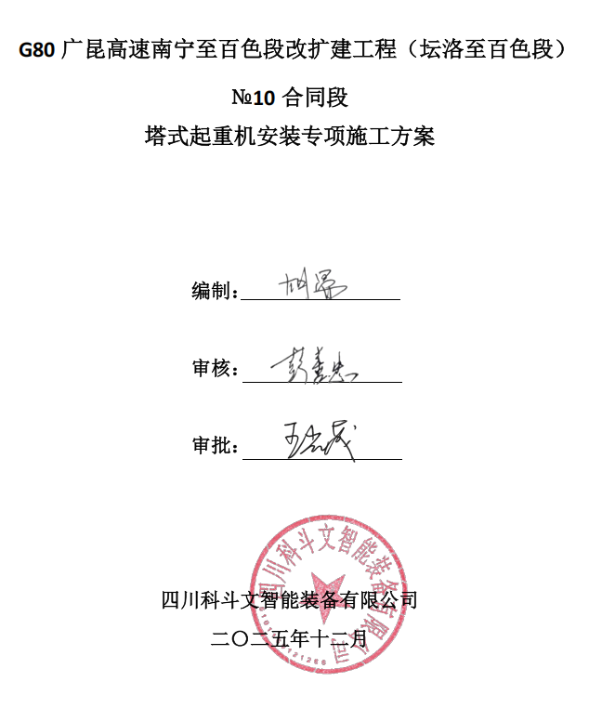

目 录
第1章 编制依据 5
1.1 编制说明 5
1.2 法律依据 5
1.3 交投集团相关文件 6
1.4 项目文件 7
1.5 施工组织设计 7
1.6 施工安全风险评估报告 8
第2章 工程概况 8
2.1 工程基本情况 8
2.2 工程地质与水文气象 10
2.3 周边环境 11
2.4 施工平面及立面布置 13
2.5 施工要求和技术保证条件 15
2.6 风险辨识与分级 16
2.7 相关参建单位 23
第3章 施工计划 24
3.1 施工进度计划 24
3.2 劳动力计划 24
3.3 材料与设备计划 24
3.4 安全生产费用使用计划 25
第4章 施工工艺技术 27
4.1 技术参数 27
4.2 标准化工序工艺流程 35
4.3 施工方法及操作要求 36
第5章 安全保证措施 81
5.1 组织保障 81
5.2 技术保证措施 84
5.3 监测监控措施 91
5.4 应急处置措施 93
第6章 质量保证措施 100
6.1 质量目标 100
6.2 工程创优规划 100
6.3 质量保证体系 100
6.4 质量控制程序与具体措施 102
第7章 环境保证措施 106
7.1 环境保护组织机构 106
7.2 环境保护及文明施工措施 106
第8章 施工管理人员配备及分工 109
8.1 施工管理人员 109
8.2 专职安全生产管理人员 109
8.3 特种作业人员 110
第9章 验收要求 111
9.1 验收标准 111
9.2 验收程序和使用登记备案程序 111
9.3 验收内容 112
9.4 验收人员 121
第10章 其他资料 122
10.1 汽车吊地基承载力计算 122
10.2 相关资料 129

编制依据

编制说明
本施工方案旨在明确南百改扩建№10标百峰右江特大桥塔式起重机安装的施工方法、施工工艺流程、操作要点和相关施工控制措施，预防施工过程中质量、安全、环境污染等事故的发生，确保塔式起重机安装施工按期、安全、高效完成施工。
本方案按业主下发的《广西交投集团高速公路项目专项施工方案编制源头管控标准化指导手册》进行编制，与《中交二航局（专项）施工方案样式模版》部分章节存在不同。

法律依据
主要相关法律法规、标准规范及规范性文件见表1.1-1。
表 1.1-1主要法律法规、标准规范及规范性文件一览表
序号 | 标准号（文件日期） | 文件名称 | 备注
 | 2021年修订版 | 《中华人民共和国安全生产法》 | 法律法规
 | 2019年修订版 | 建设工程质量管理条例 | 法律法规
 | 2019年修订版 | 《生产安全事故应急条例》 | 法律法规
 | 2021年修订版 | 危险性较大的分部分项工程安全管理规定（住建部令第37号） | 法律法规
 | 建设部令第166号 | 建筑起重机械安全监督管理规定 | 法律法规
 | 2014年 | 中华人民共和国特种设备安全法 | 法律法规
 | 2023年第9号 | 公路水运工程安全生产监督管理办法（交通运输部令2023年第9号） | 法律法规
 | TSG08-2017 | 特种设备使用管理规则 | 标准规范
 | TSG 51-2023 | 起重机械安全技术规程 | 标准规范
 | JTG F90-2015 | 公路工程施工安全技术规范 | 标准规范
 | GB/T 50720-2011 | 建设工程施工现场消防安全技术标准 | 标准规范
 | JT/T 1508-2024 | 公路工程施工现场安全防护技术要求 | 标准规范
 | JT/T 1495-2024 | 公路水运危险性较大工程专项施工方案编制审查规程 | 标准规范
 | JT/T 1499-2024 | 公路水运工程临时用电技术规程 | 标准规范
 | GB/T 13752-2017 | 塔式起重机设计规范 | 标准规范
 | GB50278-2010 | 起重设备安装工程施工及验收规范 | 标准规范
 | GB/T 5972-2023 | 起重机钢丝绳保养、维护、检验和报废 | 标准规范
 | JGJ276-2023 | 建筑施工起重吊装工程安全技术规范 | 标准规范
 | GB/T 23723.3-2010 | 起重机 安全使用 第3部分：塔式起重机 | 标准规范
 | GB/T 26471-2023 | 塔式起重机安装、拆卸与爬升规则 | 标准规范
 | GB/T 8918-2006 | 重要用途钢丝绳 | 标准规范
 | GB/T 25854-2010 | 一般起重用D形和弓形锻造卸扣 | 标准规范
 | GB/T 16762-2020 | 一般用途钢丝绳吊索特性和技术条件 | 标准规范
 | 交安监规〔2022〕7号 | 交通运输部关于加强公路水运工程建设质量安全监督管理工作的意见 | 规范性文件
 | 桂交投安委办〔2025〕5号 | 广西交通投资集团有限公司安委办关于印发安全风险防控重点清单的通知 | 规范性文件
 | 桂交投安委办〔2025〕7号 | 广西交通投资集团有限公司安委办关于印发系列突发事件现场处置标准化流程指导手册的通知 | 规范性文件
 | 2023年 | 广西高速公路施工安全管理标准化图册 | 规范性文件
 | 桂高投发〔2025〕36 号 | 广西高速公路投资有限公司关于印发公路危险性较大工程专项施工方案编制审查实施指导意见的通知 | 规范性文件
 | 桂高投发〔2021〕305 号 | 广西高速公路投资有限公司关于印发工程质量管理办法（2021年修订版）的通知 | 规范性文件
 | 工程所涉及的国家、部门、行业、地方规范、政策、法律和法规；其他现行桥梁工程施工技术规范、验收标准及质量、安全技术规程。

交投集团相关文件
- 交投集团相关文件一览表
序号 |  | 标准号（文件日期） |  | 文件名称 |  | 备注
1 |  | 桂交投安委办〔2025〕5号 |  | 《广西交通投资集团有限公司安委办关于印发安全风险防控重点清单的通知》
2 |  | 桂交投安委办〔2025〕6号 |  | 《广西交通投资集团有限公司安委办关于印发高速公路项目施工图本质安全源头管控重点清单V1.0的通知》
3 |  | 桂交投安委办〔2025〕11号 |  | 《广西交通投资集团有限公司安委办关于印发安全用电风险防控清单V1.0的通知》
4 |  | 桂交投安委办〔2025〕7号 |  | 《广西交通投资集团有限公司安委办关于印发系列突发事件现场处置标准化流程指导手册的通知》
5 |  | 桂交投安委办〔2025〕14号 |  | 《广西交通投资集团有限公司安委办关于印发交投集团本质安全 V3.0的通知》
6 |  | —— |  | 《交投集团高速公路项目专项施工方案编制源头管控指南》
7 | 桂高投发〔2023〕172号 |  | 《广西高速公路投资有限公司关于修订高速公路施工标准化技术指南的通知》
8 | 桂高投发〔2025〕31号 |  | 《广西高速公路投资有限公司关于印发质量管理实施细则的通知》
9 | 桂高投发〔2025〕36号 |  | 《广西高速公路投资有限公司关于印发公路危险性较大工程专项施工方案编制审查实施指导意见的通知》
10 | —— |  | 《广西高速公路施工安全管理标准化图册（2023）》

项目文件
施工合同、勘察文件、施工图设计文件及其他相关文件见表1.2-1。
表1.2-1施工合同、勘察文件、施工图设计文件及其他相关文件一览表
序号 | 日期/文号 | 文件名称 | 备注
 | 2025年1月 | G80广昆高速公路南宁至百色段改扩建工程（坛洛至百色段）№.10标段合同文件 | 施工合同
 | 2024年11月 | G80广昆高速公路南宁至百色段改扩建工程（坛洛至百色段）№.10标段地质勘查报告 | 勘察文件
 | 2024年11月 | G80广昆高速公路南宁至百色段改扩建工程（坛洛至百色段）№.10标段两阶段施工图设计 | 施工图设计文件
 | 桂环审〔2024〕364号 | 关于G80广昆高速公路南宁至百色段改扩建工程（坛洛至百色段）环境影响报告表的批复 | 批复文件
 | 桂水审批〔2024〕63号 | 关于G80广昆高速公路南宁至百色段改扩建工程（坛洛至百色段）水土保持方案报告书审批准予行政许可的通知 | 批复文件
 | 其他相关项目文件 |  | /

施工组织设计
施工组织设计文件见表1.3-1。
表 1.3-1施工组织设计一览表
序号 | 日期 | 文件名称 | 备注
 | 2025年4月 | G80广昆高速公路南宁至百色段改扩建工程（坛洛至百色段）№.10标段实施性施工组织设计 | 施工组织设计
 | 2025年4月 | G80广昆高速公路南宁至百色段改扩建工程（坛洛至百色段）№.10标段总体交通组织设计 | 交通组织设计
 |  | XGT7026-12S1 塔式起重机安装手册

施工安全风险评估报告
本分项工程为辅助桥梁施工的临时工程，不涉及安全风险评估。

工程概况

工程基本情况

项目总体概况
G80广昆高速公路南宁至百色段改扩建工程（坛洛至百色段）№10标建设地址位于广西百色市田阳区及右江区，起止桩号K771+500~K785+608，线路总长14.108km，施工范围包含2个互通、2个枢纽、1个服务区的路基、桥涵、水稳、交安、绿化以及№9标、№10标的路面面层。
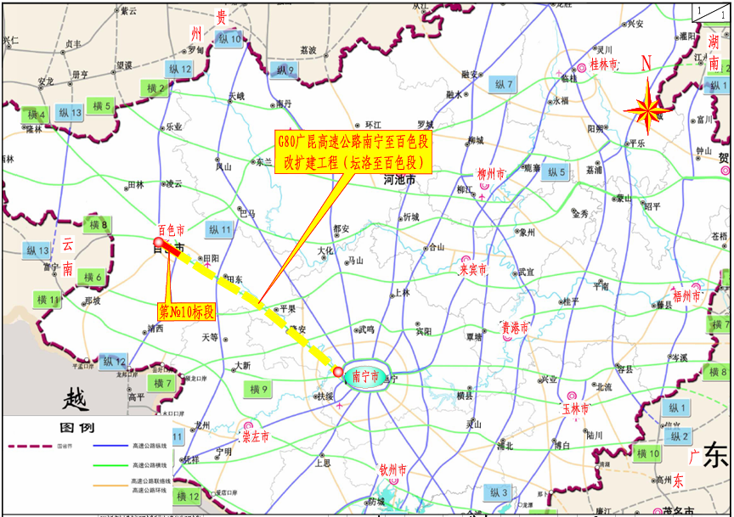
图 2.1-1项目位置示意图

分项工程概况

塔式起重机基本概况
XGT7026-12S1塔式起重机用于G80广昆高速南宁至百色段改扩建工程（坛洛至百色段）№10合同段1#塔、2#塔施工。
1#塔机臂长45m，初装高度为60m，终装高度为84m，设置2道附着；2#塔机臂长45m，初装高度为60m，终装高度为81m，设置2道附着。1#塔机安装2节基础节，22节标准节；2#塔机安装2节基础节，21节标准节。
塔式起重机编号 | 型 号 | 安装臂长(m) | 最大吊重(t) | 最大幅度吊重(t) | 功率KW | 初装高度 | 最终安装高度 | 附着次数
1# | XGT7026-12S1 | 45 | 12 | 6 | 65.5 | 60 | 84 | 2
2# | XGT7026-12S1 | 45 | 12 | 6 | 65.5 | 60 | 81 | 2

塔式起重机结构图
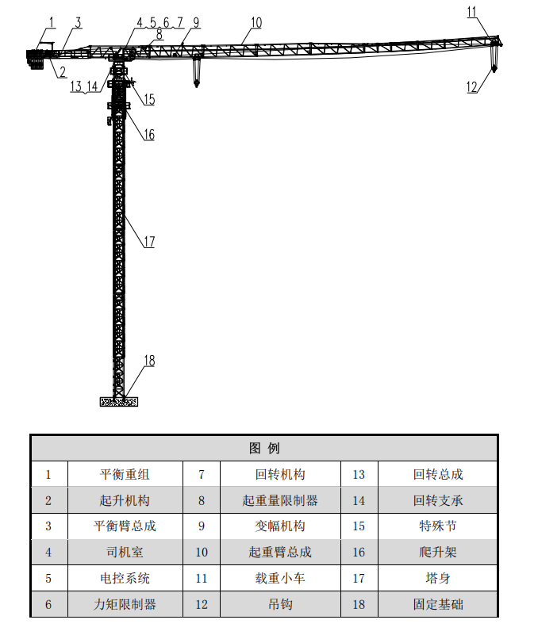
图 2.1-2XGT7026-12S1塔式起重机结构图

工程地质与水文气象

地质条件
桥址区位于河流侵蚀堆积地貌，地势轻微起伏，坡度5-15度，地面高程115.3～116.7米，相对高差1.5米，东西两侧向河道倾斜。植被以稻田为主。地层主要由黏土、粉质黏土、卵石组成，基岩为古近系泥岩。地质构造显示无活动性断层，主要结构面为层理面，第四系覆盖广泛，未见岩层产状和节理裂隙。
桥址区的特殊性岩土主要为素填土。调查及钻探揭示，在桥台附近，分布少量杂填土，厚度2.0—5.0m，土质不均，结构杂乱，呈散体状，局部地段素填土厚度较大，临近既有高速部分填土为高速路修建时填筑或弃方堆积。施工中应清除该层，防止该层在钻孔施工中引起塌孔或埋孔。

水文条件
（1）地表水
桥址区地表水主要为右江，右江发源于云南省广南县的九龙山，流经百色、田阳、田东、平果县至隆安县，至南宁市江西镇同江村与左江汇流而止，全长707Km，主要支流有西洋江、龙须河、乐里河、澄碧河、百东河、绿水河、江城河、田州河、武鸣河等，至宋村与左江汇合止。右江四季通航，滩多水急、暴涨暴落、枯水期长，河面宽100m～300m，最大流量7002m3/s（1986 年8月16日），最小流量15m3/s（1980年5月5日），平均流量347m3/s。
（2）地下水
场地地表水主要接受大气降水补给，地下水主要接受大气降水、地表水补给，沿岩土接触面或浅部岩土体的孔隙及节理、裂隙面由地势高处向地势低处排泄，水位季节性变化明显。

气象条件
广西西南部气候为亚热带季风气候，雨季与热季同步，夏季长而冬季短。百色年均温在19.0°C至22.1°C之间，年均降雨量为1114.9mm，夏季降水量占年总量的一半以上，无霜期长达357天。年降水日数在120至160天之间，该区年均暴雨日数为3.5至5.5天，极端情况下一日最大降水量可达240mm。百色市日常风力多为小于 3 级或 1-2 级，遇到极端强对流天气，瞬时风力可达到8-9级。

周边环境

三通一平
交通条件：所有索塔均能通过现有便道到达，交通便利。
施工用水：施工用水采用水箱存水，水车补水。
施工用电：现场配备400KVA变压器。
场地平整：承台施工完成后回填承台区域并采用C20砼硬化。
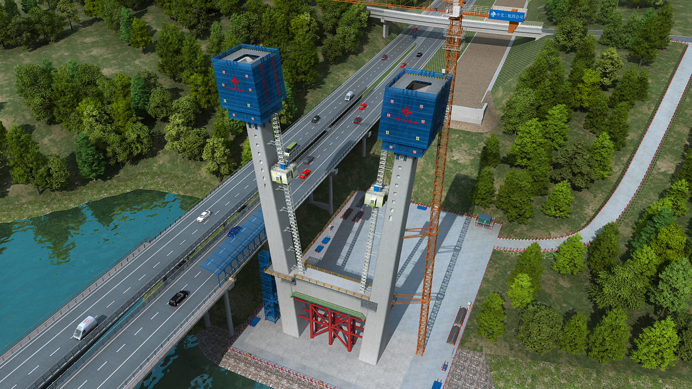
图2.3-2-1 索塔施工平面示意图

材料供应条件
本项目所使用的钢材（含光圆钢筋、带肋钢筋、冷轧带肋钢筋网）、水泥均为业主甲招乙供的材料。
索塔施工涉及的混凝土、钢筋均由综合场站集中供应，其余零星材料按设计图纸要求采购。

重要结构物
百峰右江特大桥位于右江两岸，右江航道正常通行，船舶流量较小，日均船流量为个位数。施工区域左侧有10KV高压杆线穿过，右侧为既有高速百峰右江大桥。新旧桥间距约6.5米。1号塔塔式起重机距离高压线31m，2号塔塔式起重机距离高压线24m，电线高度约为30m。
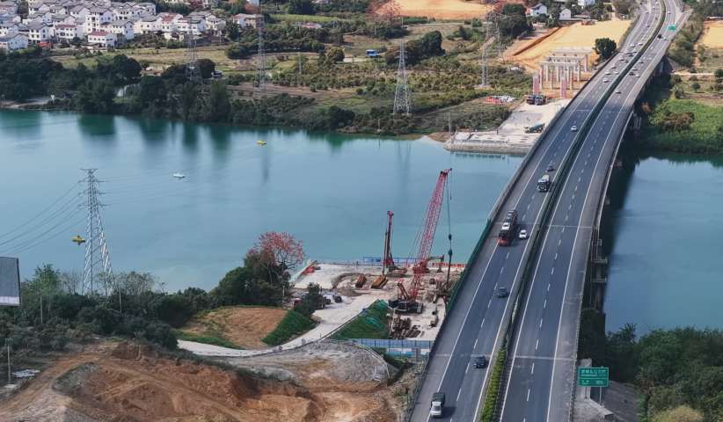
图 2.3-1百峰右江特大桥周边环境示意图

施工平面及立面布置
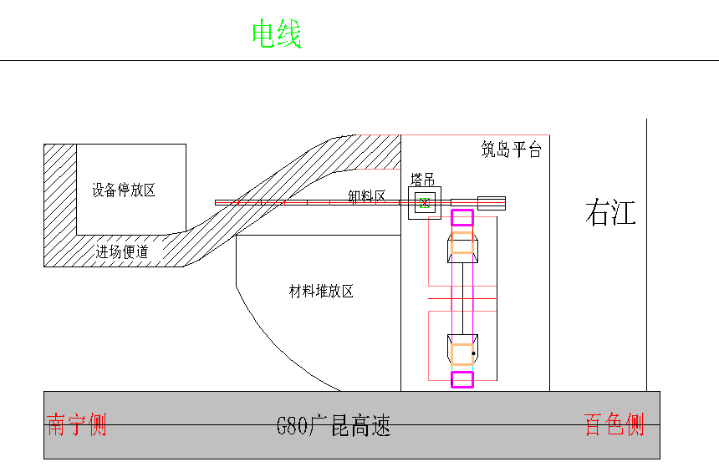
图 2.3-1 1#塔施工平面布置图
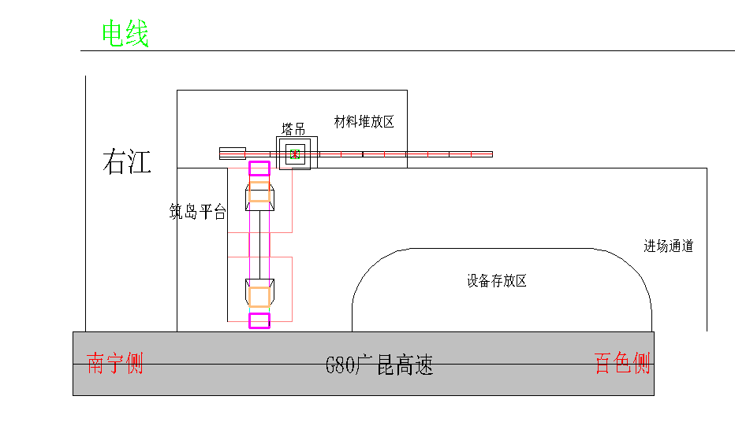
图 2.3-2 2#塔施工平面布置图
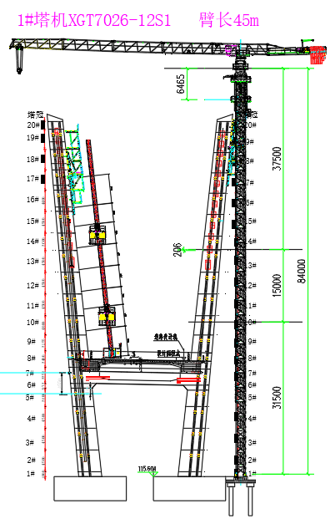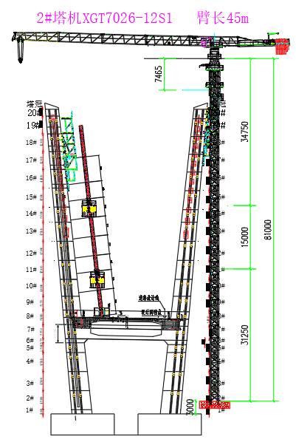
图 2.3-3 1#塔施工立面布置图 图 2.3-4 2#塔施工立面布置图

施工要求和技术保证条件

施工要求
表2.4-1施工要求一览表
序号 | 项目 | 施工要求
1 | 工期要求 | 塔式起重机安拆施工计划2026年4月开始施工，2027年12月完工。
2 | 质量要求 | - 施工前，应根据施工规范，结合工艺，制定各工序的质量检验计划表，明确检查内容、检查  - 频率和检查人员，在施工中遵照执行。  施工质量控制参照《起重设备安装工程施工及验收规范》中相关要求执行。
3 | 安全施工要求 | ①落实交投集团“136”安全管理模式及南百公司安全管理各项工作要求。  ②实现“零事故、零死亡、零污染”的安全管理工作目标。  ③所有施工作业人员须接受安全培训教育和安全技术交底，进入施工现场前须正确佩戴安全防护用品，特种作业人员需持有效证件上岗。  ④现场临边防护措施必须满足《公路工程施工现场安全防护技术要求》（JT/T 1508-2024）及高投公司《广西高速公路施工安全管理标准化图册》要求。  ⑤所有设备进场前，由设备部门组织全面检查验收，验收合格后方可投入现场施工。
4 | 文明施工要求 | ①保持施工现场内道路畅通、平整、整洁、排水通畅，按照规定着装进入施工现场，佩戴现场施工工作证或上岗证。  ②施工现场标志布置，注意场容场貌，特殊工地现场的必要围挡措施。主要工程施工点按标准化施工技术指南要求设置相关工程标识牌，并设置危险地点及危险物品安全警告标志牌。  ③做好施工时水土保持措施，避免污染环境或污染当地农作物，未经许可不得在施工区域设置设备停放场、材料加区域。  ④施工现场物品应统一存放且摆放整齐，水马、反光路锥、施工标志牌等应保持完整清洁，反光性能良好。
5 | 环境保护要求 | 施工过程中确保不发生环境污染事件。
6 | 关键工艺要求 | （1）根据塔式起重机使用说明书清单，清点塔式起重机构件及零配件，确认其进场情况；  （2）检查塔式起重机各机构维修保养和工作性能；  （3）检查塔式起重机安装用起重器具和索具；  （4）检查塔式起重机所用材料、连接件、部件，应确认其合格、完好、有效，并应确认润滑部位已润滑；  （5）确认起重机的参数，并应检查设备性能状况；  （6）确认塔式起重机安装用枕木、起重葫芦、千斤顶、电焊机、电缆、照明等机具、材料和数量符合装拆和使用的施工要求；  （7）涉及关键工序部位的施工机具应确保性能完好，不得使用不符合要求的施工机具。

技术保证条件
表 2.4-2技术保证条件一览表
序号 | 名称 | 内容
 | 设计交底 | 施工前，项目部主要领导和部门人员积极参加设计交底，了解设计意图。
 | 施工图复核 | 组织项目技术人员对塔式起重机相关参数、设计说明等进行审阅，检查图纸与其各组成部分之间有无矛盾和错误，技术要求是否正确。
 | 变更 | 当施工方案有误或设计条件与施工现场条件不符时，及时与工程部沟通确认是否需要变更。
 | 施工许可/相关报批手续 | 塔式起重机施工前按要求履行相关报批手续后方可施工。
 | 施工方案 | 严格按要求履行编制、审核、审查、论证程序，加强对专项施工方案实施过程的跟踪检查，及时发现和解决方案实施中存在的问题。
 | 安全技术交底 | 在作业前由方案编制人向全体作业人员进行可视化的、详细的安全技术交底，重点讲解关键风险点的控制措施，并确保全员签字确认。

风险辨识与分级
根据《交通运输部关于印发〈公路水路行业安全生产风险辨识评估管控基本规范（试行）〉的通知》（交办安监〔2018〕135号）及专项风险评估等文件，采用LEC法对施工过程主要风险源进行辨识和分级，如下表所示。
表2.5-1风险辨识清单
序号 | 作业活动单元 | 活动的内容 | 危害因素 | 潜在事故类型 | 危险、危害因素评价 |  |  |  |  |  | 危害  级别
 |  |  |  |  | 直接判断 |  | D＝LEC |  |  |  | 危害  级别
 |  |  |  |  | 是 | 非 | L | E | C | D | 危害  级别
 | 作业  环境 | 高温天气施工 | 长时间暴晒作业 | 其他伤害 | √ |  | 2 | 10 | 1 | 20 | 1
 | 作业  环境 | 雷击 | 未设置可靠接地 | 雷击 | √ |  | 1 | 10 | 7 | 70 | 1
 | 作业  环境 | 暴雨 | 塔机基础未设置集排水措施 | 坍塌 | √ |  | 1 | 10 | 7 | 70 | 1
 | 施工  准备 | 材料进场运输 | 进场道路不平整、基础不稳 | 车辆伤害 | √ |  | 3 | 3 | 3 | 27 | 1
 | 施工  准备 | 材料装卸堆放 | 场地不平整 | 坍塌 | √ |  | 3 | 3 | 3 | 27 | 1
 | 施工  准备 | 材料装卸堆放 | 违章起吊作业 | 起重伤害 | √ |  | 3 | 6 | 3 | 54 | 1
 | 施工  准备 | 材料装卸堆放 | 材料堆放不稳 | 坍塌 | √ |  | 1 | 3 | 1 | 3 | 1
 | 施工  准备 | 场地布置 | 材料存放及维护、设备摆放等场地规划、布置不合理，存在交叉作业 | 物体打击  其他伤害 | √ |  | 1 | 3 | 7 | 21 | 1
 | 施工  准备 | 场地隔离警示 | 场地未进行隔离警示 | 其他伤害 | √ |  | 3 | 10 | 1 | 30 | 1
 | 施工装备 | 塔机安装方案 | 方案缺陷 | 其他伤害 | √ |  | 1 | 10 | 7 | 70 | 1
 | 施工装备 | 作业人员进场教育 | 未经培训就进场作业 | 其他伤害 | √ |  | 2 | 6 | 20 | 120 | 2
 | 施工装备 | 作业前安全技术交底 | 未进行安全技术交底或交底未全覆盖 | 其他伤害 | √ |  | 2 | 6 | 20 | 120 | 2
 | 施工装备 | 人员准入 | 特种作业人员无证上岗 | 其他伤害 | √ |  | 3 | 10 | 3 | 90 | 2
 | 施工装备 | 吊索具准备 | 吊索具规格不满足现场作业要求，或三无产品 | 起重伤害 | √ |  | 1 | 6 | 15 | 90 | 2
 | 施工装备 | 各类工属具准备 | 各类工属具准备不齐全，或者工属具有缺陷 | 物体打击机械伤害其他伤害 | √ |  | 3 | 6 | 3 | 54 | 1
 | 施工装备 | 作业前检查 | 作业前未进行检查，材料无检验合格证书，材料有缺陷等 | 其他伤害 | √ |  | 1 | 6 | 7 | 42 | 1
 | 施工装备 | 作业前检查 | PPE穿戴不齐全或安全带未系挂 | 高处坠落 | √ |  | 1 | 6 | 15 | 90 | 2
 | 施工装备 | 作业前检查 | 高处作业工属具未固定，或无工具袋 | 高处坠落、物体打击 | √ |  | 1 | 6 | 15 | 90 | 2
 | 塔机安装施工 | 基础施工 | 方案设计不合理 | 坍塌 | √ |  | 0.5 | 6 | 40 | 120 | 2
 | 塔机安装施工 | 基础施工 | 无排水设施 | 坍塌、其他伤害 | √ |  | 1 | 10 | 7 | 70 | 1
 | 塔机安装施工 | 基础施工 | 基坑临边防护不到位 | 高处坠落 | √ |  | 1 | 6 | 15 | 90 | 2
 | 塔机安装施工 | 基础施工 | 未按方案施工 | 坍塌 | √ |  | 1 | 6 | 40 | 240 | 3
 | 塔机安装施工 | 构件搬运 | 卸扣扎头刚度强度不够、变形、滑丝 | 物体打击 | √ |  | 1 | 6 | 3 | 18 | 1
 | 塔机安装施工 | 构件搬运 | 物件重量不明 | 物体打击 | √ |  | 3 | 6 | 3 | 54 | 1
 | 塔机安装施工 | 构件搬运 | 物件绑扎不牢运输振动滑落 | 物体打击 | √ |  | 3 | 6 | 15 | 270 | 3
 | 塔机安装施工 | 构件搬运 | 物件超长、超宽警示不明 | 交通伤害 | √ |  | 1 | 6 | 15 | 90 | 2
 | 塔机安装施工 | 塔机安装施工 | 氧焊切割作业人员无证操作引起火灾 | 火灾 | √ |  | 1 | 6 | 7 | 42 | 1
 | 塔机安装施工 | 塔机安装施工 | 氧气、乙炔胶管老化、变质、脆裂、漏气等未及时更换 | 火灾 | √ |  | 0.5 | 6 | 40 | 120 | 2
 | 塔机安装施工 | 塔机安装施工 | 电焊、氧割使用不当或违章操作 | 火灾 | √ |  | 1 | 6 | 15 | 90 | 2
 | 塔机安装施工 | 塔机安装施工 | 焊接作业前，未清理现场的易燃易爆物品 | 火灾 | √ |  | 1 | 10 | 15 | 150 | 2
 | 塔机安装施工 | 塔机安装施工 | 指挥联系不统一 | 其他伤害 | √ |  | 1 | 6 | 7 | 42 | 1
 | 塔机安装施工 | 塔机安装施工 | 施工人员疲劳作业 | 其他伤害 | √ |  | 1 | 6 | 7 | 42 | 1
 | 塔机安装施工 | 塔机安装施工 | 临时用电无证操作 | 触电 | √ |  | 1 | 6 | 15 | 90 | 2
 | 塔机安装施工 | 塔机安装施工 | 电焊机未实行“一机一闸一漏”管理 | 触电 | √ |  | 0.5 | 6 | 15 | 45 | 1
 | 塔机安装施工 | 塔机安装施工 | 电工操作时未使用绝缘保护用品 | 触电 | √ |  | 1 | 10 | 7 | 70 | 1
 | 塔机安装施工 | 塔机安装施工 | 安装过程突然断电、连接构件缺失或未安装到位 | 坍塌 | √ |  | 1 | 10 | 7 | 70 | 1
 | 塔机安装施工 | 塔机安装施工 | 安装前未检查吊具的完好情况 | 机械伤害 | √ |  | 1 | 6 | 15 | 90 | 2
 | 塔机安装施工 | 塔机安装施工 | 传动、旋转部位没有安全防护罩 | 机械伤害 | √ |  | 1 | 6 | 15 | 90 | 2
 | 塔机安装施工 | 塔机安装施工 | 高处作业人员抛掷物料  交叉作业时，工具、物件不慎坠落 | 物体打击  物体打击 | √ |  | 1 | 10 | 7 | 70 | 1
 | 塔机安装施工 | 塔机安装施工 | 安装作业人员没有正确使用安防用品 | 高处坠落 | √ |  | 1 | 6 | 15 | 90 | 2
 | 塔机安装施工 | 塔机安装施工 | 起重作业时重物下站人 | 起重伤害 | √ |  | 1 | 6 | 7 | 42 | 1
 | 塔机安装施工 | 塔机安装施工 | 起重钢丝绳断裂、脱落 | 起重伤害 | √ |  | 1 | 6 | 15 | 90 | 2
 | 塔机安装施工 | 塔机安装施工 | 起重设施安全装置失效 | 起重伤害 | √ |  | 1 | 6 | 15 | 90 | 2
 | 塔机安装施工 | 塔机安装施工 | 起吊钢丝绳打绞、受力不均匀 | 起重伤害 | √ |  | 1 | 6 | 15 | 90 | 2
 | 塔机安装施工 | 塔机安装施工 | 绑扎吊物钢丝绳未垫护、吊物绑扎不牢固 | 起重伤害 | √ |  | 1 | 6 | 7 | 42 | 1
 | 塔机安装施工 | 塔机安装施工 | 安装前未检查吊具的完好情况 | 机械伤害 | √ |  | 1 | 6 | 7 | 42 | 1
 | 塔机安装施工 | 塔机安装施工 | 塔机基础焊接不牢固 | 坍塌 | √ |  | 1 | 6 | 15 | 90 | 2
 | 塔机安装施工 | 塔机安装施工 | 安装过程中地面无警戒措施和监护人 | 机械伤害 | √ |  | 1 | 6 | 7 | 42 | 1
 | 塔机安装施工 | 塔机安装施工 | 恶劣天气进行设备安装和塔机升节工作 | 其他伤害 | √ |  | 3 | 6 | 15 | 270 | 3
 | 塔机安装施工 | 塔机安装施工 | 塔机升节作业过程中，严禁回转起重臂。标准节连接销及其他连接销必须规范。 | 其他伤害 | √ |  | 1 | 6 | 15 | 90 | 2
 | 塔机安装施工 | 塔机安装施工 | 安装和升节作业必须明确油泵操作人员和作业观察人员，没有明确指令任何人均不可随意操作。 | 其他伤害 | √ |  | 3 | 6 | 15 | 270 | 3
 | 塔机安装施工 | 塔机安装施工 | 作业前，施工工长必须熟悉现场，注意运输中塔机部件与现场的电线、管线碰触问题。 | 其他伤害 | √ |  | 1 | 6 | 15 | 90 | 2
 | 塔机安装施工 | 塔机安装施工 | 吊物与塔机构件碰撞、接地装置不规范、试吊不规范、未取证 | 其他伤害 | √ |  | 1 | 6 | 15 | 90 | 2
 | 塔机安装施工 | 附墙安装及拆除 | 附墙预埋件安装定位不准，安装质量较差 | 坍塌 | 是 |  | 1 | 3 | 15 | 45 | 1
 | 塔机安装施工 | 附墙安装及拆除 | 附墙杆件质量不满足要求，或位置设置不准确 | 坍塌 | 是 |  | 1 | 3 | 15 | 45 | 1
 | 塔机安装施工 | 附墙安装及拆除 | 附墙杆件安装时未按要求设置操作平台或操作平台不满足要求 | 高处坠落 | 是 |  | 1 | 6 | 15 | 90 | 2
 | 塔机安装施工 | 附墙安装及拆除 | 人员在附墙杆件上进行行走 | 高处坠落 | 是 |  | 1 | 3 | 15 | 45 | 1
 | 文明施工 | 文明施工 | 材料摆放混乱 | 其他 | √ |  | 6 | 10 | 1 | 60 | 1
 | 文明施工 | 文明施工 | 场内生活生产垃圾未清理。 | 其他 | √ |  | 6 | 10 | 1 | 60 | 1
 | 特殊季节施工 | 雨季 | 雨季来临前，未检查、修复或完善现场避雷装置、接地装置、排水设施，易冲刷部位未采取防冲或导流措施。 | 雷击 | √ |  | 1 | 6 | 3 | 18 | 1
 | 特殊季节施工 | 雨季 | 雷雨时，未停止露天作业。 | 雷击 | √ |  | 1 | 10 | 3 | 30 | 1
 | 特殊季节施工 | 大风天气 | 6级以上大风天气未停止作业 | 倒塌 | √ |  | 1 | 10 | 3 | 30 | 1
 | 特殊季节施工 | 夜间 | 夜间施工时，作业场所未设置照明设备，照度不满足施工要求。 | 其他 | √ |  | 1 | 10 | 3 | 30 | 1
 | 特殊季节施工 | 高温 | 高温天气施工人员中暑 | 其他 | √ |  | 1 | 10 | 3 | 30 | 1
表 2.6-2较大风险及控制措施表
序号 | 活动  内容 | 可能存在的隐患 | 潜在事故类型 | 危害级别 | 控制措施
 | 施工  准备 | 作业人员未正确使用安全防护用品 | 物体打击、机械伤害、高处坠落、触电等 | 中度 | 在作业现场入口处设置安全大讲堂，每天上岗作业前召开班前会，强调安全防护用品的使用，未正确使用安全防护用品的不得进入施工现场
 | 塔式起重机安装与拆除 | 起重臂、平衡臂与平衡重安装/拆除顺序不满足方案与说明书要求 | 坍塌、物体打击等 | 中度 | 作业前对操作人员进行安全技术交底与安全教育，使每个作业人员对施工工艺、安全保障措施作业风险以及应急措施等做到心中有数；  塔式起重机安装全过程技术员全程现场指导，安全员全程现场监督，发现问题立即整改；  起重臂、平衡臂与平衡重安装/拆除顺序严格按照方案与说明书要求进行，严禁修改；  构件吊装时严格按方案要求设置吊点，严格按照方案要求使用满足要求的吊索具；  连接件及防松脱件严禁用其他代用品代用，连接件安装完成后且经验收后方可进行下道工序作业；  安装前对塔机各装置进行检查，不齐全时不得进行安装；安装完成后进行调试验收，验收不合格不得投入使用。
 | 塔式起重机安装与拆除 | 塔式起重机构件吊装时未按方案要求设置吊点或吊点不牢固； | 物体打击 | 中度
 | 塔式起重机安装与拆除 | 塔式起重机构件吊装时吊索具规格型号与质量不满足方案要求； | 物体打击 | 中度
 | 塔式起重机安装与拆除 | 塔式起重机安装时，连接件及防松脱规格型号及质量不满足要求或用其他代用品代用，构件之间连接牢固 | 坍塌 | 中度
 | 塔式起重机安装与拆除 | 塔式起重机的安全装置不齐全，没有按程序进行调试合格。 | 起重伤害 | 中度
 | 顶升加节  与降节 | 顶升前未对顶升系统、结构件等进行检查 | 坍塌 | 中度 | 顶升作业前对操作人员进行安全技术交底与安全教育，使每个作业人员对施工工艺、安全保障措施作业风险以及应急措施等做到心中有数；  顶升加节与降节全程现场指导，安全员全程现场监督，发现问题立即整改；  顶升前作业班组长、技术员与安全员对顶升系统、结构件等进行检查，满足要求后方可进行顶升作业；  顶升前，将塔式起重机下支座与顶升套架可靠连接，顶升横梁搁置严格按照说明书要求进行；顶升结束后，及时将塔身节与回转下支座可靠连接；  顶升前严格按照说明书要求进行配平；  顶升加节时严格按塔式起重机使用说明书的要求的顺序进行，顶升过程中，严禁进行起升、回转、变幅等动作；  定期收集天气预报信息，大风、暴雨天气严禁进行顶升加节/降节安装作业。
 | 顶升加节  与降节 | 顶升前，塔式起重机下支座与顶升套架未可靠连接，顶升横梁搁置不正确；顶升结束后，未将塔身节与回转下支座可靠连接。 | 坍塌 | 中度
 | 顶升加节  与降节 | 顶升前未将塔式起重机进行配平 | 坍塌 | 中度
 | 顶升加节  与降节 | 顶升加节未按塔式起重机使用说明书的要求的顺序进行，顶升过程中，同时进行起升、回转、变幅等动作 | 坍塌 | 中度
 | 顶升加节  与降节 | 大风、暴雨天气没有停止安装作业 | 坍塌、起重伤害等 | 中度
 | 起重作业 | 起重指挥信号不明或违章指挥，指挥人员和操作人员作业失误 | 起重伤害 | 中度 | 作业时，操作人员和指挥人员必须密切配合，操作人员应严格执行指挥信号，如信号不清或错误，可拒绝执行。
 | 临时用电 | 配电系统未按“三级配电、二级防护”进行设置 | 触电 | 中度 | 施工现场配电系统应采用三级配电、二级漏电保护系统。
 | 临时用电 | 非专业电工进行操作 | 触电 | 中度 | 现场用电必须经专业安全技术培训，考试合格，并持有《特种作业操作证》的电工操作。
 | 特殊季节/天气施工 | 夜间进行塔式起重机安装、顶升与拆除作业 | 起重伤害 | 中度 | 塔机最高处风速达到14m/s时不得进行塔式起重机安装、顶升与拆除作业
 | 特殊季节/天气施工 | 塔机安装、顶升与拆除时塔机最高处的风速不符合使用说明书的要求（3 秒时距平均瞬时风速不大于14m/s） | 起重伤害、坍塌等 | 中度 | 夜间不得进行塔式起重机安装、顶升与拆除作业

相关参建单位
表 2.6-1相关参建单位一览表
序号 | 单位类型 | 单位名称 | 备注
1 | 建设单位 | 广西南百高速公路有限公司
2 | 监理单位 | 广西八桂工程监理咨询有限公司
3 | 勘察设计单位 | 中交公路规划设计院有限公司 | 主体工程、地质勘察
4 | 施工单位 | 中交第二航务工程局有限公司
5 | 安装单位 | 四川科斗文智能装备有限公司

施工计划

施工进度计划
本项目塔式起重机安拆施工计划2026年4月开始施工，2027年12月完工。塔式起重机安装按照5.5天/处考虑，如遇天气等其他不可控因素，工期顺延。
表 3.1-1施工进度计划表
序号 | 安装内容 | 关键设备 | 时间（天） | 备注
1 | 塔机基础验收 | - | 0.5
2 | 基础节、标准节、套架安装 | 50t汽车吊 | 0.5
3 | 特殊节、回转总成安装 | 50t汽车吊 | 0.5
4 | 平衡臂、起重臂、配重安装 | 50t汽车吊 | 0.5
5 | 电气调试、钢丝绳穿绕 | 50t汽车吊 | 0.5
6 | 顶升加节 |  | 2
7 | 试吊验收 |  | 1
合计 |  |  | 5.5

劳动力计划
根据施工安排，主要劳动力计划见下表：
表3.2-1主要劳动力计划表
序号 | 类别 | 安装施工 | 拆除施工
1 | 起重设备司机 | 1 | 1
2 | 起重机指挥 | 1 | 1
3 | 电工 | 1 | 1
4 | 安装工 | 4 | 4
合计 |  | 7 | 7

材料与设备计划
为保证现场设备安拆，材料及设备计划下表
表 3.3-1 材料及设备计划表
序号 | 名称 | 型号 | 数量 | 备注
一、主要机械设备表
1 | 汽车起重机 | 50t | 1 台 | 安装XGT7026-12S1型塔式起重机
二、主要吊索具表
1 | 起重用钢丝绳 | 6*19S+FC-1870-20 | 4 根 | 4点吊
2 | 起重用钢丝绳 | 6*19S+FC-1870-16 | 2 根 | 2点吊
3 | 卸 扣 | GB/T 25854-6-DW5 | 4 个 | 现场安装用
三、主要工具表
1 | 力矩扳手 |  | 1 套 | 安装用，根据需求配置
2 | 常用扳手 | 通用 | 2 套 | 安装用（随机）
3 | 手拉葫芦 | 2t | 4 只 | 现场安装用
4 | 机械千斤顶 | 5t | 2 台 | 现场安装用
5 | 大锤 | 18P | 4 把 | 现场安装用
6 | 撬棍 | 直径 30 | 2 把 | 现场安装用
四、其他机具材料
1 | 安全带 | 通用 | 6 根
2 | 安全帽 | 通用 | 6 顶
3 | 对讲机 | 通用 | 6 台
4 | 棕绳 | Φ18 | 50m | 缆风绳用
5 | 警示带 | 通用 | 500m
6 | 安全网 | 通用 | 1 套 | 配重处用
7 | 防滑手套 | 通用 | 12 双
8 | 风速仪 | 通用 | 1台 | 自带

安全生产费用使用计划
表 3.4-1安全生产投入费用使用计划表
序号 | 安全投入项目 | 索塔安全物资投入内容
 | 完善、改造和维护安全防护设施设备支出 | 临边防护网片、安全爬梯、防坠器
 | 配备和更新现场作业人员安全防护用品支出 | 五点式安全自锁器
 | 安全生产宣传、教育、培训和从业人员发现并报告事故隐患的奖励支出 | 安全宣传标语
 | 其他与安全生产直接相关的支出 | 安全防护设施安装与维护
表 3.4-2安全生产费用一览表
序号 | 投入内容 | 数量 | 单位 | 单价 | 金额（元） | 备注
1 | 安全防护设施
1.2 | 安全爬梯 | 24 | 米 | 300 | 7200 | —
1.3 | 防坠器 | 20 | 批 | 500 | 10000 | —
2 | 个人防护用品
2.1 | 五点式安全自锁器 | 25 | 批 | 200 | 5000 | —
3 | 安全宣传教育
3.1 | 安全宣传标语 | 1 | 批 | 20000 | 20000 | —
4 | 其他安全生产支出
4.1 | 安全防护设施安装与维护 | 175 | 天 | 200 | 15200 | —
合计 |  |  |  |  | 57400 | —

施工工艺技术

技术参数

主要技术参数
- 塔式起重机性能参数
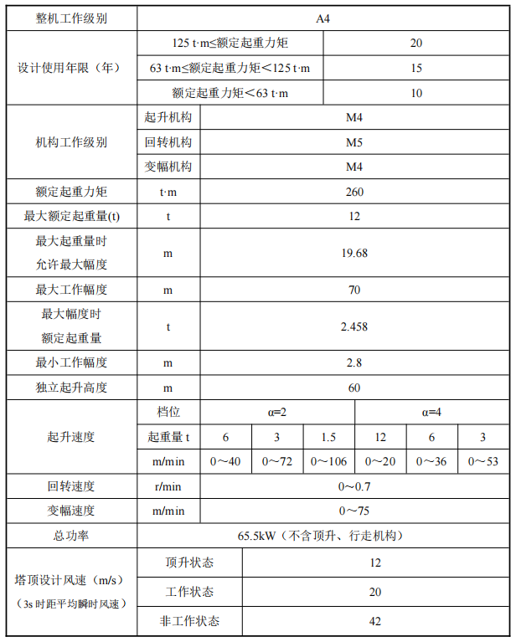
- 载荷性能表
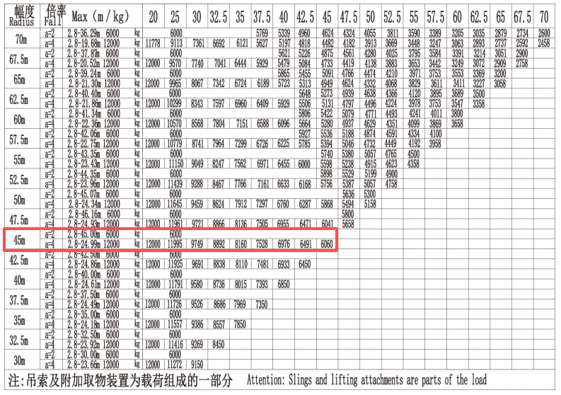

主要设备选型

汽车吊选型
拟选用50t型汽车起重机，其设备参数及性能表如下：
表 4.1-1 50t型汽车起重机主要技术参数表
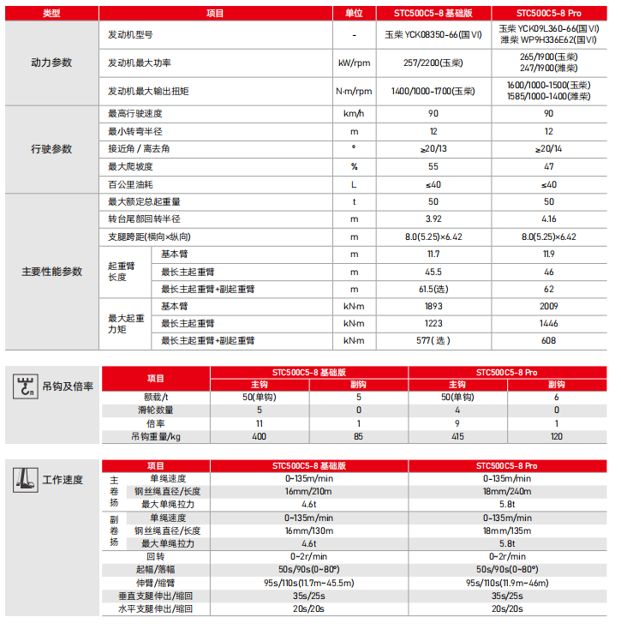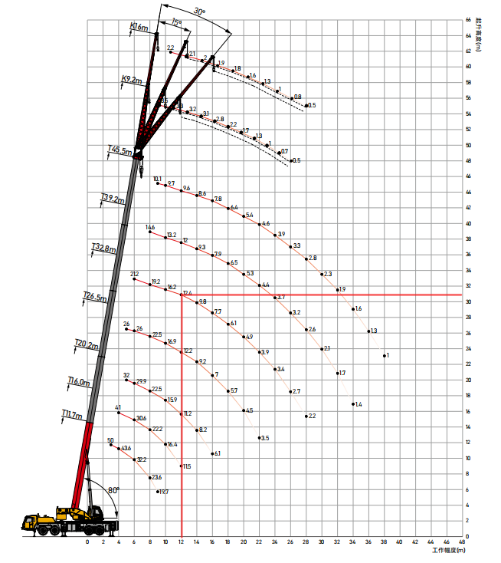
图 4.1-1 50t型汽车起重机起升高度曲线图

表 4.1-2 50t型汽车起重机起重性能表
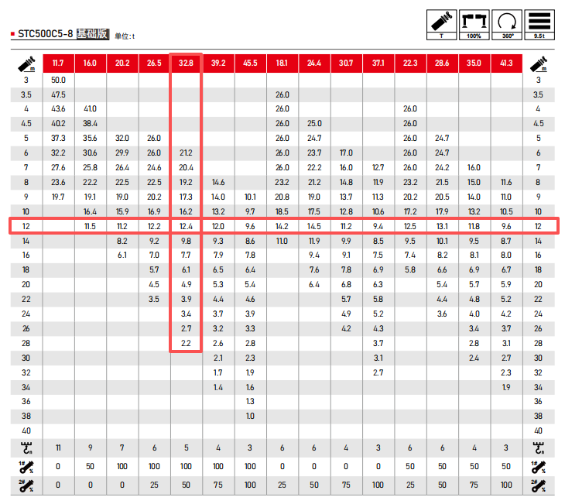
表 4.1-3 XGT7026-12S1安装时50t汽车起重机负荷率
序号 | 工况 |  |  |  | 50t汽车起重机起重能力 |  |  |  | 备注
序号 | 名称 | 吊装高度/m | 构件重量/t | 构件尺寸 | 起重量/t | 吊幅/m | 起升高度/m | 负荷率/% | 备注
 | 基础节1 | 11 | 4.095 | 2*2*7.5 | 12.4 | 12 | 31 | 33.02%
 | 基础节2 | 20 | 3.636 | 2*2*7.5 | 12.4 | 12 | 31 | 29.32%
 | 爬升架 | 24 | 5.954 | 2.83*2.59*7.17 | 12.4 | 12 | 31 | 48.02% | 含液压系统、栏杆、平台
 | 特殊节 | 17.5 | 3.166 | 2.5*2.5*3.8 | 12.4 | 12 | 31 | 25.53% | 含引进装置
 | 回转总成 | 24.5 | 7.098 | 2.28*2.03*1.8 | 12.4 | 12 | 31 | 57.24% | 含回转支承、司机室、电控
 | 臂根节 | 27 | 5.182 | 11.39*1.16*2.55 | 12.4 | 12 | 31 | 41.79% | 含小车
 | 平衡臂 | 27 | 6.798 | 11.75*1.39*0.58 | 12.4 | 12 | 31 | 54.82% | 含起升机构
 | 起重臂臂节2 | 27 | 2.217 | 10.25*1.15*2.36 | 12.4 | 12 | 31 | 17.88%
 | 起重臂臂节3 | 27 | 1.854 | 10.22*1.15*2.34 | 12.4 | 12 | 31 | 14.95%
 | 起重臂臂节4 | 27 | 1.514 | 10.22*1.15*2.29 | 12.4 | 12 | 31 | 12.21%
 | 起重臂臂节5及臂头 | 27 | 1.22 | 10.85*1.15*2.25 | 12.4 | 12 | 31 | 9.84%
 | 平衡重A | 30 | 2.8 | 0.9*0.37*3.5 | 12.4 | 12 | 31 | 22.58% | 2.8×5
 | 平衡重B | 30 | 2.1 | 0.9.0.37*2.6 | 12.4 | 12 | 31 | 16.94% | 2.1×1
 | 平衡重C | 30 | 1.3 | 0.9*0.3*2.0 | 12.4 | 12 | 31 | 10.48% | 1.3×1

吊装钢丝绳选型
根据起吊重量选择相对应的钢丝绳和卸扣。
有对称分布的与垂直方向具有相同角度的单肢吊索组成的多肢吊索的工作荷载按《一般用途钢丝绳吊索特性和技术条件》公式计算：
$$\text{WLL=}{\text{F}}_{\text{0}}\text{×}{\text{K}}_{\text{e}}\text{×K÷}\left({\text{K}}_{\text{m}}\text{×}{\text{K}}_{\text{u}}\right)$$
式中：
1 | WLL | ——吊索额定工作荷载，单位为t；
2 | F0 | ——钢丝绳最小破断拉力，单位为kN；
3 | Ke | ——接头形式效能近似系数，压制接头取0.9，插编接头取0.75；
4 | K | ——肢的数量与垂直方向角度的相关系数，两肢吊索取1.4，3～4肢吊索取2.1；
5 | Ku | ——安全系数，一般取6；
6 | Km | ——质量与力的转换系数，取值为9.80665。
钢丝绳最小破断拉力按《重要用途钢丝绳》公式计算：
$${\text{F}}_{\text{0}}\text{=}{\text{K}}^{\text{'}}\text{×}{\text{D}}^{\text{2}}\text{×}{\text{R}}_{\text{0}}\text{÷1000}$$
式中：
1 | F0 | ——钢丝绳最小破断拉力，单位为kN；
2 | D | ——钢丝绳公称直径，单位为mm；
3 | R0 | ——钢丝绳公称抗拉强度，取1870MPa；
4 | K’ | ——钢丝绳的最小破断拉力系数，6×19S+FC钢丝绳取0.33。
采用四点吊的塔机主要部件中最大重量为回转总成，回转总成起重量约7.098t，钢丝绳与回转总成60°夹角，以回转总成顶部四个销轴孔作为吊装孔，钢丝绳采用压制接头。
每根钢丝绳最小破断拉力：
$${\text{F}}_{\text{0}}\text{=}\frac{\text{WLL×}{\text{K}}_{\text{m}}\text{×}{\text{K}}_{\text{u}}}{{\text{K}}_{\text{e}}\text{×K}}\text{=}\frac{\text{7.098}\text{×9.80665×6}}{\text{0.9×2.1}}\text{=}\text{220.98}\text{kN}$$
则钢丝绳最小公称直径：
$$\text{D=}\sqrt{\frac{\text{1000×}{\text{F}}_{\text{0}}}{{\text{K}}^{\text{'}}\text{×}{\text{R}}_{\text{0}}}}\text{=}\sqrt{\frac{\text{1000×}\text{220.98}}{\text{0.33×1870}}}\text{=}\text{18.93}\text{mm}$$
采用φ20mm钢丝绳可满足要求。
采用两点吊的塔机主要部件中最大重量为平衡重A，平衡重A最大重量约2.8t，钢丝绳与平衡重A成60°夹角，平衡重A吊装采用两点吊，在平衡重A上设置2个吊点，钢丝绳采用压制接头。
每根钢丝绳最小破断拉力：
$${\text{F}}_{\text{0}}\text{=}\frac{\text{WLL×}{\text{K}}_{\text{m}}\text{×}{\text{K}}_{\text{u}}}{{\text{K}}_{\text{e}}\text{×K}}\text{=}\frac{\text{2.8}\text{×9.80665×6}}{\text{0.9×1.4}}\text{=}\text{130.76}\text{kN}$$
则钢丝绳最小公称直径：
$$\text{D=}\sqrt{\frac{\text{1000×}{\text{F}}_{\text{0}}}{{\text{K}}^{\text{'}}\text{×}{\text{R}}_{\text{0}}}}\text{=}\sqrt{\frac{\text{1000×}\text{130.76}}{\text{0.33×1870}}}\text{=}\text{14.56}\text{mm}$$
采用φ16mm钢丝绳可满足要求。

卸扣选型
卸扣根据《一般起重用D形和弓形锻造卸扣》（GB/T25854-2010）的规定选用。
表 4.1-4 D形卸扣尺寸
极限工作荷载WLL |  |  | dª  max | D^{b}  max | e^{c}  max | S^{d}  min | W^{b}  min
4级 | 6级 | 8级
t |  |  | mm
5 | 8 | 10 | 31.5 | 35.5 | 78.1 | 71 | 35.5
6.3 | 10 | 12.5 | 35.5 | 40 | 88 | 80 | 40
8 | 12.5 | 16 | 40 | 45 | 99 | 90 | 45
10 | 16 | 20 | 45 | 50 | 110 | 100 | 50
12.5 | 20 | 25 | 50 | 56 | 123.2 | 112 | 56
16 | 25 | 32 | 56 | 63 | 138.6 | 125 | 63
20 | 32 | 40 | 63 | 71 | 156.2 | 140 | 71
25 | 40 | 50 | 71 | 80 | 178 | 160 | 80
32 | 50 | 63 | 80 | 90 | 198 | 180 | 90
40 | 63 | 80 | 90 | 100 | 220 | 200 | 100
四点吊的塔机主要部件为回转总成，回转总成最大重量约7.098t，钢丝绳连接卸扣工作荷载：
$\text{WL}{\text{L}}_{\text{0}}\text{=}\frac{220.98}{\text{6}}\text{=}\text{36.83}\text{kN}$，选用卸扣GB/T25854-6-DW5。
两点吊的塔机主要部件为平衡重A，平衡重A最大重量约2.8t，钢丝绳连接卸扣工作荷载：
$\text{WL}{\text{L}}_{\text{0}}\text{=}\frac{130.76}{\text{6}}\text{=}\text{21.80}\text{kN}$，选用卸扣GB/T25854-6-DW5。
根据塔机基础设计参数及塔机主要部件重量及吊装高度，确定安装过程中所需的最大吊重、最大钢丝绳夹角，结合施工现场实际情况，确定起重钢丝绳型号。钢丝绳及卸扣选型见下表。
表 4.1-5 钢丝绳及卸扣选型表
序号 | 设备名称 | 规格型号 | 单位 | 数量
1 | 起重用钢丝绳 | 20mm6×19S+FC1870Mpa | 根 | 4
2 | 起重用钢丝绳 | 16mm6×19S+FC1870Mpa | 根 | 2
3 | 卸扣 | GB/T 25854-6-DW5 | 个 | 4

标准化工序工艺流程
塔式起重机安装施工工艺流程图见下图。
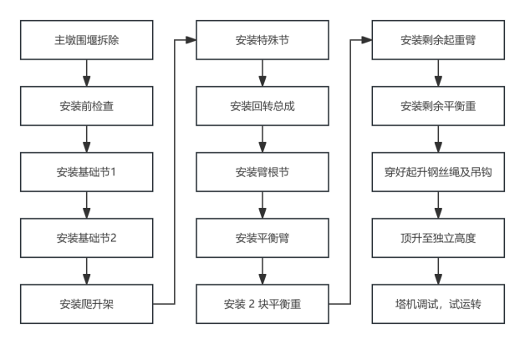
图 4.2-1塔式起重机安装工艺流程图

施工方法及操作要求

塔机基础

塔式起重机基础设计
1#塔式起重机基础采用混凝土灌注桩+型钢基础，自下而上采用的主要构件及材料分别为：C30水下混凝土（直径Φ1000、4m间距）→3HN700×300底层主梁→3HN700×300顶层主梁（贴板加强→[28a/2[28a联系撑。
2#塔式起重机基础采用混凝土灌注桩+混凝土承台基础，自下而上采用的主要构件及材料分别为：C30水下混凝土（直径Φ1000、4m间距）→C35混凝土承台。
1#XGT7026-12S1塔式起重机基础采用混凝土灌注桩与型钢基础相结合的形式，塔机支腿直接焊接于钢承台上。
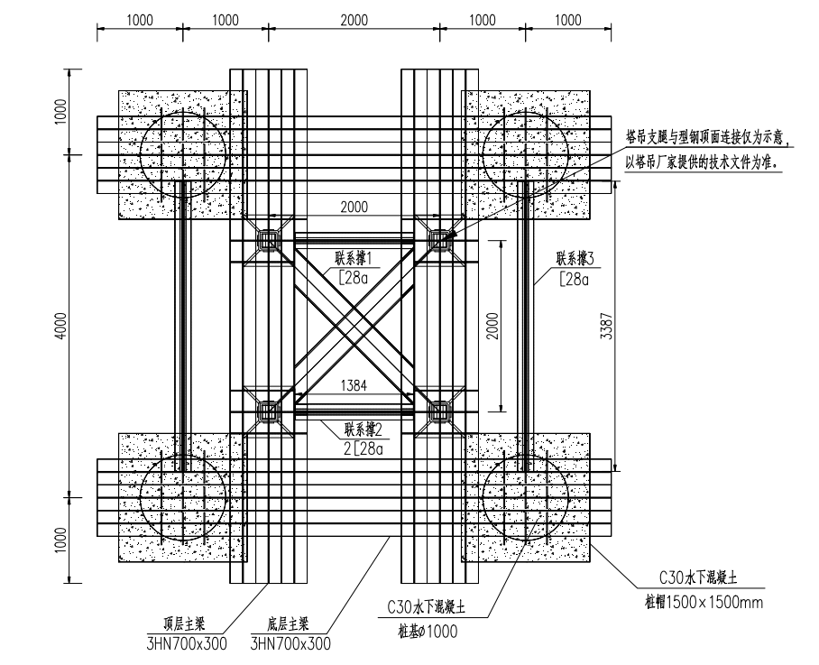
图 4.3.1-1 1#基础平面布置图

塔式起重机基础施工
步骤一 ：钻孔桩定位、钻孔及清孔施工
步骤二： 下放钢筋笼、绑扎桩帽钢筋及焊接预埋件钢筋；
步骤三： 浇筑混凝土灌注桩及桩帽 ，预埋件布置，基础梁与预埋件焊接；
步骤四： 混凝土灌注桩浇筑到位后 ，及时焊接主梁 ，完成基础搭设；
上下两层基础梁应在后场焊接成整体 ，然后一起安装在桩帽顶的预埋件上 ，支撑大梁与桩顶横梁采用四周围焊 ，且辅以加劲板 。焊接时 ，应采用起重设备配合翻转， 以保证二者焊接质量 ，严禁仰焊。桩基的施工工艺与桥梁钻孔灌注桩相同，具体工艺详见本标段《桩基专项施工方案》，本方案中不做详细描述。

安装基础节

安装前的条件
表 4.3-1 安装前提表
序号 | 安装前需具备条件
1 | 基础验收合格并出具验收表
2 | 配置符合要求的塔机专用配电箱
3 | 现场具备吊机及运输车辆的行驶条件
4 | 现场具备辅助吊机支设的场地及塔机拼装场地

安装基础节
基础节1吊重为4.095t，基础节2吊重为3.636t，50t汽车吊作业半径为12m，起重能力为12.4t>最大起重量4.095t，50t汽车吊起重性能满足要求。
基础节吊装采用四点吊，基础节以顶部四个销轴孔作为吊装孔，采用4根20mm6×19S+FC1870Mpa的钢丝绳配套GB/T 25854-6-DW5卸扣进行吊装。
作业人员在地面上先将钢丝绳一端挂在吊机吊钩，另一端与卸扣连接，卸扣与吊装孔连接，并在基础节立杆上拴好2根溜绳。启动吊机，将基础节缓慢提升，用溜绳控制其摆动。起吊基础节至塔机固定支腿上方，吊机缓慢落钩，直至基础节底部销轴孔与预埋固定支腿轴孔对齐，作业人员插入与预埋固定支腿的连接销轴，完成基础节与固定支腿的连接，并在销轴端部插入开口销固定。基础节吊装示意如下图所示
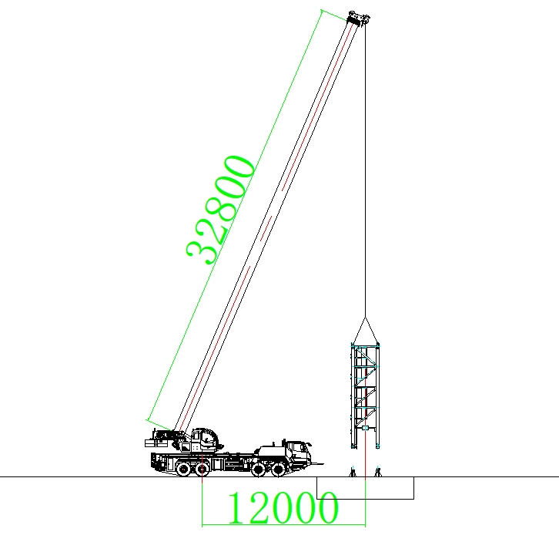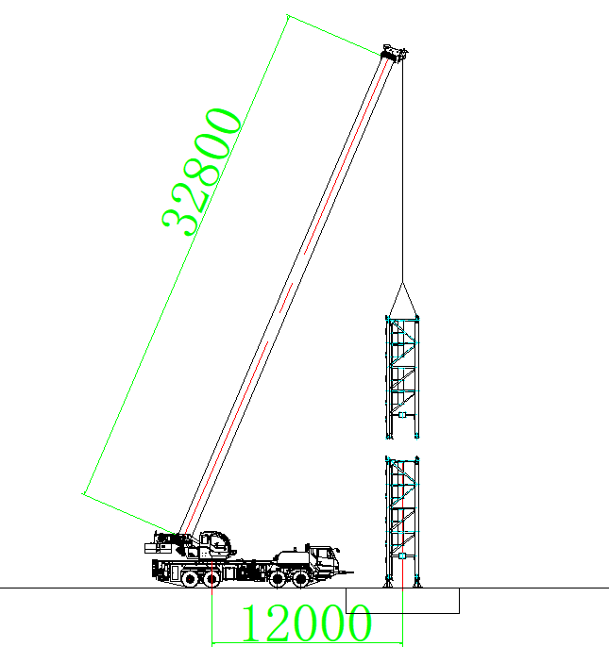
图 4.3.2-1 安装基础节立面图
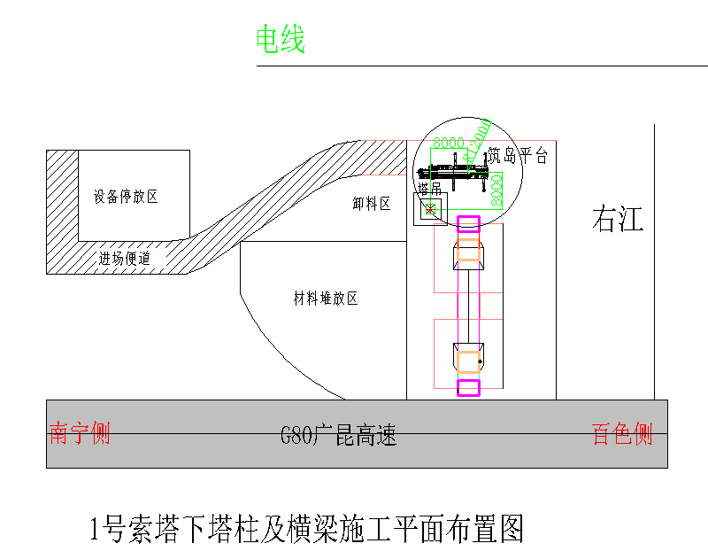
图 4.3.2-2 1#塔安装基础节平面图
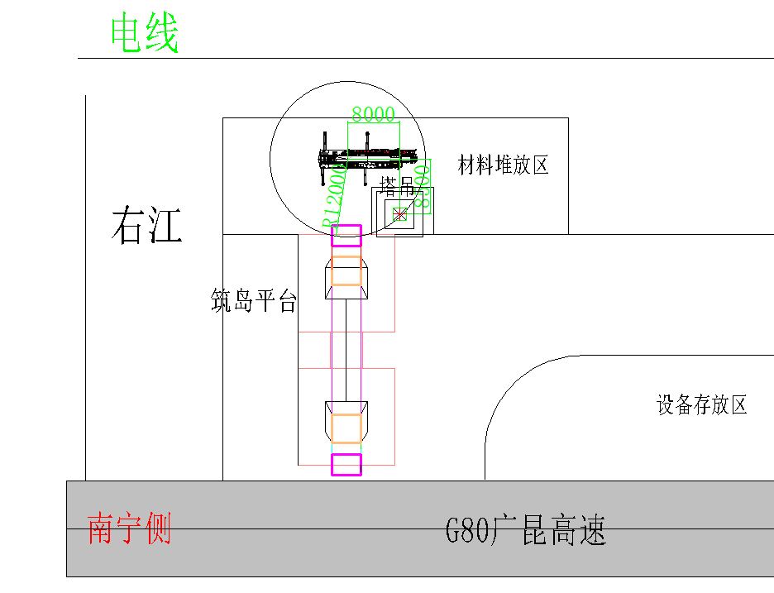
图 4.3.2-3 2#塔安装基础节平面图
作业人员通过基础节爬梯爬至基础节顶部，系挂好安全带，站立在基础节横杆上，吊机放松吊钩，作业人员解除卸扣与基础节的连接，完成基础节的安装。剩余基础节按相同步骤安装。
塔机基础节安装时设置警戒区，起吊安排专人负责指挥，专人操作，严禁无关人员进入起重作业范围内。基础节、标准节吊装后采用垂线法检查其垂直度，主弦杆四个侧面的垂直度误差应不大于 1.5/1000。
注意：
- 测量基础节的各项尺寸，如边长、高度、螺栓孔间距等，应符合设计要求，允许偏差在规定范围内。
- 使用水平仪测量基础节的水平度，其水平度偏差通常不超过规定值。
- 用销轴连接，检查销轴的安装是否到位，开口销是否齐全且开口符合要求。
- 检测接地电阻值，应符合塔式起重机的安全要求，一般不大于规定值。同时检查接地极的安装是否牢固，接地线有无破损、断裂等情况。
- 查看基础节上的电气线路是否布置整齐、固定可靠，有无破损、漏电等隐患。

安装爬升架
爬升架吊重为5.954t，50t汽车吊作业半径为12m，起重能力为12.4t>5.954t，50t汽车吊起重性能满足要求。
采用吊机配合人工在地面上将爬升架架体、平台、顶升横梁、油缸及液压站等拼装成整体，爬升架吊装采用四点吊，以爬升架顶部四个销轴孔作为吊装孔，采用4根20mm6×19S+FC1870Mpa的钢丝绳配套GB/T 25854-6-DW5卸扣进行吊装。
作业人员在地面上先将钢丝绳一端挂在吊机吊钩上，另一端与卸扣连接，卸扣与吊装孔连接，并在爬升架立杆上拴好2根溜绳。启动吊机，将爬升架缓慢提升，用溜绳控制其摆动。起吊爬升架至标准节上方，吊机缓慢落钩，将爬升架套入标准节，作业人员通过爬梯爬至标准节对应的爬升架爬爪处，将安全带系挂在标准节横杆上，将爬爪放在标准节踏步上，并通过安全销固定。爬升架吊装示意如下图所示。
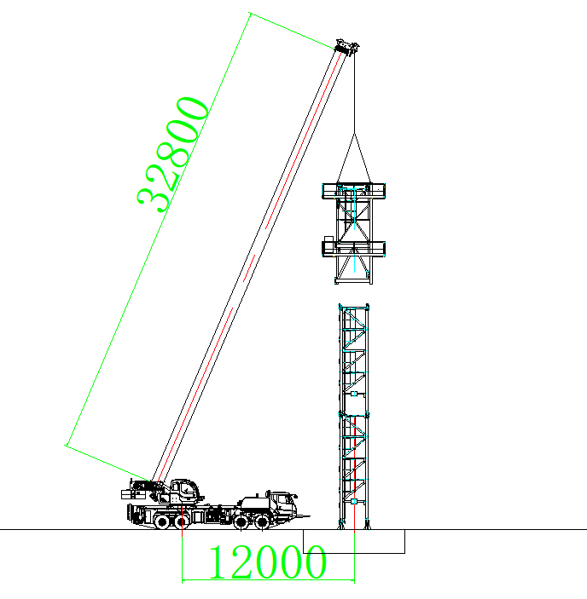
图 4.3.3-1 安装爬升架平面图
图 4.3.3-2 1#塔安装爬升架平面图
图 4.3.3-3 2#塔安装爬升架平面图
作业人员通过爬梯爬至爬升架顶部，将安全带系挂在爬升架顶部的横杆上，站立在爬升架顶部的平台上，吊机放松吊钩，作业人员解除卸扣与爬升架的连接。
塔机爬升架安装时设置警戒区，起吊安排专人负责指挥，专人操作，严禁无关人员进入起重作业范围内。

安装特殊节
特殊节吊重为3.166t，50t汽车吊作业半径为12m，起重能力为12.4t>3.166t，50t汽车吊起重性能满足要求。
采用吊机配合人工在地面上将特殊节结构、特殊节平台、引进横梁等拼装成特殊节总成，特殊节吊装采用四点吊，以特殊节顶部四个销轴孔作为吊装孔，采用4根20mm6×19S+FC1870Mpa的钢丝绳配套GB/T 25854-6-DW5卸扣进行吊装。
作业人员在地面上先将钢丝绳一端挂在吊机吊钩上，另一端与卸扣连接，卸扣与吊装孔连接，并在特殊节上拴好2根溜绳。启动吊机，将特殊节缓慢提升，用溜绳控制其摆动。起吊特殊节至标准节上方，吊机缓慢落钩，直至特殊节销轴孔与标准节销轴孔对齐，将安全带系挂在爬升架顶部的横杆上，站立在标准节顶部的平台上，插入标准节与特殊节的连接销轴，完成特殊节与标准节的连接。
使用液压系统将爬升架顶起，使特殊节耳座连接孔与爬升架上端连接耳座连接，并插入销轴及开口销。特殊节的安装示意图如下：
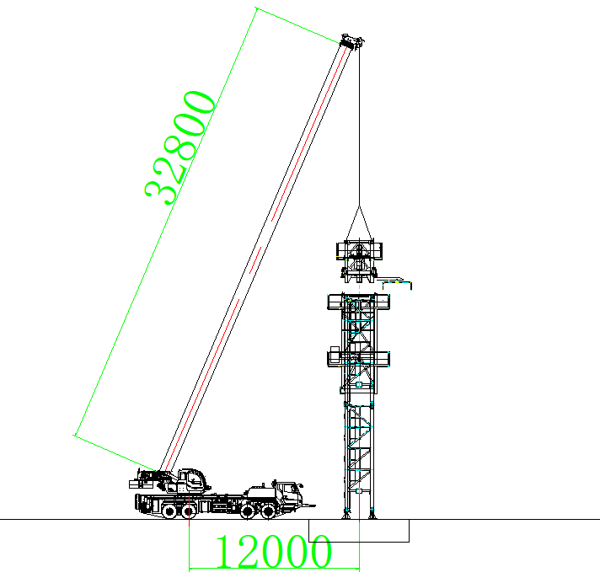
图 4.3.4-1 安装特殊节立面图
图 4.3.4-2 1#塔安装特殊节平面图
图 4.3.4-3 2#塔安装特殊节平面图
作业人员通过爬梯爬至特殊节顶部，将安全带系挂在特殊节顶部的横杆上，站立在特殊节顶部的平台上，吊机放松吊钩，作业人员解除卸扣与特殊节的连接。
塔机特殊节安装时设置警戒区，起吊安排专人负责指挥，专人操作，严禁无关人员进入起重作业范围内。

安装回转总成
回转总成吊重为7.098t，50t汽车吊作业半径为12m，起重能力为12.4t>7.098t，50t汽车吊起重性能满足要求。
采用吊机配合人工在地面上将回转支座、回转限位器、司机室和维修平台等拼装成回转总成，回转总成吊装采用四点吊，以回转总成顶部四个销轴孔作为吊装孔，采用4根20mm6×19S+FC1870Mpa的钢丝绳配套GB/T 25854-6-DW5卸扣进行吊装。
作业人员在地面上先将钢丝绳一端挂在吊机吊钩，另一端与卸扣连接，卸扣与吊装孔连接，并在回转总成上拴好2根溜绳。启动吊机，将回转总成缓慢提升，用溜绳控制其摆动。起吊回转总成至特殊节上方，吊机缓慢落钩，直至回转总成下支座销轴孔与特殊节销轴孔对齐，将安全带系挂在特殊节顶部的横杆上，站立在特殊节顶部的平台上，插入特殊节与回转总成下支座的连接销轴，完成回转总成与特殊节的连接。回转总成的安装示意图如下
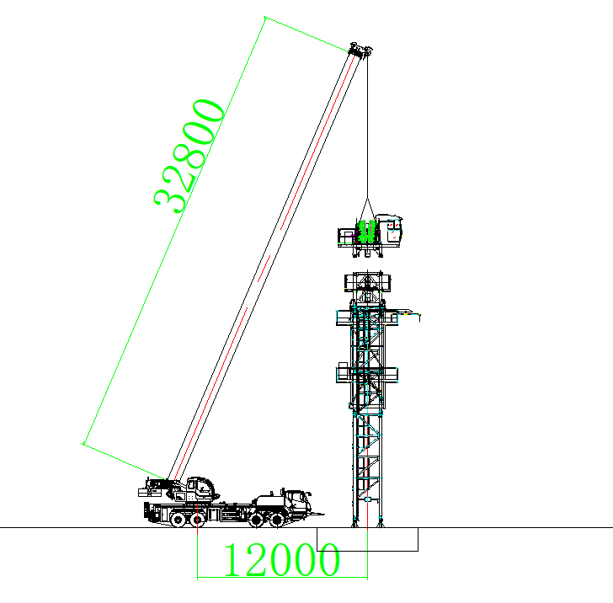
图 4.3.5-1 安装回转总成立面图
图 4.3.5-2 1#塔安装回转总成平面图
图 4.3.5-3 2#塔安装回转总成平面图
作业人员通过爬梯爬至回转总成顶部，将安全带系挂在回转总成顶部的横杆上，站立在回转总成顶部，吊机放松吊钩，作业人员解除卸扣与回转总成的连接。
塔机回转总成安装时设置警戒区，起吊安排专人负责指挥，专人操作，严禁无关人员进入起重作业范围内。

安装臂根节
臂根节吊重为5.182t，50t汽车吊作业半径为12m，起重能力为12.4t>5.182t，50t汽车吊起重性能满足要求。
在地面将小车安装在臂根节靠塔身引进侧根部，根据安装方向将小车套在起重臂下弦杆的导轨上将起重臂臂节一微微升起，将小车移动到变幅挡块位置，移动完毕后，将起重臂臂节放到原有支撑上。用固定吊索将小车锁在臂根部最小幅度处，防止小车溜滑。
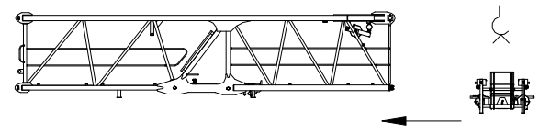
图 4.3.6-1 安装小车示意图
采用吊机配合人工在地面上将臂根节拼装完成，臂根节吊装采用四点吊，以臂根节顶部四个销轴孔作为吊装孔，采用4根20mm6×19S+FC1870Mpa的钢丝绳配套GB/T 25854-6-DW5卸扣进行吊装。
作业人员在地面上先将钢丝绳一端挂在吊机吊钩，另一端与卸扣连接，卸扣与吊装孔连接，并在臂根节上拴好2根溜绳。启动吊机，将臂根节缓慢提升，用溜绳控制其摆动。起吊臂根节至回转总成上方，吊机缓慢落钩，直至回转总成上支座销轴孔与臂根节销轴孔对齐，将安全带系挂在臂根节顶部的横杆上，插入臂根节与回转总成上支座的连接销轴，完成回转总成与臂根节的连接。臂根节的安装示意图如下：
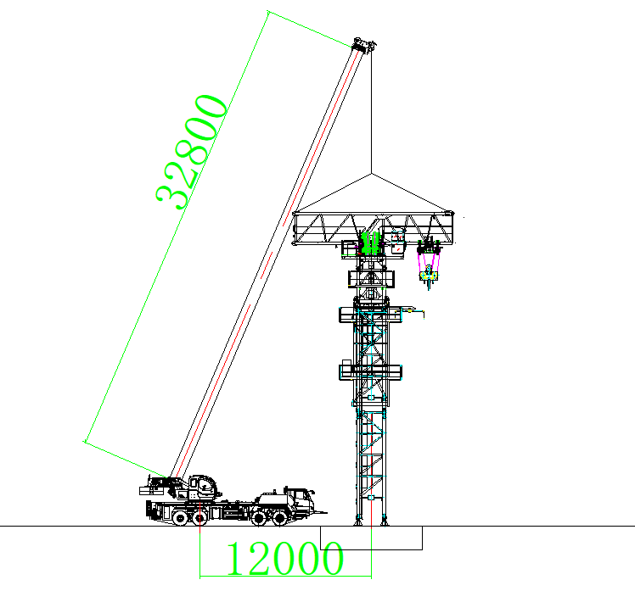
图 4.3.6-2 安装臂根节立面图
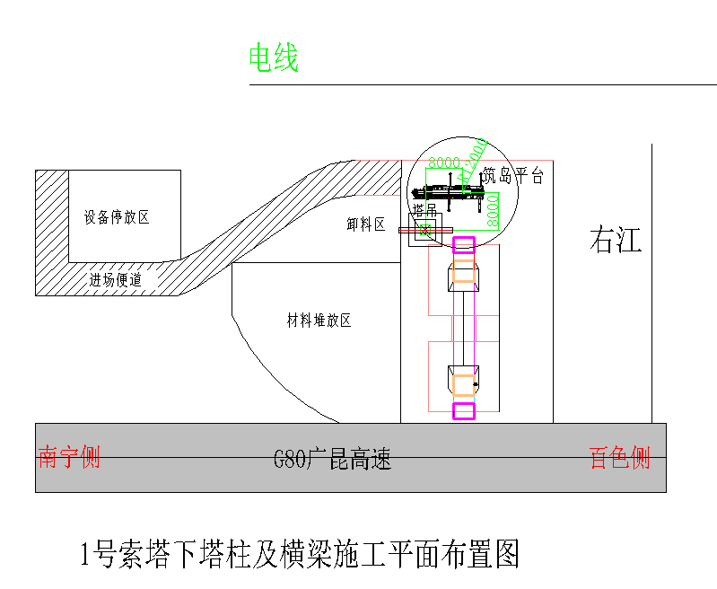
图 4.3.6-3 1#塔安装臂根节平面图
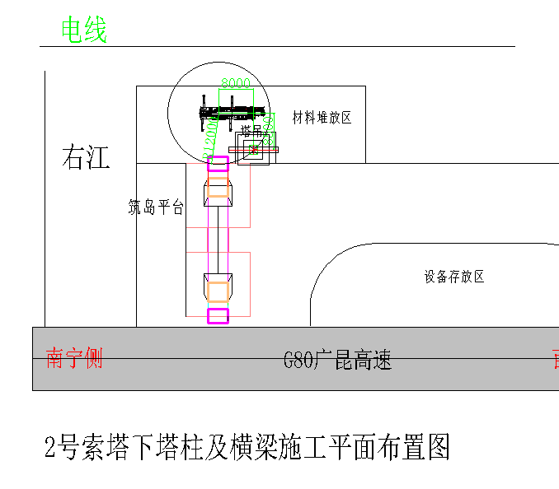
图 4.3.6-4 2#塔安装臂根节平面图
作业人员通过爬梯爬至臂根节，将安全带系挂在臂根节顶部的横杆上，沿走道走行至臂根节吊点位置，吊机放松吊钩，作业人员解除卸扣与臂根节的连接。
塔机臂根节安装时设置警戒区，起吊安排专人负责指挥，专人操作，严禁无关人员进入起重作业范围内。

安装平衡臂
平衡臂吊重为6.798t，50t汽车吊作业半径为12m，起重能力为12.4t>6.798t，50t汽车吊起重性能满足要求。
采用吊机配合人工在地面上将平衡臂分别组装好（含走台及栏杆）起重臂臂根节吊装采用四点吊，以平衡臂臂节上弦杆吊耳作为吊装孔，采用4根20mm6×19S+FC1870Mpa的钢丝绳配套GB/T 25854-6-DW5卸扣进行吊装。
作业人员在地面上先将钢丝绳一端挂在吊机吊钩上，另一端与卸扣连接，卸扣与吊装孔连接，并在平衡臂上拴好2根溜绳。启动吊机，将平衡臂缓慢提升，用溜绳控制其摆动。起吊平衡臂至臂根节上后方，将组装好的平衡臂吊起，对接臂根节连接耳板，插入销轴，缓慢放下。将平衡臂放置一定程度，把安装在臂根节上的短拉杆和平衡臂上的长拉杆对接好后，插入销轴及开口销缓慢放下，直到拉绷紧，平衡水平。安装示意图如下：
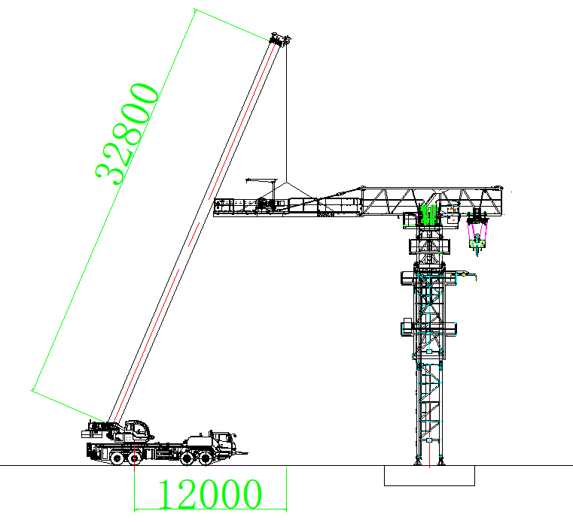
图 4.3.7-1 安装平衡臂立面图
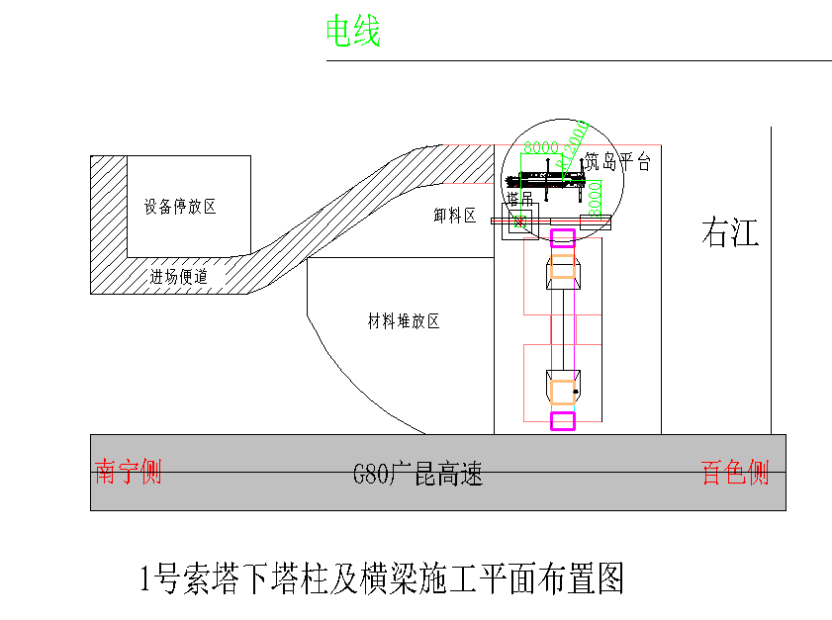
图 4.3.7-2 1#塔安装平衡臂平面图
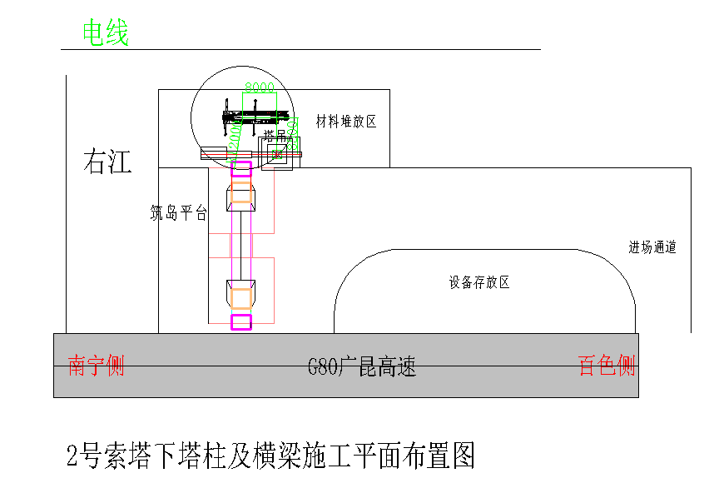
图 4.3.7-3 2#塔安装平衡臂平面图
作业人员通过爬梯爬至臂根节，将安全带交替系挂在平衡臂护栏，沿走道走行至平衡臂吊点位置，吊机放松吊钩，作业人员解除卸扣与平衡臂的连接。
平衡臂安装时设置警戒区，起吊安排专人负责指挥，专人操作，严禁无关人员进入起重作业范围内。

安装2块2.8t平衡重
平衡重吊重为2.8t，50t汽车吊作业半径为12m，起重能力为12.4t>2.8t，50t汽车吊起重性能满足要求。
依次安装两块2.8t平衡重，平衡重吊装采用两点吊，采用2根16mm6×19S+FC1870Mpa的钢丝绳配套GB/T 25854-6-DW5卸扣与平衡重吊耳进行连接吊装。
作业人员在地面上先将钢丝绳一端挂在吊机吊钩，另一端与卸扣连接，卸扣与吊耳通过销轴连接，并在平衡重拴好2根溜绳。启动吊机，将一块2.8t配重块缓慢提升，用溜绳控制其摆动，依次吊装两块2.8t平衡重。从平衡臂端部开口处平稳起吊，装入平衡臂，位置靠近起升机构旁边，用配重销紧固在平衡臂上，即完成平衡重安装。平衡重安装后，作业人员解除卸扣与平衡重吊耳的连接。平衡重吊装示意如下图所示。
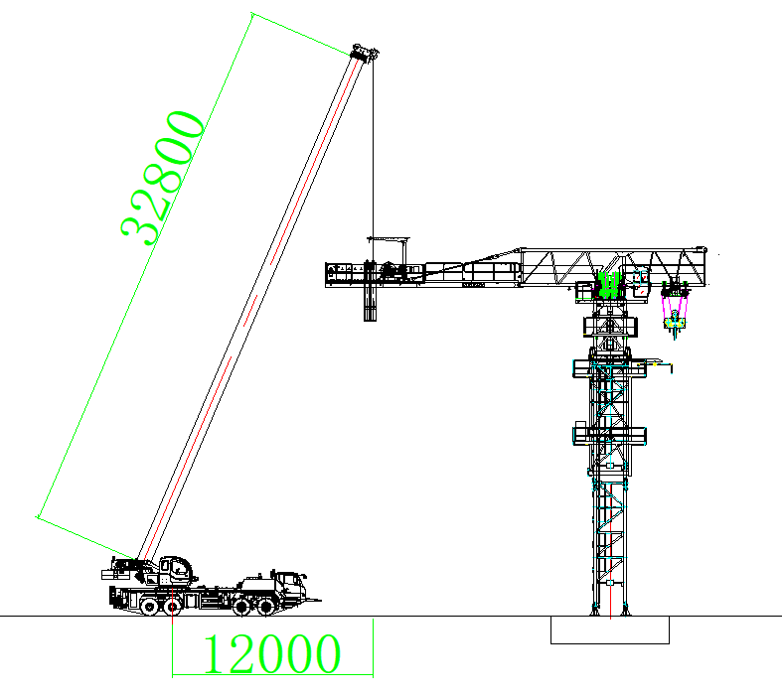
图 4.3.8-1 安装平衡重立面图
图 4.3.8-2 1#塔安装平衡重平面图
图 4.3.8-3 2#塔安装平衡重平面图

安装剩余起重臂
依次安装臂节二T1232、臂节三T1233、臂节四T1234、臂节五T1235和臂头T12T2。其中最重吊重为臂节二2.217t，50t汽车吊作业半径为12m，起重能力为12.4t>2.217t，50t汽车吊起重性能满足要求。
起重臂的安装采用分节吊装的方式。用2根16mm6×19S+FC1870Mpa配套GB/T 25854-6-DW5的卸扣按顺序吊装起重臂臂节，试吊起重臂，使根部稍倾斜，倾斜角度不合适，应适当调整，并再次试吊，直至起重臂角度最佳为止，在起重臂上弦做好标志，以便拆卸时吊点选择。起吊前，将麻绳固定于便于牵引的一端，缓慢起吊起重臂至空中，可通过电力或手动摇动回转机构回转到安装起重臂的最佳角度，将起重臂上弦杆销轴与前一节臂上弦杆的销孔连接，穿好立销及开口销。缓慢落钩至起重臂下弦与平衡臂下弦连接口对正后，缓慢落下起重臂，安装下弦连接专用高强螺栓，完成一节起重臂的安装。
各个起重臂节在空中的拼装方式都相同。如下图所示。
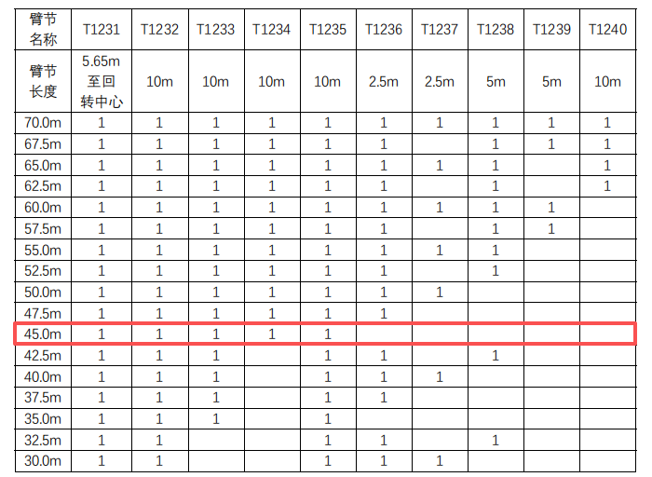
图 4.3.9-1 臂节组成图
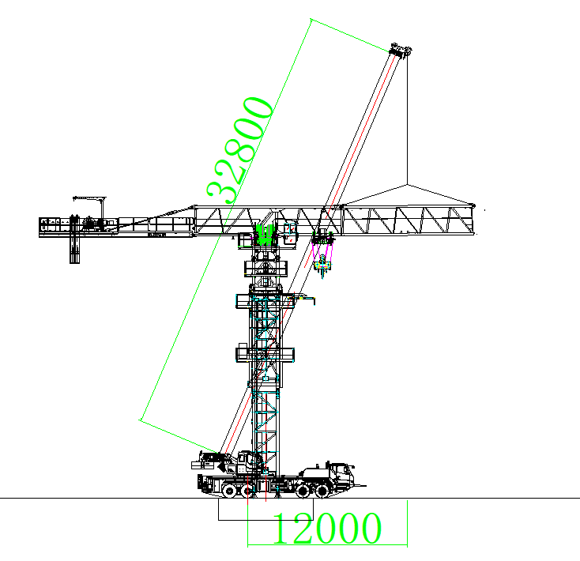
图 4.3.9-2 安装臂节二立面图
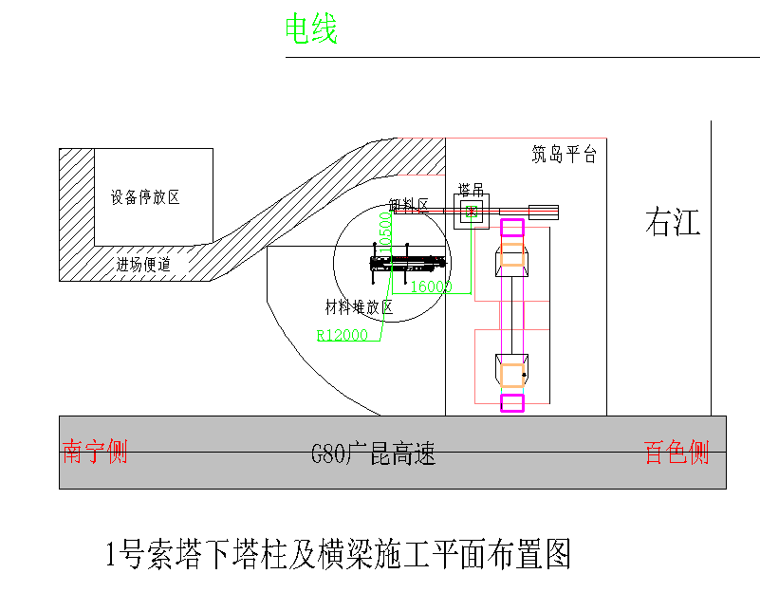
图 4.3.9-3 1#塔安装臂节二平面图
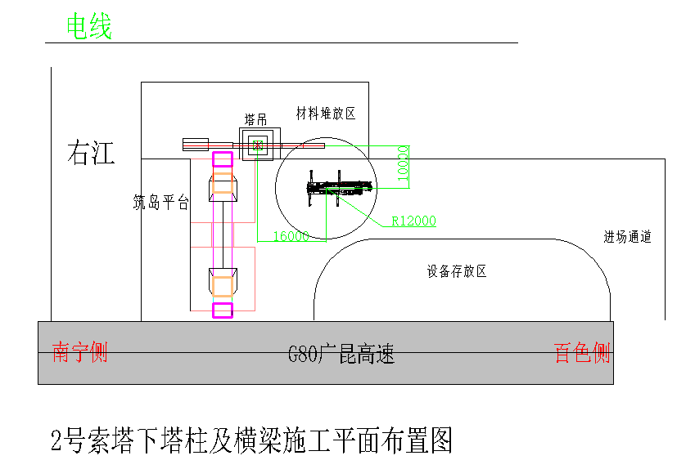
图 4.3.9-4 2#塔安装臂节二平面图
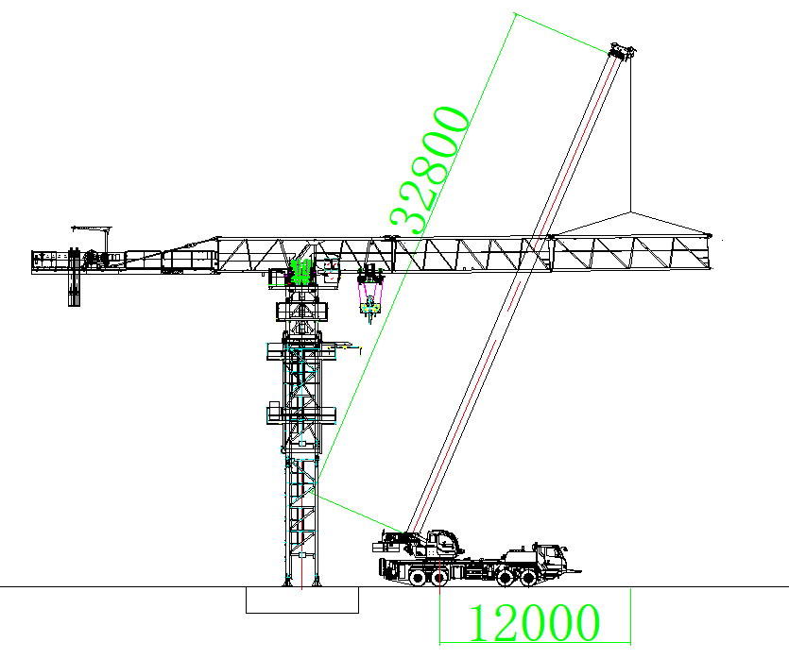
图 4.3.9-5 安装臂节三立面图
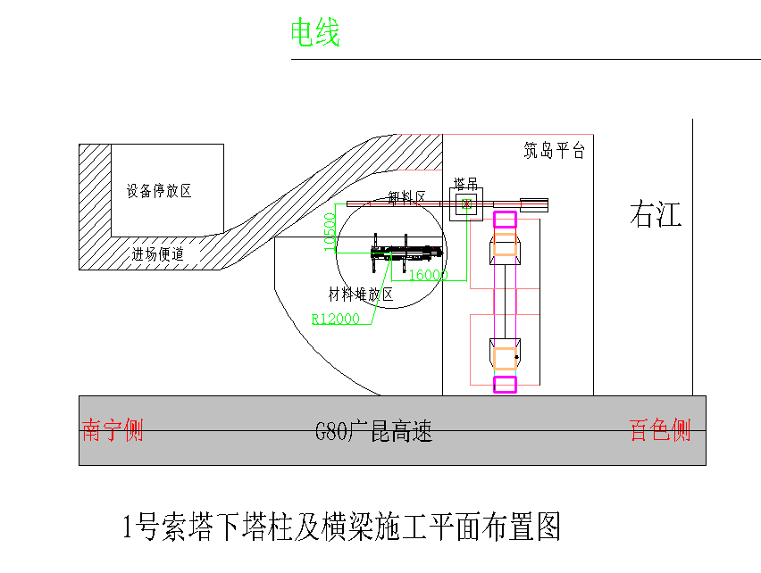
图 4.3.9-6 1#塔安装臂节三平面图
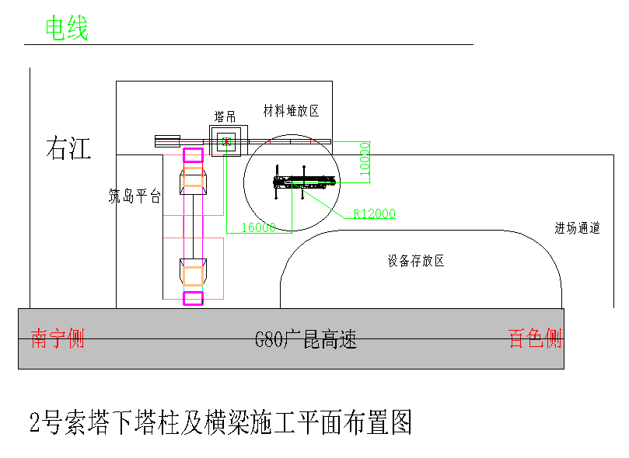
图 4.3.9-7 2#塔安装臂节三平面图
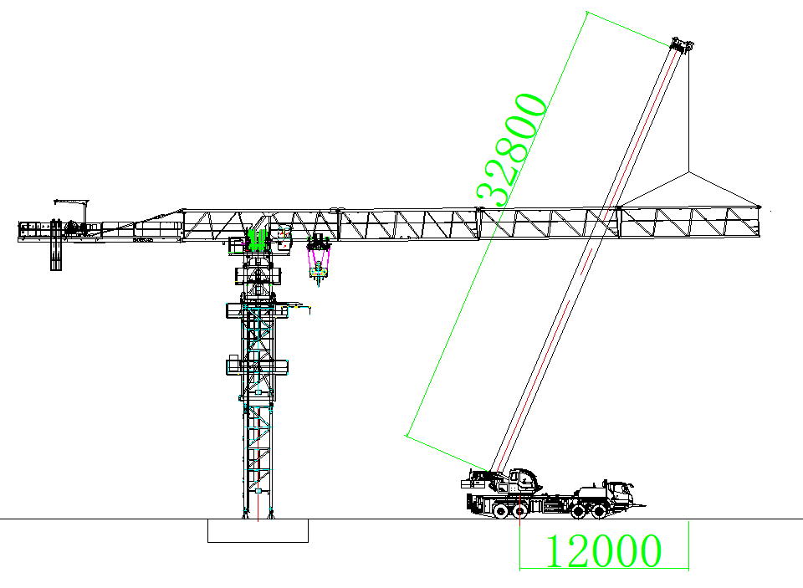
图 4.3.9-8 安装臂节四立面图
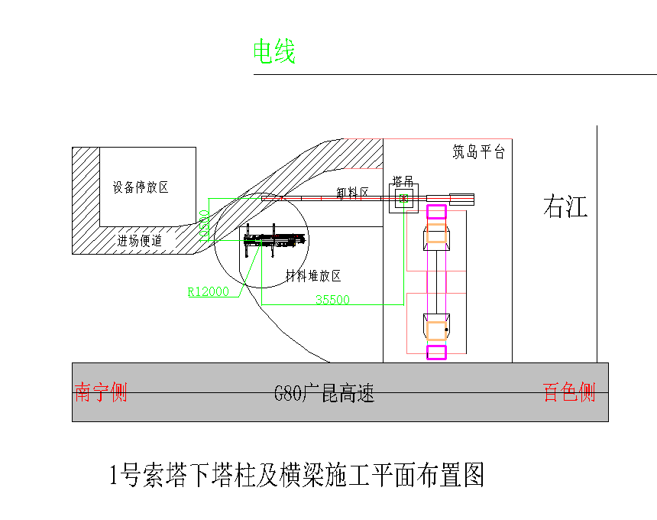
图 4.3.9-9 1#塔安装臂节四平面图
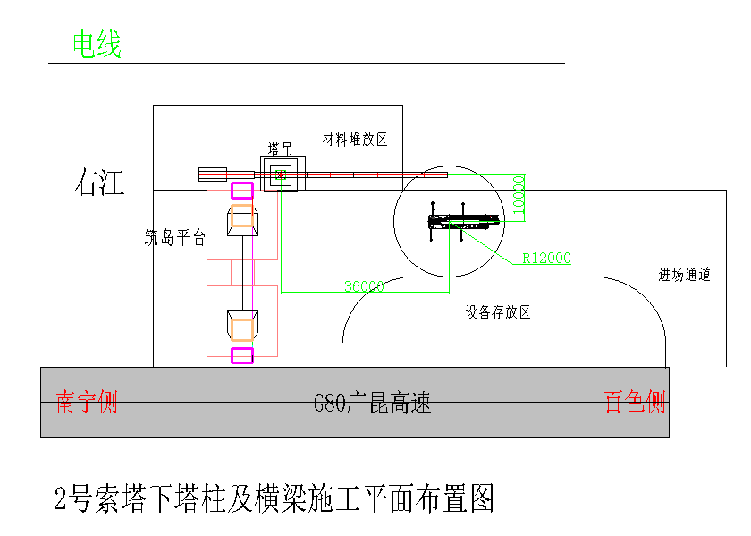
图 4.3.9-10 2#塔安装臂节四平面图
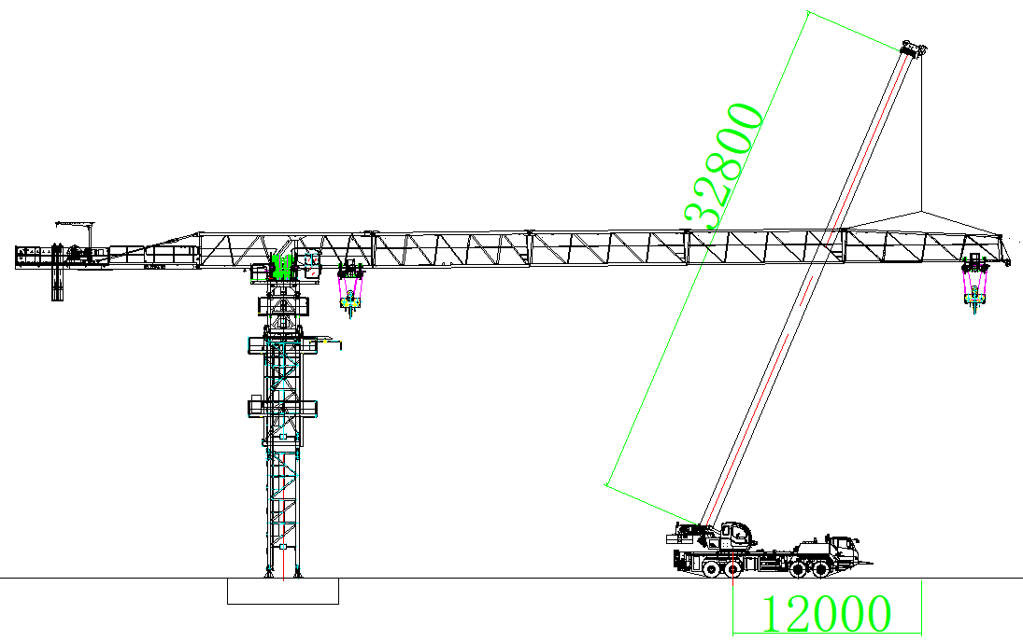
图 4.3.9-11 安装臂节五及臂头立面图
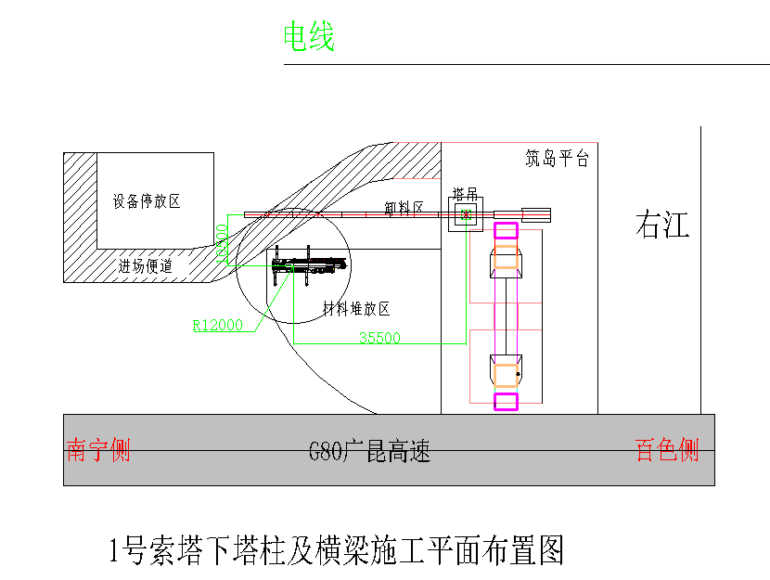
图 4.3.9-12 1#塔安装臂节五及臂头平面图
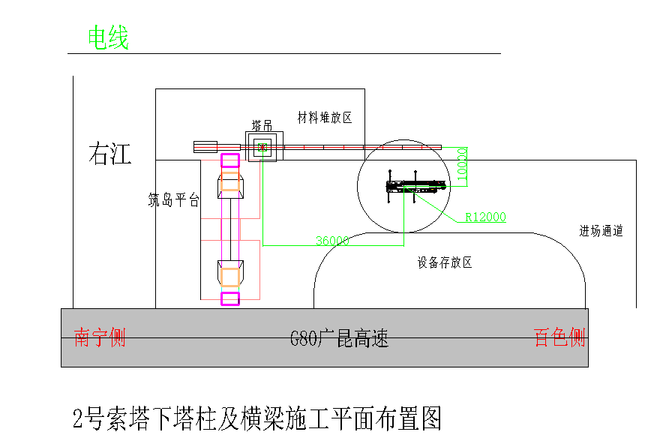
图 4.3.9-13 2#塔安装臂节五及臂头平面图
塔机起重臂安装时设置警戒区，起吊安排专人负责指挥，专人操作，严禁无关人员进入起重作业范围内。

安装剩余平衡重
剩余平衡重吊装方法同安装第1块平衡重。吊装完成后检查并确认相邻平衡重块的整个表面是否贴紧。
剩余平衡重为1块1.3t平衡重、1块2.1t平衡重和3块2.8t平衡重，其中最大吊重为2.8t，50t汽车吊作业半径为12m，起重能力为12.4t>2.8t，50t汽车吊起重性能满足要求。
按从起升机构侧向远离塔身侧依次吊装平衡重，平衡重吊装采用两点吊，采用2根16mm6×19S+FC1870Mpa的钢丝绳配套GB/T 25854-6-DW5卸扣与平衡重吊耳进行连接吊装。
作业人员在地面上先将钢丝绳一端挂在吊机吊钩上，另一端与卸扣连接，启动吊机，将卸扣缓慢提升至平衡重上方时，缓慢放松吊钩，作业人员通过平衡臂走道走行至平衡臂尾部，将安全带系挂在平衡臂横杆上，将配重吊起放置于平衡臂的配重槽上时，穿入平衡重销轴，然后平稳地将平衡重落于配重槽内。解除吊装钢丝绳。
塔机平衡重安装时设置警戒区，起吊安排专人负责指挥，专人操作，严禁无关人员进入起重作业范围内。
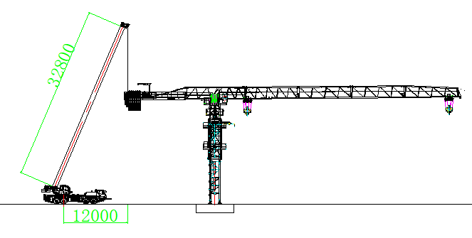
图 4.3.10-1 安装剩余平衡重立面图
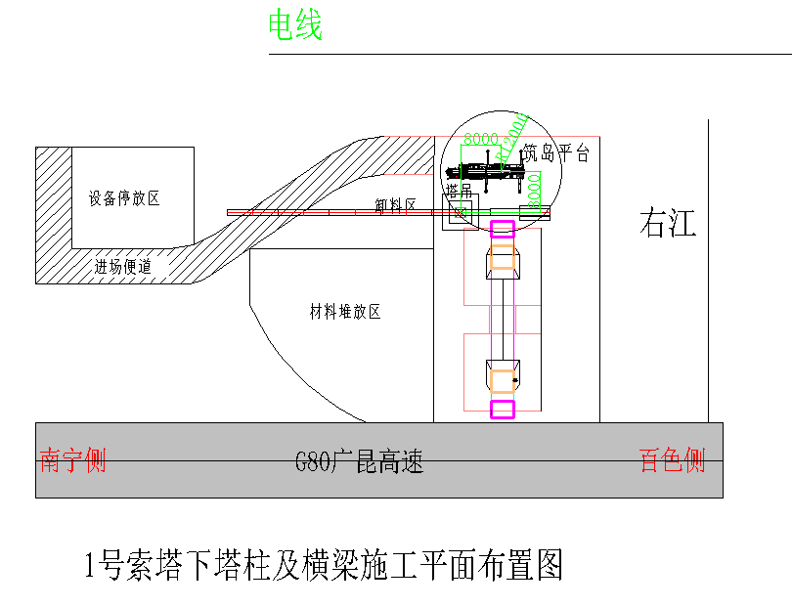
图 4.3.10-2 1#塔安装剩余平衡重平面图
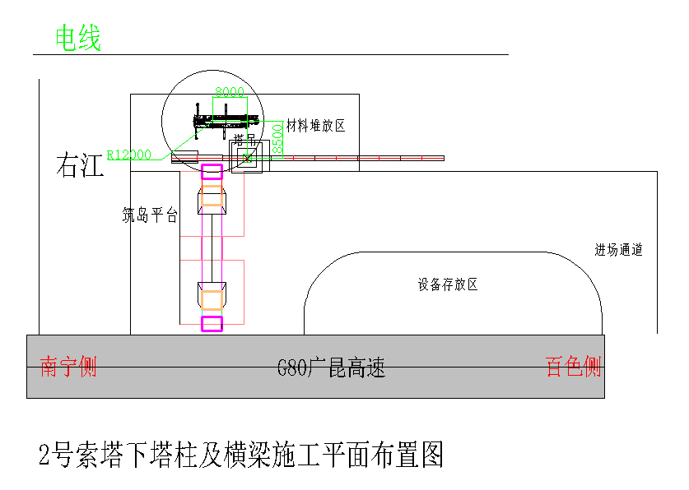
图 4.3.10-3 2#塔安装剩余平衡重平面图

穿绕钢丝绳

穿绕变幅钢丝绳
根据实际使用的起重臂长度确定所需的变幅钢丝绳长度。穿绕变幅钢丝绳之前检查变幅小车是否锁定。
操作步骤：
（1）钢丝绳从变幅卷筒（1）出发，穿过起重臂根部滑轮（2），使用销轴（3）和开口销（4）将楔形接头（5）固定在小车上。
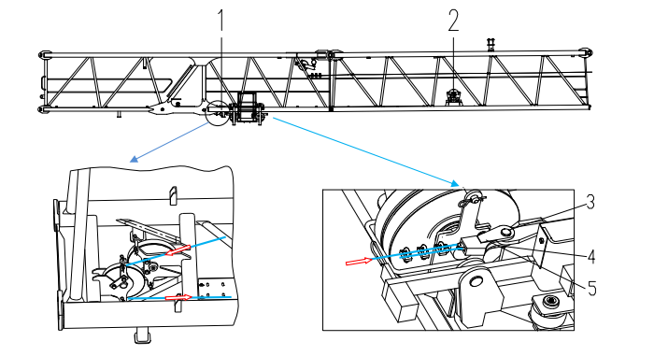
（2）张紧变幅钢丝绳，并缓慢将其卷绕在变幅卷筒上。
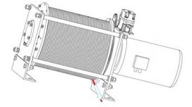
（3）从卷轴上退下钢丝绳。
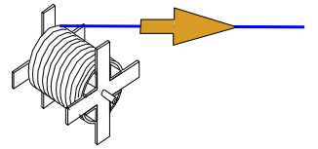
（4）钢丝绳一端穿过起重臂端部滑轮。从卷筒下方缠绕钢丝绳，确保至少3圈留在卷筒。
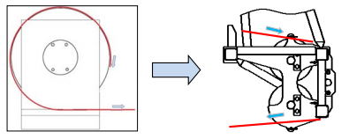
（5）用螺栓（3）和压板（4）将钢丝绳固定至变幅卷筒侧面。
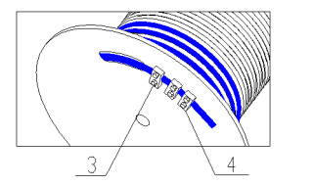
（6）钢丝绳一端（1）穿过防断绳装置（3）的导环（2）。从下向上缠绕钢丝绳至张紧卷筒（4），并且确保3圈留在卷筒。钢丝绳穿过张紧卷筒的孔（5），并用楔块（7）和楔套（6）固定钢丝绳。用手柄（8）张紧钢丝绳。
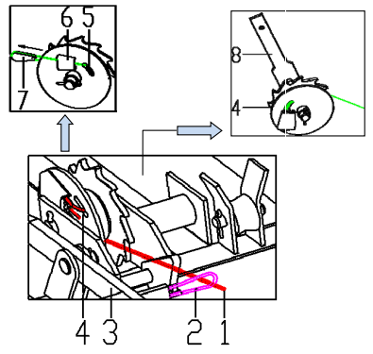

穿绕起升钢丝绳
（1）钢丝绳从起升机构卷筒上端出绳，穿过平衡臂臂根节上起重量限制器，再穿过起重臂臂根部滑轮，然后钢丝绳伸出连接小车。
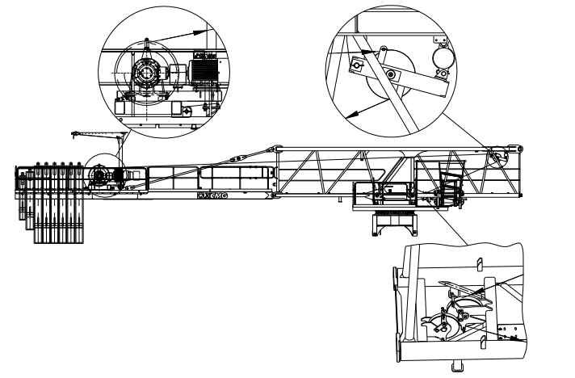
（2）穿绕变幅小车上起升钢丝绳。由于本小车和吊钩为自动变倍率方式，变倍率时通过吊钩上上下滑轮组自动断开方式实现，因此起升钢丝绳的绕绳方式不变。
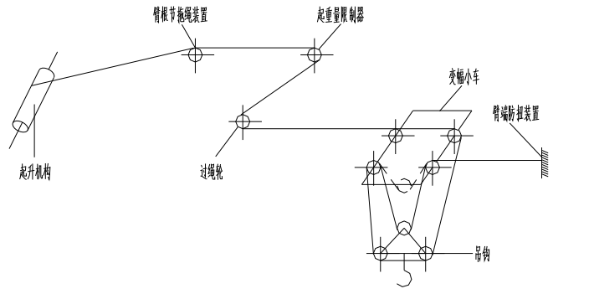
（3）起升钢丝绳从小车绕出之后进入起重臂臂头防扭装置。用楔块（3）锁住钢丝绳（1）至楔套（2），并在钢丝绳末端装上一个绳夹（4）。用销轴（6）和开口销（7）安装楔套（2）至钢丝绳防扭器（5）。安装完毕后检查防扭器是否旋转自如。
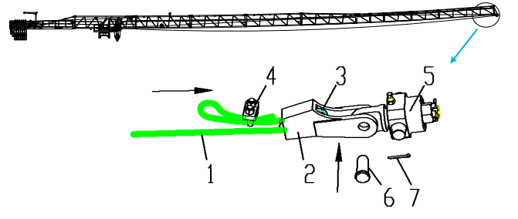

电气系统安装及试运转
（1）起重臂安装完成后，按照说明书的要求，进行驾驶室配电箱、主控柜、重量限制器、力矩限制器、起升限位器、回转限位器、变幅限位器、行走限位器等的安装。
（2）在塔头顶部安装风速仪，平衡臂尾部以及起重臂前端部各安装一个警示灯。
（3）在风速不大于3m/s且空载状态下，检查塔身轴心线对支撑面的侧向垂直度，允许偏差为4/1000。
（4）侧向垂直度在使用高度、空载状态，臂架相当于塔身0°和90°时分别沿臂架方向测量，标尺贴靠在塔身结构中心的最低处和最高处，用全站仪读出两处的偏位值。
（5）塔机接通电源，试运转各机构，检查各机构运转是否正常，同时检查各钢丝绳是否处于正常工作状态，是否与各机构有干扰。

顶升加节
- 顶升前的准备工作
1.按液压泵站要求给其油箱加油，顶升横梁防脱装置的销轴退出踏步的圆孔。
2.清理好各个塔身节，在塔身节连接套内涂上黄油，将待顶升加高用的标准节在顶升位置时的起重臂下排成一排，这样能使塔机在整个顶升加节过程中不用回转机构，能使顶升加节过程所用时间最短。
3.放松电缆长度略大于总的顶升高度，并紧固好电缆。将起重臂旋转至爬升架前方，平衡臂处于爬升架的后方（顶升油缸必须位于平衡臂下方）爬升架平台上准备好塔身高强度销轴。
4.检查、调试并确认顶升机构工作正确、可靠，保证爬升架能按塔机爬升规定的程序上升、下降、可靠停止；运行过程中应平稳，无爬行、振动现象。检查爬升架支承系统，确保各部分运动灵活，承重可靠。液压顶升机构应保证安全，溢流阀的调整压力不得大于系统额定工作压力110%。
操作顺序如下述：
- 顶升时的配平
1.为了保证顶升安全，塔机在顶升之前必须进行配平，配平的主要方法为：在一定幅度上悬吊一重物，通过小车的位置移动最终实现塔机的配平。配平时通过检验下支座支腿与塔身主弦杆是否在一条垂直线上，并观察爬升架导轮与塔身主弦杆间隙是否基本相同来检查塔机是否平衡。略微调整载重小车的配平位置，直至平衡。记录实际配平位置，以后顶升或降节时使用。
2.注意：必须使得塔机上部重心落在顶升油缸梁的位置上，方能进行塔机的顶升工作，否则可能会导致塔机倾覆，造成人身伤害安全事故！
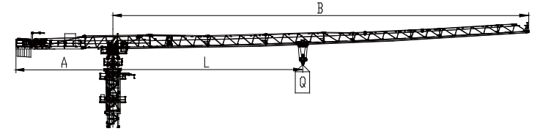
图 4.3.13-1 塔机配平示意图
表 4.3.13-1 塔机各臂长配平参数明细表
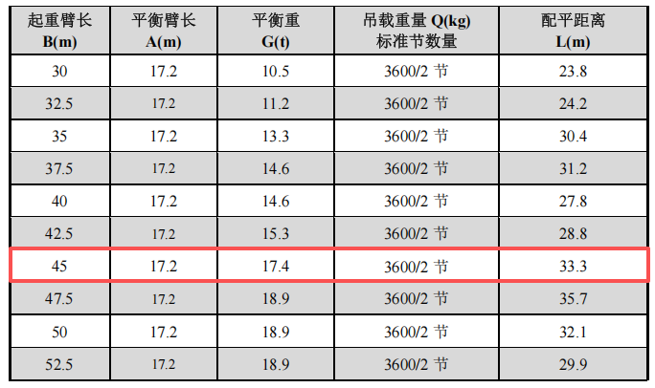
注意一：上表中的数据为理论配平尺寸，实际配平时以观察下支座支腿与塔身主弦杆在一条垂直线上，并观察爬升架8个导轮与塔身主弦杆间隙基本相同为准，否则可能造成配平错误，导致顶升倾覆安全事故。
注意二：在顶升过程中禁止：
1）回转起重臂。
2）移动小车。
3）提升重物（上升及下降）。
否则将会造成产品损坏及人身伤害安全事故！
3.一般说明
顶升装置（油缸和爬升架）要达到良好工作状态，起升起重机部件的重心必须在油缸轴上。并在进行平衡操作前，确认引进平台上放置着一个标节。顶升装置的平衡有两个阶段：理论上，通过在给定幅度下的吊挂载荷；实际中，通过调整小车在起重臂上的位置。
4.配平起重机
1）准备
检查确认引进平台上放置着一个标节。检查确认爬升架由销轴固定到特殊节上。将变幅小车移到理论上的平衡距离。取下最后一节标节与特殊节之间的连接销轴。
2）配平
注意：只有在特殊节支脚被顶起离开塔身连接套时方可进行配平微调。
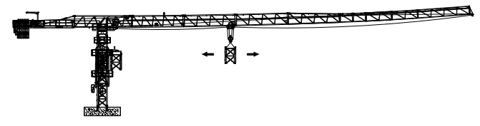图 4.3.13-2 塔机配平示意图
塔机配平前，必须先将载重小车运行到配平参考位置，并吊起一节标准节（顶升时必须根据实际情况需要调整），然后拆除特殊节四个支腿与标准节的连接销轴。
将液压顶升系统操纵杆推至“顶升”方向，使爬升架顶升至特殊节支腿刚刚脱离塔身节的主弦杆的位置。
通过检验特殊节支腿与塔身主弦杆是否在一条垂直线上，并观察爬升架 8 个导轮与塔身主弦杆间隙是否基本相同来检查塔机是否平衡。略微调整载重小车的配平位置，直至平衡。必须使得塔机上部重心落在顶升油缸梁的位置上。
记录下载重小车的配平位置。但要注意该位置随起重臂长度不同而改变。
操纵液压系统使爬升架下降，连接好特殊节塔身节间的连接销轴。
（3）顶升作业
1）顶升作业顺序
顶升作业顺序包括了一连串将重复数次的操作：
- 使用回转机构上的回转制动器，将塔机上部机构处于制动状态；
- 将引进梁小车①安装至根据塔身组成选出的标节②上；
- 将引进梁小车①挂在顶升吊钩③上，吊起总成然后将小车①钩挂在引进梁④上，确保标节的顶升踏步⑤位于起重机侧，如下图所示。
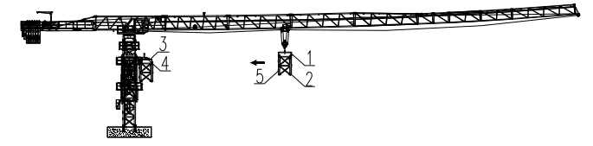图 4.3.13-3 顶升作业顺序示意图1
- 顶升横梁①通过爬爪②和安全销③锁在标节的踏步（A）上。拆掉连接特殊节和顶升节的开口销④、立销⑤和横销⑥。将液压杆推至“上升”位。开动液压顶升系统，使油缸活塞杆伸出，将顶升横梁爬爪落入距顶升横梁最近的塔身节踏步上，插入安全销（必须设专人负责观察爬爪是否牢靠挂在踏步上并准确地插入了安全销），确认无误后继续顶升，将爬升架及以上部分顶起10～50mm时停止，检查顶升横梁等爬升架传力部件是否有异响、变形，油缸活塞杆是否有自动回缩等异常现象，确认正常后，继续顶升；
序号 | 塔机编号 | 已安装基础节数量 | 需顶升数量
1 | 1#塔机 | 2 | 22
2 | 2#塔机 | 2 | 21
- 慢慢顶升直到特殊节根部⑦微微脱离标准节鱼尾板⑧；
- 确保顶升套架的爬爪（9）锁定在上位；
- 顶升直到顶升套架爬爪⑨位于标准节的踏步（C）正上方，松开爬爪⑨；
- 慢慢将液压杆推至“下降”位，慢慢操作操纵杆⑩以便将爬爪⑨靠在踏步（C）上，如下图所示。
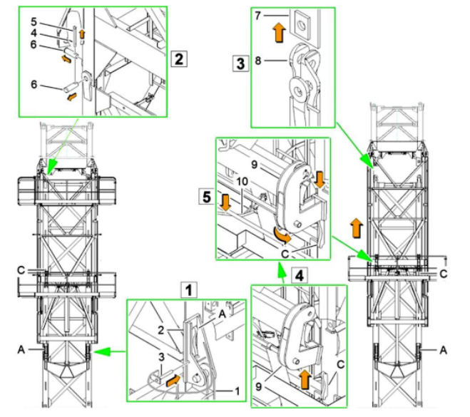
图 4.3.13-4 顶升作业顺序示意图2
- 顶升套架通过爬爪①靠在踏步（C）上后，微微推动液压杆“向下”以便释放横梁③的爬爪②，然后通过拿掉安全销④将横梁③从踏步（A）上解锁。
- 将顶升横梁③从踏步（A）上拿掉后，将液压杆推至“上升”方向以便提升横梁③，如下图所示
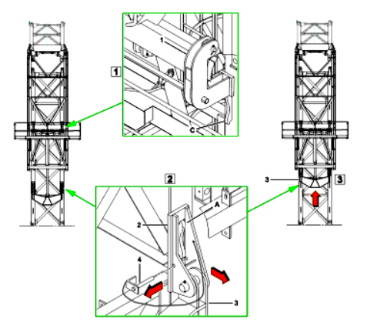
图 4.3.13-5 顶升作业顺序示意图3
- 继续操作直到顶升横梁①能够垂直坐落并销连至踏步（B），用爬爪②将横梁①钩至顶升踏步（B），通过安全销③将其锁定，如下图所示。
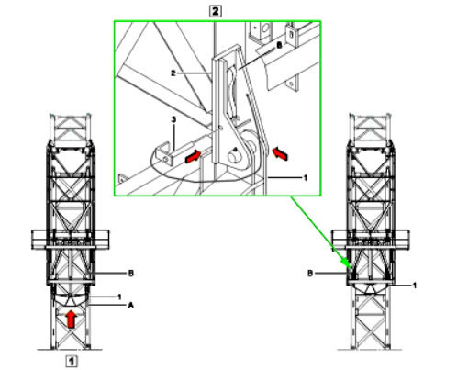
图 4.3.13-6 顶升作业顺序示意图4
重复上述循环以便获得将标节引入顶升套架所需的空间（X），此时起重机各部分位于下述位置：
——被顶起的部分通过顶升套架的两个爬爪准确地压在标节踏步（E）上且无局部变形、异响等异常情况；
——横梁②通过爬爪③及安全销④锁定在标节踏步（C）上，活塞杆几乎完全伸出，整个行程不允许上导杆脱离标节的固定部分。
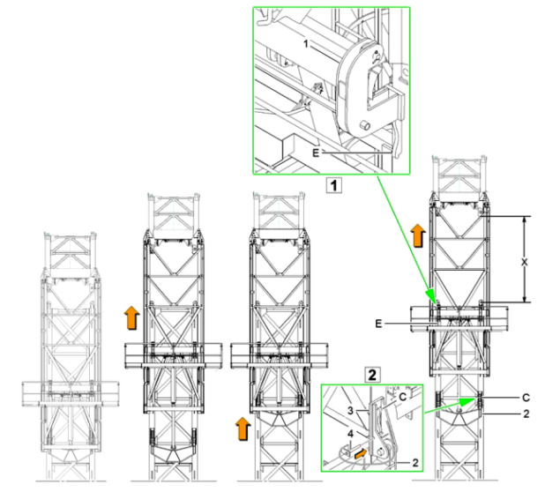
图 4.3.13-7 顶升作业顺序示意图5
2）引进标节
起重机通过引进梁将标节引进顶升套架内：将悬挂在引进梁小车②上的标节通过该动作提供的抓手引进顶升套架③。
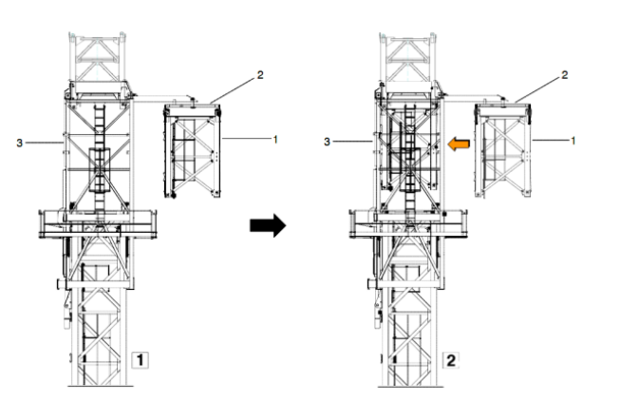
图 4.3.13-8 引进标准节示意图1
标节的鱼尾板连接
- 将标节引进顶升套架后，锁定爬爪①；
- 液压杆微微推向“上升”位，以便将顶升套架的爬爪①脱离标节踏步②；转动操纵杆③以便将爬爪①从标节上拿下；
3）将爬爪①锁定在上位；
4）将液压杆推至“下降”位，确保标节④恰当地插入塔身顶升节的鱼尾板⑤，通过8个销轴⑦，4个立销⑧以及4个开口销⑨将标节④与顶升节⑥连接；
5）将引进梁小车⑩从标节上松开，并挂入引进梁⑪。
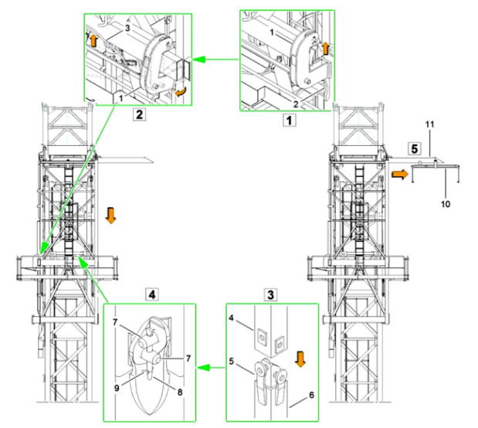
图 4.3.13-9 引进标准节示意图2
安装安全销
继续下降，确保特殊节②主弦恰当地插入已经安装的标节的鱼尾板③。通过安全销将特殊节②与标节③销连。
将平衡重下放至地面以便放空顶升吊钩。如果需要，使用顶升吊钩下放引进梁小车，以便将其安装至新的标节上。 重复该顶升步骤，直至达到所需高度。
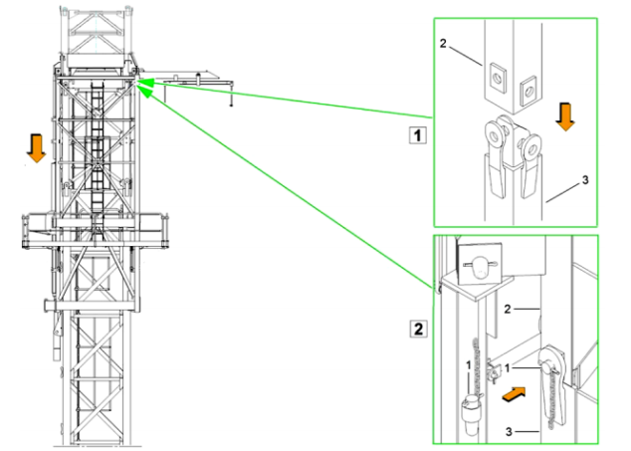
（4）顶升作业注意事项
1）塔机最高处风速大于12m/s时，不得进行顶升作业。
2）塔机的爬升机构，其爬升作业时应确保爬升架上支承在塔身上的受力部位与塔身顶升支承部位应可靠定位和结合。并应及时查看顶升支承部位焊缝情况，若有异常情况应排除后才能继续进行爬升作业。
3）顶升过程中必须保证起重臂与引入标准节方向一致，并利用回转机构制动器将起重臂制动住，载重小车必须停靠在顶升配平位置。
4）若要连续加高几节标准节，则每加完一节后，用塔机自身起吊下一节标准节前，塔身4个主弦杆必须有8个安全销轴连接。
5）所加标准节上的踏步，必须与已有塔身节对正。
6）在特殊节与塔身没有用销轴连接好之前，严禁起重臂回转、载重小车变幅和吊装作业。
7）在顶升过程中，若液压顶升系统出现异常，应立即停止顶升，收回油缸，将特殊节落在塔身顶部，并用8根销轴将特殊节与塔身连接牢靠后，再排除液压系统的故障。
8）塔机加节达到所需工作高度（但不超过独立高度）后，应旋转起重臂至不同的角度，检查塔身各接头处销轴的装配、基础支脚处螺栓的拧紧问题。
（5）顶升后的收尾工作
1）顶升结束后利用套架制动块将顶升套架支承在塔身上，收回压缩升油缸。
2）顶升工作全面完成后可以半顶升套架下降到标准节底部或拆除顶升套架，以降低整个塔机的重心和减小迎风面积。
3）顶升完毕后可将引进梁缩回下支座内或者拆除引进梁。以免吊钩在最小幅度工作时碰到。

试验

空载试验
各机构应分别进行数次运行，然后再做三次综合动作运行，运行过程中各机构不得发生任何异常现象，各机构制动器、操作系统、控制系统、联锁装置及各限位器、限制器应动作准确、可靠，否则应及时排除故障。

负荷试验
在最大幅度处分别吊对应额定起重量的25%，50%，75%，100%，按空载试验要求进行试验。运行过程中不得发生任何异常现象，各机构制动器、操作系统、控制系统、联锁装置及各限位器、限制器应动作准确、可靠。

额定载荷试验
额定载荷试验按下表进行。每一工况试验不少于3次。各参数的测定值取为3次测量的算术平均值。

表 4.3.15-1 额定载荷试验表
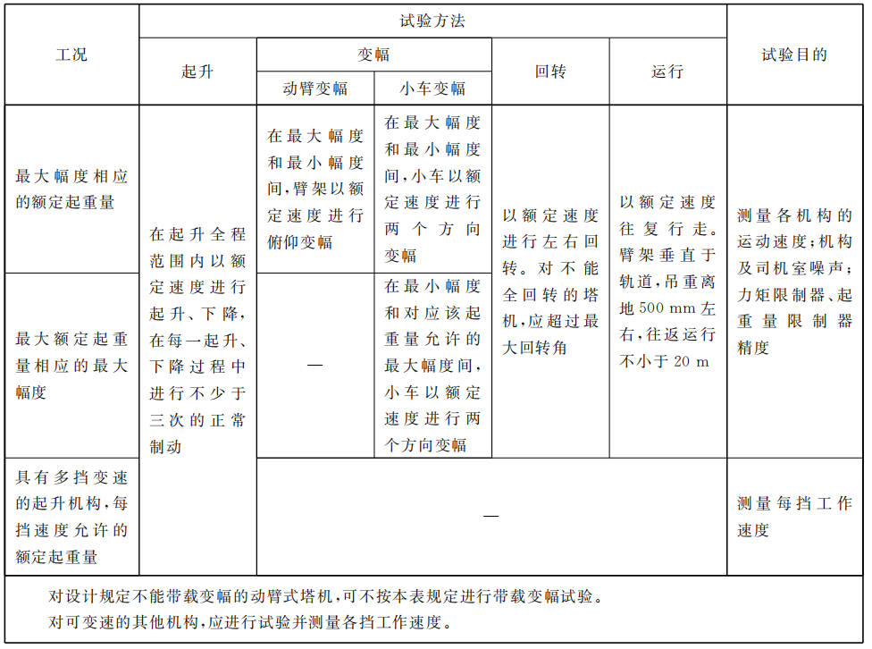
另外，在吊起额定载荷之后，需要对塔机刚性进行测量。刚性测量方法为：在额定载荷作用下，塔机起重机根部连接处的水平静位移应不大于1.34H%(H为最大独立状态下起重臂根部连接处至塔机基准面的垂直距离）。

超载25%静载试验
按下表，吊重额定起重量的125%，制动器动作可靠。机构及结构各部件无异常，连接无松动和破坏并做好记录。
表 4.3.15-2 XGT7026-12S1静载试验荷载表
项目  臂长 | 幅度Ⅰ | 吊重Ⅰ | 幅度Ⅱ | 吊重Ⅱ
45m | 20m | 15t | 45m | 7.575t
在以上幅度Ⅰ、幅度Ⅱ处以最低安全速度将对应的吊重吊离地面100～200mm处，并在吊钩上逐次增加重量至1.25倍，停留10min，卸载后检查金属结构及焊缝是否出现可见裂纹，永久变形、连接松动。（注意：静态超载试验不允许进行变幅及回转）

超载10%动载试验
按下表，吊重额定起重量的110%，对各机构对应的全程范围内动作三次，各机构应动作灵活，制动器动作可靠。机构及结构各部件无异常，连接无松动和破坏并做好记录。
表 4.3.15-3 XGT7026-12S1动载试验荷载表
项目  臂长 | 幅度Ⅰ | 吊重Ⅰ | 幅度Ⅱ | 吊重Ⅱ
45m | 20m | 13.2t | 45m | 6.666t

塔机附着

塔机附着布置
1#塔机与2#塔机各设置2道附着，附着平面布置见下图所示。
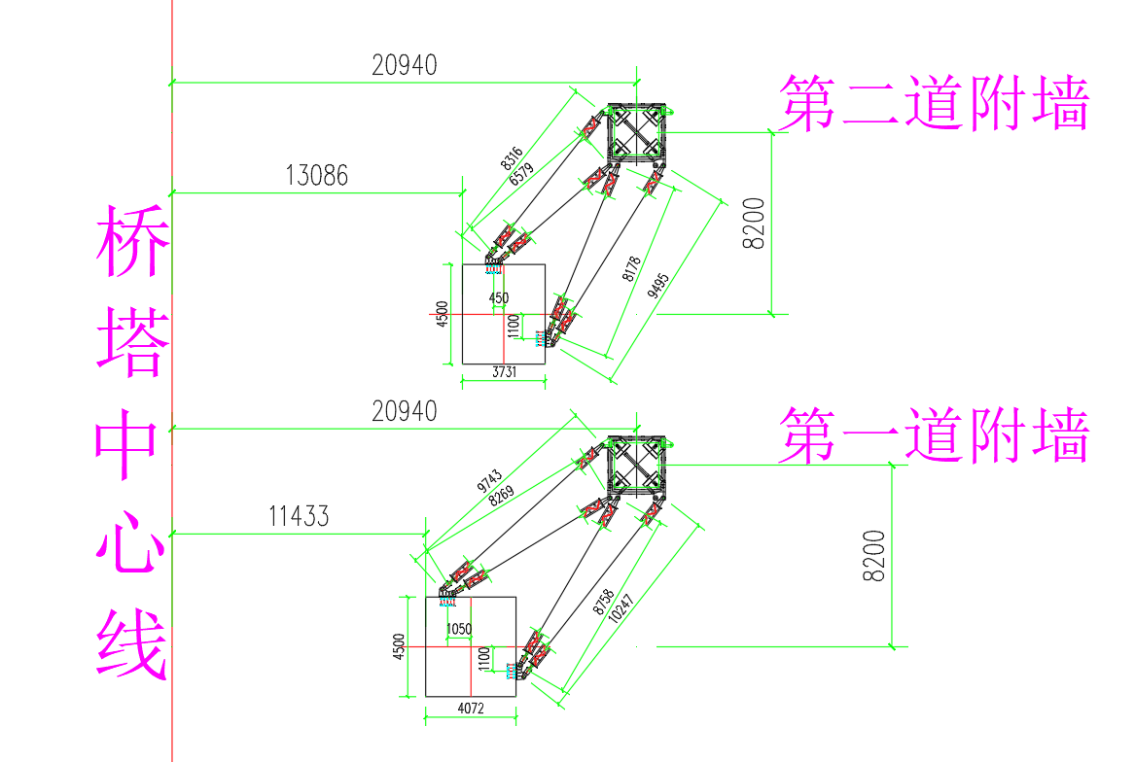
图 4.3.16-1 1#塔机附着平面布置图
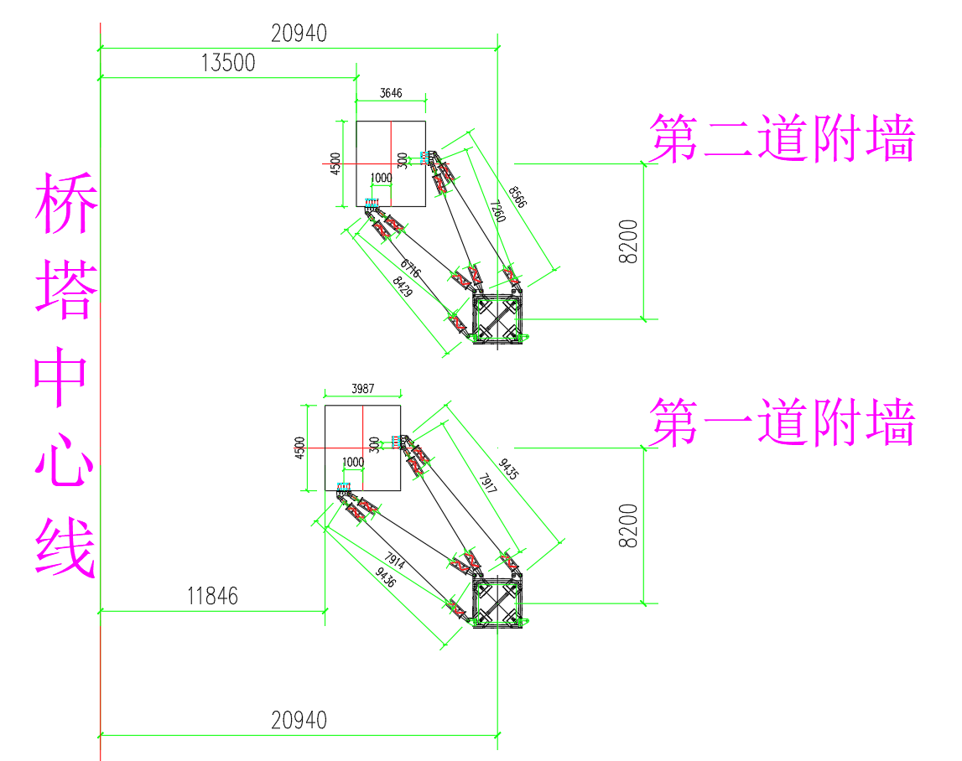
图 4.3.16-2 2#塔机附着平面布置图
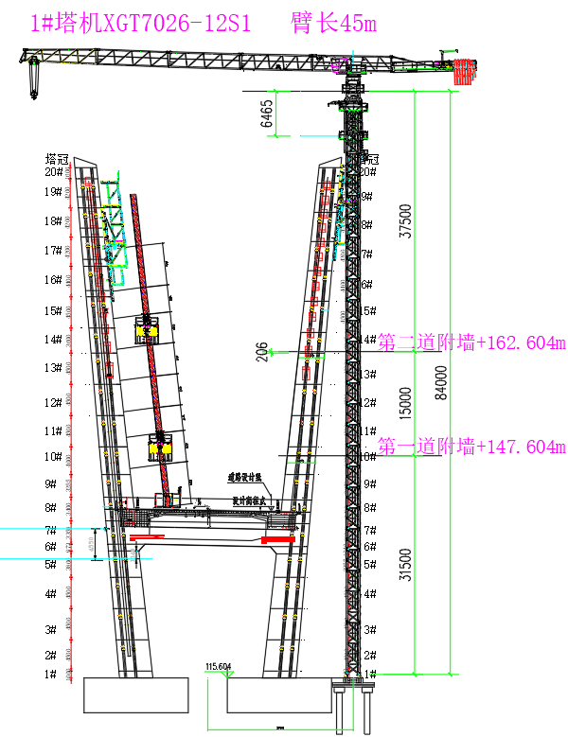
图 4.3.16-3 1#塔机附着立面布置图
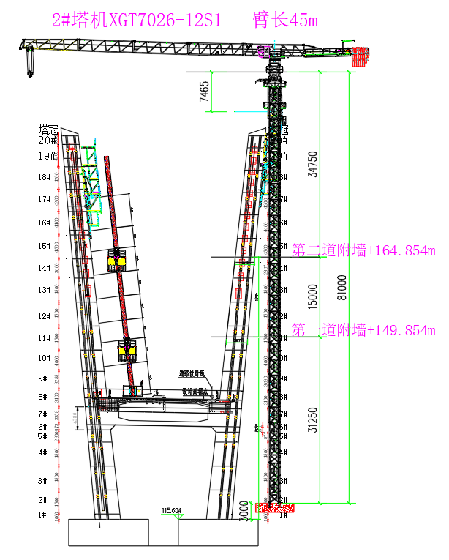
图 4.3.16-4 2#塔机附着立面布置图

附着安装
塔机附着安装步骤如下：
1）作业人员通过电梯到附着安装位置对应的标准节处，将安全带在上方横杆上系挂牢固，站在下方合适高度的横杆上，将附着安装操作平台吊装至对应高度后，作业人员采用螺栓将附着安装操作平台固定在塔身上。
2）附着杆件采用两点吊，以附着杆件上4个固定吊耳孔为吊装孔，采用2根16mm6×19S+FC1870Mpa的钢丝绳配套GB/T 25854-6-DW5卸扣进行吊装。
3）作业人员先在地面上将钢丝绳一端与吊环连接，另一端与卸扣连接，卸扣与吊装孔连接，并在附着杆上拴好两根溜绳。启动起升机构，将附着杆件缓慢提升，用溜绳控制其摆动。起吊附着杆件至对应高度，溜绳辅助附着杆件就位，两侧的作业人员通过销轴将附着杆件分别与塔机附着框和主墩预埋件连接固定。
4）重复以上步骤，安装4根附着杆件。
塔机附着安装要求如下：
（1）先将附着外框梁套在塔身上，并通过楔块和斜撑将塔身的四根主弦杆顶紧；通过销轴将附着撑杆的一端与附着框架连接，另一端与固定在主墩上的耳座连接。
（2）每道附着架的4组附着撑杆应尽量处于同一水平面上。但在安装附着框架时，若与塔身标准节的某些部位发生干涉，可适当升高或降低附着框架的安装高度。允许附着框架与耳座高度差不大于0.01L（L为下图中撑杆的长度）。
（3）附着撑杆上允许搭设供人从建筑物通向塔机的通道，但严禁堆放重物。
（4）安装塔机前，应对建筑物附着点（耳座固定处）的承载能力以及影响附着点强度的钢筋混凝土骨架的施工日期等因素预先估计。
（5）安装附着装置时，应当用全站仪检查塔身轴心线的垂直度，最上一道附着架以上塔身轴心线的侧向垂直度允差为4/1000，最上一道附着架以下塔身轴心线的垂直度允差为2/1000，可通过调节附着撑杆的长度来控制塔身垂直度。
（6）附着撑杆与附着框架，连接耳座，以及附着框架与塔身、内撑杆的连接必须可靠。内撑杆应可靠地将塔身主弦杆顶紧，并与塔身的主弦夹紧，各连接螺栓应紧固好。各调节螺栓调整好后，应将螺母可靠地拧紧。开口销应按规定张开，运行后应经常检查是否发生松动，并及时进行调整。

安全保证措施

组织保障

安全组织机构
安全管理组织机构见图5.1-1
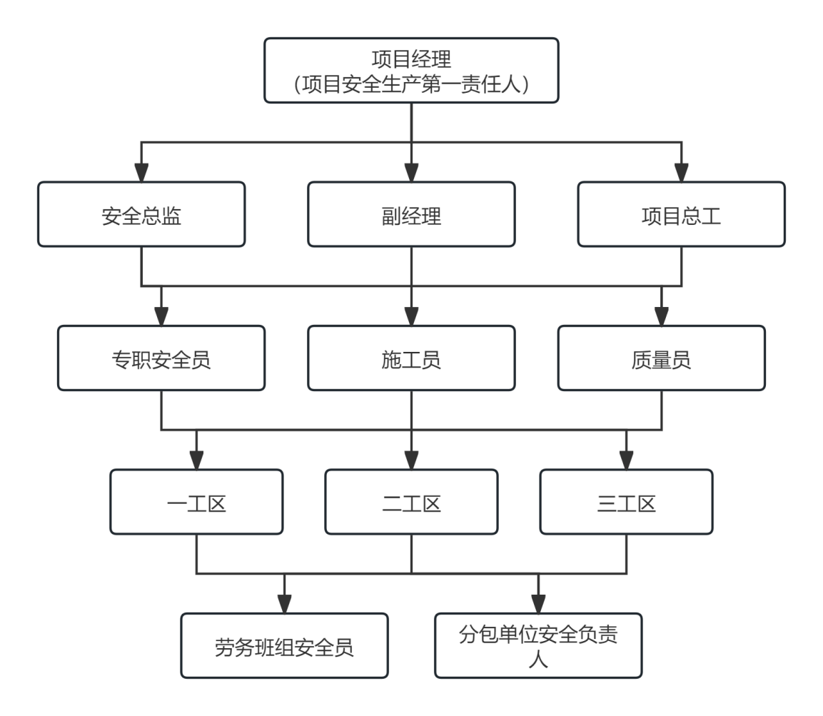
图5.1-1安全管理组织机构

安全保证体系
按照上级单位管理要求，结合南百改扩建№10标施工实际情况，筑牢安全管理根基：
——责任体系：结合中交二航局职业健康安全生产责任制，制定项目部横向到边、纵向到底的安全生产责任清单。以工作清单的形式，明确各岗位人员安全生产职责。每年逐级签订安全生产责任书与安全生产管理目标，确保各岗位人员了解自身安全生产职责。
——制度体系：根据中交二航局安全生产管理制度，结合行业主管部门及建设单位的管理要求，建立健全项目安全生产管理制度及安全操作规程汇编，并严格执行各项管理制度及规程要求，确保安全生产监督管理到位。
——考核体系：根据项目安全生产目标考核及责任制考核管理办法，每季度对项目全体管理人员、关键岗位施工人员及班组长进行责任制考核，考核内容依据安全生产分解目标及岗位安全生产责任清单进行，根据考核结果对全体被考核人员进行相应的奖惩，健全正向激励和反向约束机制。
——文化体系：倡导“怕死”文化理念，执行“红袖章”“班前5分钟”等工作抓手，拓展安全生产月报、安全月、消防月、产业工人培训中心等多元化载体；深刻认识安全生产的极端重要性，深刻认识新时期中交实现高水平安全的紧迫性，深刻认识安全生产管理工作的系统性的核心要求；全面提升全员安全生产素质素养，突出“生命至上”的道德文明，深化“珍爱生命”的价值认同，用文化纠正安全生产的思想偏颇、理念障碍、行为惯性。
——应急管理体系：成立以项目经理为组长的应急预案编制工作组，根据中交二航局应急管理体系，结合建设单位综合应急预案及行业主管部门要求，编制项目部专项应急预案及现场处置方案，经专家评审后，上报公司及有关部门备案。做好项目应急队伍建设，确保应急资源配置到位，并定期开展应急演练，提升突发事件处置能力。
——风险管控体系：结合建设单位总体风险评估报告，开展施工安全专项风险评估，形成项目专项风险评估报告及风险清单。每月结合中交二航局风险分级管控办法及风险评估报告，由安全总监组织领导班子、各业务部门及协作单位开展风险辨识，根据辨识出的风险区域，划定责任人及管控措施，并发布。由安监部监督各项管控措施的执行情况，切实做好项目安全风险管控。

安全生产职责
表5.1-1项目部安全生产职责表
序号 | 岗位/部门 | 主要职责
1 | 主要领导 | ①建立健全并落实项目全员职业健康安全责任制。  ②组织制定并实施项目职业健康安全规章制度和操作规程，加强职业健康安全生产标准化建设。  ③组织制定并实施项目职业健康安全教育和培训计划。  ④保证项目职业健康安全生产投入的有效实施。  ⑤组织建立并落实安全风险分级管控和隐患排查治理双重预防工作机制，督促、检查项目的职业健康安全工作，及时消除生产安全事故隐患。  ⑥组织制定并实施项目的生产安全事故应急救援预案。  ⑦及时、如实报告职业健康生产安全事故。
2 | 分管领导 | ①根据“谁主管、谁负责”的原则，按照职责分工抓好分管工作、包保范围内的职业健康安全生产工作，对分管工作、包保范围内的工作负直接领导责任。  ②按要求进行带班生产，协调解决安全生产问题。  ③对分管工作、包保范围内的安全风险进行识别，提出管控措施，组织分管工作、包保范围内的专项隐患排查治理工作，落实安全生产风险管控措施。  ④制止和纠正违章指挥、强令冒险作业、违反操作规程的行为。  ⑤参加项目安全生产相关会议，研究解决职业健康安全生产工作中存在的突出问题。  ⑥生产副经理：作为分管范围内的安全生产第一责任人，负责分管范围的安全生产工作。  ⑦安全总监：作为项目安全生产监督人员，履行专职安全管理人员7项职责，监督现场安全生产措施的有效落实
3 | 职能部门 | ①各部门负责人是本部门职业健康安全生产第一责任人，负责建立健全本部门员工的岗位职业健康安全生产职责，做到责任到岗，措施到位，落实到人。  ②部门各岗位按照“管业务必须管安全”“谁主管谁负责”“谁审批谁负责”“谁签字谁负责”“谁业务支出谁负责”的原则，对各自职责范围内的职业健康安全生产工作负责。  ③按照分工开展突发事件应急处置。  ④工程部：负责专项施工方案的编制与报审工作，做好二级、三级安全技术交底，检查督促现场按照方案进行施工；  ⑤安监部：负责作业人员安全教育培训，督促实施项目部各项管理制度，排查现场安全隐患，提出隐患整改意见；  ⑥设备部：负责现场设备进场验收，及设备操作人员教育，督促落实设备维护保养。负责现场临时用电管理，规范现场临时用电。  ⑦其余各职能部门根据项目安全生产责任制要求，落实“三管三必须”要求。
4 | 工区 | ①合理编制、下达进度计划，并组织编制落实安全保障措施。  ②严格按照方案做好现场施工组织，组织做好安全生产条件确认、现场操作责任分工、操作标准交底、作业过程监护监督“四项工作”。  ③组织生产过程中各项安全生产制度和措施的落实，改善安全生产条件。  ④落实危险作业施工许可，对投入生产的人员进场教育情况、设备物资进场验收情况进行核验，不应使用未经过进场教育的人员、未经进场验收的设备、物资。  ⑤落实对人员密集危险作业场所的安全管控措施，组织关键高危作业时，不随意更换作业人员。  ⑥合理安全设置现场生产过程的人行通道、作业平台等。  ⑦按事故隐患整改要求组织责任范围内的整改工作。参与隐患排查治理，从生产组织上分析原因，提出改进措施。  ⑧负责建筑工人管理，根据生产安排制定劳务人员进场计划，及时组织录入实名制信息并组织与分包单位签订劳动合同。

技术保证措施

安全方针及基本要求
1）认真贯彻执行、落实国家“安全第一、预防为主、综合治理”的方针，严格执行国家、地方及企业安全技术规范、规章、制度，牢固树立“安全第一”的思想，坚持预防为主的方针，落实安全生产责任制。
2）建立落实安全技术交底制度，各级交底必须履行签字手续。认真做好安全检查，做到有制度，有记录。
3）安装作业人员必须持证上岗。
4）安装施工区域必须有安全距离，并设安全警示标志，专人负责危险区域警戒告示。
5）确保文明施工，实行统一领导，分工责任，做到现场文明施工。
作业安全规定
1）患高血压、心脏病、贫血病、癫痫病以及其它不适于高空作业的不得从事高空作业；
2）高空作业衣着要灵便，禁止穿硬底和带钉易滑的鞋。衣服袖口、裤脚口要扎紧。
3）在2m以上登高作业时，应使用安全带拴牢在固定物上，使用安全带前必须仔细检查绳带是否够力，带环是否牢固。
4）登高作业注意力要集中，不得开玩笑，不得快跑急跳，以防失足，从高空中滑落。
5）有雷雨、暴雨和风速超过4级风时，不允许进行安装工作。
6）高空作业用材料要堆放平稳，工具应随手放入工具袋内，同时用细绳联接工具与作业人员，上下递物件禁止抛掷。螺栓等各种小件物品放入小铁桶。

塔式起重机安装施工安全措施
（1）安装作业前，组织学习安装安全技术方案，对组织作业人员进行技术方案交底，每天对分项工作内容，技术要求，安全措施以及注意事项进行单独交底。
（2）所有安装人员必须听从现场统一指挥。如发现信号不明或错误时应停止作业，待联络清楚后再进行作业。
（3）作业人员经过培训考核合格，司机、吊装指挥、电工及检验人员要持证上岗，进入作业现场必须戴安全帽，高空作业时要系安全带，着防滑鞋，冬季、雨季应采取防滑措施。
（4）塔机的安装作业必须在白天进行，如需加快进度，可在具备良好照明条件的夜间做一些拼装工作，不得在大风、浓雾和雨雪天气进行。
（5）顶部风速大于4级风以上禁止作业。
（6）爬升架、回转上、下支座，前后臂等大件吊装作业前，安全生产负责人必须进行专项安全技术交底。每次起吊离地面20cm左右时必须停机，挂好揽风绳，检查安全平稳性，确认安全可靠方能继续起吊。
（7）安装作业区5米至10米范围内应设警戒线，应由施工现场派专人把守，非作业人员不得进入警戒线。专职安全员应随时检查各岗位人员的安全情况，夜间作业应有良好的照明。
（8）安装架设用的钢丝绳及其固定必须符合标准和满足安装上的要求。地锚等临时设施必须构筑牢固。
（9）在进行逐件组拼或部件安装之前，必须对部件各部分的完好情况、连接情况和钢丝绳穿绕情况、电气线路等进行全面检查。
（10）在架设过程中，结构和钢丝绳的受力以在立塔初始阶段最为不利，随着塔架起升则逐渐减小。
（11）在拆装起重臂和平衡臂时，要始终保持起重机的平衡，严禁只拆装一个臂就中断作业。
（12）在安装作业过程中，如突然发生停电、机械故障、天气骤变等情况不能继续作业，或作业时间已到需要停休时，必须使起重机已安装的部位达到稳定状态并已锁固牢靠，所有结构件已连接牢固，回转塔身的重心线处于塔底支承四边中心处，再经过检查确认妥善后，方可停止作业。
（13）安装时应按安装要求使用规定的螺栓、销轴等连接件，并要有可靠的防松或保护装置。螺栓紧固时应附合规定的预紧力。钢丝绳安装应严格执行《起重机械用钢丝绳检验和报废实用规范》。
（14）在安装起重机时，必须将大车行走限位装置和限位器碰块安装牢固可靠。并将各部位的栏杆、平台、护链、扶杆、护圈等安全防护装置装齐。
（15）安装作业的程序，辅助设备、索具、工具以及地锚构筑等，均应遵照该机使用说明书中的规定或参照标准的安装工艺办理。

塔式起重机安全防护措施
1）吊装工作区内禁止非工作人员进入，起重臂下严禁站人；
2）身体不适的工人不能进行高空作业，作业前全体作业人员必须明确重点措施方法，按既定的施工方案进行作业；
3）安装起重机大臂、爬升架、平衡臂、回转总成及电器系统时，高空作业人员必须带好安全带；
4）不准超负荷吊装，吊装人员必须戴安全帽，穿防滑鞋，带工具袋，不能在工作中嬉闹，必须认真作业；
5）严禁工人站在被吊运的构件上，构件上也不能摆放零星物件；
6）吊运时，绑扎方法要可靠，以防止中途落下伤人和起重机因失重而倾翻；
7）吊装过程应由专人负责指挥，信号要求准确、明确到位；
8）电工须穿绝缘鞋，戴好绝缘手套，不违章操作；
9）构件吊装到位后要求固定可靠，再进入下一步操作，严禁将构件浮放在某一处，以免落下发生意外。
10）设备工具摆放整齐、合理，做到安全、有序；
11）安装作业中，应严格按安装顺序进行，作业时严禁抛掷物件；
12）塔机基础四周设置围挡，悬挂安全警示标牌。

安装过程注意事项
1）保证塔式起重机安装技术措施的合理性及可行性，提高各防护措施的技术参数；
2）安装塔式起重机所用汽车式起重机应装有音像清晰的喇叭、电铃或汽笛等信号装置在起重量臂、吊钩、平衡重等转动体上应标以鲜明的色彩标志；
3）起重机吊钩上须持有防脱钩装置；
4）起重吊装指挥人员必须持证上岗，作业时应与操作人员密切配合，执行规定的指挥信号。操作人员应按照指挥人员的信号进行作业，当信号不清或错误时操作人员可拒绝执行；
5）在六级以上大风或大雨、大雾等恶劣天气时，应停止起重吊装作业，雨雪过后作业前，应先试吊，确认制动器灵敏可靠后方可进行作业；
6）安装标准节时应先检查焊接支腿是否焊接经过验收，验收合格后才可安装；
7）检查各连接部件的螺栓及销轴是否符合图纸设计要求，并每安装一个部件后螺栓销轴都要确定符合要求再安装下一个部件；
8）重物提升和下降速度应平稳、均匀，不得突然制动，左右回转应平稳，当回转未停稳前不得作反向动作；
9）作业中所使用钢丝绳应有制造厂签发的产品技术性能和质量合格证明文件，当无证明文件时，必须经过试验合格后方可使用；
10）应根据所吊重物的重量和提升高度，调整起重臂长度和仰角，并应估计吊索和重物本身的高度，留出适当空间；

大风、雷雨天气安全措施
（1）大风天气安全措施
①加强气象预报监听，随时通告有关信息，各种吊装要求在风力六级以下施工。
②施工期间若遇六级以上大风时，采取有效的防风措施。
③针对季风期内突发风以及大风等天气，塔机等大型设备停止使用，并采取加固措施；大风后，对上述设备进行检查，发现问题及时维修，满足施工要求。
④有关人员配备通讯设备（如对讲机），加强联系，互通情况。
（2）雷雨季施工安全措施
①加强与气象部门联系，及时向施工现场发布雷雨消息。
②提前做好防御用品的准备工作，对需要防雨的机械设备做好防淋准备。
③雨天专职电工在施工前对所有用电设备进行全面检查，避免漏电事故发生。
④雨天作业人员穿戴好防滑鞋。
⑤做好防雷电的安全措施，以免出现火灾，设备损坏和人员伤亡。
⑥对高耸物如塔机等检查避雷装置是否完好可靠，雷雨时汽车吊等大型设备停止使用。
⑦做好防雷电的监督、检查和指导工作，随时注意各现场施工情况，遇异常情况及时向安全分管领导汇报。
⑧雷雨后需经项目安监部、设备部联合检查并整改完毕后方可开展复工。

雨季施工安全技术措施
（1）现场临时用电线路要保证绝缘性良好，架空设置，电源开关箱要有防雨设施。配电箱、电缆线接头、箱、电焊机等必须有防雨措施，防止水浸受潮造成漏电或设备事故。所有机械的操作运转，都必须严格遵守相应的安全技术操作规程，雨期施工期间应加强教育和监督检查。施工人员要注意防滑、防触电，加强自我保护，确保安全生产。施工现场要组织防汛小组，遇有汛情及时、有组织地进行防汛。
（2）雨期来临前，应做好人员劳动力的准备和安排；平时材料应准备充足并有足够的富余，确保雨期不因材料问题而影响工期。
（3）防暴雨措施。接到暴雨预报后，及时遮盖施工物资材料、机械设备、电器设备等，以保证其不被雨水淋打、浸泡。暴雨出现时，立即停止场内施工、吊装作业、焊接作业以及其他有危险性的施工作业；施工车辆暂停行驶；切断高压电源，关闭现场发电、用电设备。
（4）雨期防雷措施。场区内电站、发电房等处于雷击区的机械设备全部装设防雷保护设施，防止雷电击毁设备、击伤人员。防雷保护设施应符合有关规定的要求，并定期检查。雷电出现时，立即停止场内电气设备操作、焊接作业以及其他有危险性的施工作业。

起重作业安全措施
1.从事起重机械操作、指挥及安装拆卸的特种施工人员，必须通过具有资质的培训机构考核合格并持证上岗。所有参与起重作业的人员必须配备防滑工作鞋和安全防护头盔，涉及高空作业时须正确使用全身式安全带。
2.实施吊装作业必须设置安全隔离区域。正式作业前必须对起重机安全保护装置、起升钢丝绳、导向滑轮、吊装索具、连接卡环及锚固装置等进行全面检查。
3.移动式起重机行驶通道和工作场地必须满足承载力要求，保持稳固平整。作业前必须确保所有支撑支腿完全伸展到位，并按照规定标准铺设专用垫板。
4.必须严格遵守起重作业“十不吊”规定的安全操作规程，严格遵守吊装作业垫枕木或钢板。
5.遇到雨雪天气后作业，必须彻底清除工作面的积水和积雪，同时做好防滑绝缘处理。
6.对于首次吊装大型构件、重型设备或采用新型吊装工艺时，必须进行空载试吊验证作业安全性。

电焊、气焊作业安全措施
1.电工、焊接及热切割施工人员需经专业机构培训并取得相应资格证书。严格执行班前5分钟安全教育，正确佩戴防护用品，强化安全意识，明确岗位风险及防控措施。
2.压力表、安全阀、软管及回火保护器等须定期检测，标识清晰。气瓶应直立固定于专用架或装置上，与作业点距离≥10米（不足时设防火屏障）。气割时氧气瓶与乙炔瓶间距≥5米。焊割作业区及气瓶存放点须按规定配置灭火器材。
3.电焊机应放置在干燥通风处，露天作业时需防雨防潮。电焊机移动前必须断电，外壳接地电阻≤4Ω，且接地线不得借用金属结构、管道等作为回路。
4.高处焊割作业时，须在周围及下方采取防火措施，配备消防器材，并安排专人监护。
5.禁止雨天露天电焊。在潮湿环境作业时，操作人员应确保作业区域干燥绝缘。

临时用电安全措施
1.施工现场临时用电应该满足有关规定，并设置安全防护设施。各种用电设备、导线、开关、电器等禁止使用国家明令淘汰的产品。
2.编制施工现场临时用电组织设计。
3.施工现场临时用电应采用TN—S接零保护系统，做到“三级配电、二级保护”和“动照分设”。
4.变压器周围设置安全防护屏障或网栅围栏，并在围栏上设置警示标志。
5.电器设备及输电线路安装完毕后，必须经设备、安全部门验收合格后方可运行，夜间施工必须有电工值班，工作完毕后要切断相关电源。
6.外电架空线路的最小安全距离范围内不得搭设作业棚、建造生活设施或堆放构件、架具、材料及其他杂物，在建工程（含脚手架）的周边与外电架空线路的边线之间、施工现场的机动车道与架空线路交叉时、起重机与架空线路边线之间、防护设施与外电线路之间的最小安全距离应符合《公路工程施工安全技术规范》（JTG F90-2015）临时用电相关要求。

机械设备安全措施
（1）塔式起重机、运输车等设备有出厂合格证及相关证书，性能满足工程要求，安全装置及安全设施应齐全，控制系统灵活可靠。
（2）严格按操作规程进行机械设备的调试、操作、维修和保养，由专业人员进行。
（3）定期对机械设备进行保养，发现故障或隐患立即停止使用，严禁对正在运行和动转的机械进行维修、保养或调整等作业。
（4）施工机械设备的操作人员持证上岗，正确穿戴安全防护用品，严禁酒后作业。
（5）施工机械作业时，操作人员不得擅自离岗或将机械设备交给非本机操作人员操作，严禁无关人员进入作业区和操作。
（6）施工机械操作人员有权拒绝执行违反安全操作规程的指令。
（7）进行日作业两班以上的机械设备均实行交接班制度，操作人员认真填写交接班记录。
（8）机械设备进入作业地点后，技术人员向机械操作人员进行施工任务及安全技术交底，操作人员熟悉作业环境和施工条件，听从指挥，遵守安全规定。
（9）施工现场为各种机械设备提供必须的作业条件，夜间作业充足照明。
（10）当施工机械设备与施工安全发生矛盾时，服从安全的要求。

夜间作业安全措施
1.夜间施工现场须设置符合施工需求的照明设备，光束不得直接照射工程机械操作和指挥人员；作业区域四周或出入口应设置警戒带及反光警示标志。
2.施工现场的易撞部位、交叉路口应设置夜间警示灯，临边、预留孔洞等部位应设置防护栏杆及反光警示标志，夜间使用的安全爬梯、通道等部位应增设照明设备，照度满足施工要求。
3.夜间施工的所有机械设备、机具及防护装置均应粘贴反光条或反光标志；作业人员须穿戴反光衣、配备手电筒。
4.夜间作业应按规定办理完备的手续，并配置齐全的夜航、停泊标志灯及照明灯具。

高处作业安全措施
（1）规范穿戴个人防护用品，包括防滑鞋、安全帽、反光衣、安全带、手套等。
（2）使用全身式双勾安全带，并且始终带保持系挂状态。
（3）作业前检查护栏等相关附属安全设施是否安装；
（4）严肃作业纪律，严禁酒后作业，场内嬉戏打闹、打架斗殴等。

监测监控措施
根据本工程特点，塔机监测的主要内容主要为塔机塔身垂直度监测、基础沉降监测、基础位移监测、塔机所有安全装置的监测。

监控措施
施工过程中，安全员必须对工人的施工操作进行监控。整个监控通过现场的指导，定期检查及不定期的检查来执行。
在施工过程中，由安全专项方案作为指导，同时依据相关安全生产规范，在现场指导工人的操作是否规范，有问题的现场要求整改或指导。在生产过程中应组织生产管理相关部门的定期检查，对容易出现问题的工序要加强监控，对不容易出现问题的施工工序也要时有监控。通过加强监控来树立工人对安全生产的意识。安全部也要组织不定期的突击检查，以加强监控力度及覆盖外围。

监测措施

监测监管要求
前期准备：必须将所需监测资料收集齐全，所需测量数据制定成表格，并将控制要求负责表格后面；
现场测量：保证测量人员固定，设备固定、观测线路固定的三固定原则，保证测量仪器工作正常，现场测量员技术过关，注意施工安全；
数据处理：现场测量数据必须形成档案，以便存储。同时将测量数据及时反馈给安拆工长，安拆工长根据反馈数据确定是否需要采取相应处理措施；
档案归档：塔机安装完成，检测合格后，保证所有监测资料能够快速查阅，资料控制、保护措施全面；

监测方法
1）安装时每安装一节塔身节即对塔机垂直度进行测量，满足要求后方可进行下道工序施工。
安装完成每周对塔机的垂直度进行监测，当倾斜度超过4/1000时或者倾斜速率连续三日大于5mm/d时，应立即停止塔机的使用，查明相关原因。
2）在塔机上安装塔机监控监控系统，确保塔机作业安全，监控项目主要包括群塔防碰撞、空间限位保护、超载保护、人机管理、远程监控等方面。
3）塔机安装与使用期间安装风速仪对现场风速进行监测，当现场风速达到6级风时需停止塔机安装与使用。
大风天气时，将塔机回转机构的制动器完全松开，起重臂应能随风转动，塔机控制器挂零档，吊钩应收起，靠塔身放置，当气象播报风力可达10级及以上时应在大风天气来临前降低塔机高度。
4)塔机限位装置、钢丝绳检测，定期对塔机限位装置、钢丝绳进行检查，发现问题立即进行更换。
5）用经纬仪定期测量塔机垂直度确保塔机使用过程的安全稳定，独立高度下或最上层附着框以上塔身轴线对支承面垂直度不得大于 4/ 1000。

主要监测内容
表 5.3.2-1主要监测内容明细表
施工单位 |  |  | 工程名称 |  |  |  | 工程地址
生产厂家 |  |  | 安装单位 |  |  |  | 规格型号
监测项目 |  | 技术要求 |  | 监测方法、仪器 |  |  |  | 监测周期/频率
埋件预埋质量 |  | 严格按照图纸要求的  定位于精度预埋。 |  | 使用经纬仪定位基准线，卷  尺测量预埋误差。 |  |  |  | 塔机安装之前
顶升 |  | 按顶升具体要求 |  | 肉眼观察 |  |  |  | 顶升前、中、后
塔身垂直度 |  | 塔身垂直度偏差在4‰ 以内 |  | 使用经纬仪测量，将起重臂 转到东西方向，检测南方方 向塔身垂直度，将起重臂转 到南北方向，加测东西方向  塔身垂直度。 |  |  |  | 首次安装或每次加节 后
风速 |  | 6 级风以上不准起吊 |  | 使用风速仪监控塔机顶部风 速，6 级风以上不准吊重。（塔机自带） |  |  |  | 每天
安全保护装置 |  | 1.高度限位，吊钩距起重臂 2m 跳闸； 2.重量与力矩限制：根据性能参数试吊； |  | 1.塔机吊钩到达距离起重臂2m 位置时跳闸。（塔机自带） 2.超重、超力矩塔机不能起  吊（塔机自带） |  |  |  | 每月
防雷装置 |  | 塔机避雷线与建筑物  接地相连 |  |  | 检测避雷电阻，要求电阻在 1Ω之内 |  |  |  | 每次爬升后
钢丝绳 |  | 按钢丝绳标准  GB8918-2006 |  |  | 肉眼观察 |  |  |  | 每天
吊装吊点与吊 装用钢丝绳 |  | 要求构件吊点选择合 理，吊装钢丝绳满足使  用要求。 |  |  | 专人绑扎构件，吊装钢丝绳 安全系数取 8 倍以上。 |  |  |  | 每天
XGT7026-12S1塔式起重机 |  | 严禁超力矩 |  |  | 肉眼观察 |  |  |  | 塔机安装时
标准节 |  | 标准节主枝，斜撑杆无  裂纹，螺栓连接牢靠 |  |  | 肉眼观察 |  |  |  | 每天
塔机基础 |  | 基础无积水，下沉 |  |  | 肉眼观察 |  |  |  | 每天

应急处置措施

应急工作职责
设立现场救援指挥部，并下设综合协调组、安全保卫组、技术保障组、抢险救援组、医疗救护组5个小组。具体人员分工及应急工作职责参照《系列突发事件现场处置标准化流程指导手册》执行。

应急处置遵循原则
按照《系列突发事件现场处置标准化流程指导手册》要求，落实及时原则、先撤人后排险原则、先防险后救人原则、先排险后清理原则和保护现场原则。

突发事件信息报送流程图
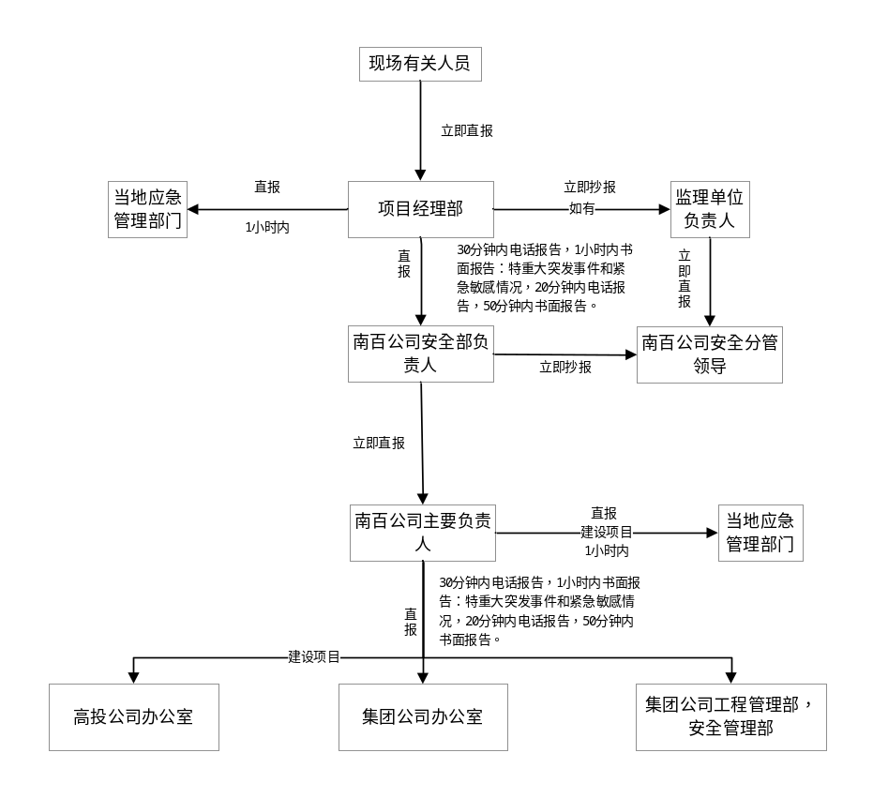
图5.4-1南百突发事件信息报送流程图
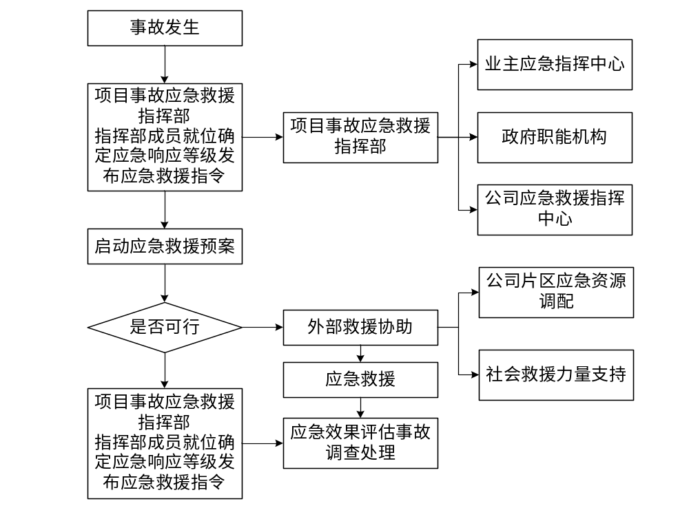
图5.4-2中交事故应急处置流程

突发事件报告基本要求和内容
（一）业主应急响应程序
根据《广西南百高速公路有限公司关于印发突发应急事件信息报送处理办法》要求，在接到突发应急事件信息后30分钟内将情况电话报项目指挥部，1小时内报书面报告。重大突发事件和紧急敏感情况，力争在接到报告后20分钟内向项目指挥部报告，50分钟内报送书面材料。
突发事件信息报送分为初报、续报、终报。报告内容包括：
1.事故发生单位概况；
2.事故发生的时间、地点以及事故现场情况；
3.事故的简要经过；
4.事故已经造成或者可能造成的伤亡人数（包括下落不明的人数）和初步估计的直接经济损失；
5.已经采取的措施；
6.其他应当报告的情况。
（二）公司应急响应程序
事故应急救援系统的应急响应程序按照过程可分为接警、响应级别的确定、应急启动、救援行动、应急恢复和应急结束等几个过程。
三级响应。事故事件类别为：一般等级以下事故。应急救援及处置由项目部主导和具体实施，所属分公司协助处理。
二级紧急情况。事故事件类别为：发生重伤事故或者可能造成较大伤害和影响的事故，且事态得以控制，不会造成严重社会影响。应急救援及处置协调由分公司主导，局综合协调，项目部具体实施。
一级紧急情况。事故事件类别为：发生较大及以上等级生产安全事故；发生一般等级生产安全事故，但可能造成进一步损失或严重社会影响。应急救援及处置协调由二航局主导，分公司配合，项目部具体实施。

应急保障措施
项目部定期组织应急预案演练，专项生产安全事故应急预案‌每年至少演练1次，‌现场处置方案‌每半年至少演练1次。演练结束后组织专业人员对演练过程进行全面评估，制定针对性的改进措施，进一步提升应急预案的针对性、实用性和可操作性。
应急处置卡见下表。
表 5.4-1应急处置卡
应急处置卡---塔式起重机安装施工
风险点 | 塔式起重机安装施工
风险等级/标识 | 较大风险（橙色）
可能导致  事故类型 | 高处坠落、物体打击、机械伤害、触电、起重伤害
后果 | 人员伤亡、财产损失
网格化管理 | 项目经理部 | 刘 斌 电话18949586909
网格化管理 | 工区 | 韩丰龙 电话18855306816
网格化管理 | 作业班组 | XXX 电话XXX
应急处置程序
1.突发事件发生后，立即组织人员疏散并管控现场，防止发生二次伤害。
2.迅速将伤者移至安全地带，并采取有效的自救互救措施。
3.立即上报项目经理，项目经理接到报告后，根据研判情况，启动应急响应（如相关应急小组赶赴现场、拨打报警和求助电话、按相关规定时限及时如实上报信息等）。
应急处置措施
1.高处坠落：设置警戒区，抢救伤员并转移至安全区域，并及时送医或等待专业医护人员到场，用干净布料直接加压伤口，用木板、硬纸板等临时固定骨折部位，避免肢体扭曲，等待专业医护人员到场。
2.物体打击：马上组织抢救伤者，根据观察伤者的受伤情况实施现场急救措施，重点做好对颅脑损伤、胸部骨折和出血情况的处理，并等待专业医护人员到场。
3.机械伤害：应立即停止机械运行，切断电源总开关或油路；若肢体被卡在设备内，禁止倒转设备，应联系消防救援；同时应判断伤者意识、呼吸、心跳情况，对休克或心跳骤停者立即进行心肺复苏，并及时送医。
4.触电：第一时间切断电源，使用绝缘工具分离触电者；对呼吸心跳停止者立即实施心肺复苏，并及时送医或等待专业医护人员到场。
5.起重伤害：首先观察伤者的受伤情况，遇呼吸、心跳停止者，应立即进行人工呼吸，胸外心脏按压。出现颅脑损伤，必须维持呼吸道通畅。昏迷者应平卧，面部转向一侧，以防舌根下坠或分泌物、呕吐物吸入，发生喉阻塞。有骨折者，应初步固定后再搬运。
6.吊装失稳：起重司机：在感觉到失稳迹象（如严重超载感、支腿翘起、结构异常声响、剧烈晃动）时，立即按下紧急警报按钮或长时间鸣笛，向现场所有人员发出最高级别的警报。在警报发出的同时，立即平稳地停止一切动作。禁止进行猛起、猛落、急转等加剧失稳的操作。将操作手柄归零，必要时切断主电源。
信号工（司索工）：若发现失稳，立即向起重司机发出紧急停止信号（手势或对讲机呼喊），并同时向周围人员高声警报。
现场负责人/安全员：指挥吊臂旋转半径内、吊物下方及可能倾覆/坠落区域内的所有人员迅速撤离到安全地带。
所有现场人员：听到警报后，应无条件、立即向吊装区域的反方向或上风向快速撤离，严禁围观。
迅速设立危险警戒区，派专人看守，禁止任何无关人员进入。
7.结构断裂：立即通过对讲机、高声呼喊、紧急报警器等方式，向全场发出明确、尖锐的警报。所有在龙门吊作业区域内及周边的人员，必须无条件、立即向龙门吊结构两侧或逆风向快速撤离；人员不允许在龙门吊正下方、可能倾覆的范围内、构件可能坠落弹射的区域；立即切断龙门吊主电源及相关区域的供电，防止触电事故和误操作。由安全员和指定人员迅速在距离事故点至少50—100米以外（根据龙门吊尺寸和倒塌范围调整）设立警戒线。禁止任何无关人员（包括好奇的围观人员）进入警戒区。

应急救援物资清单见下表。
表 5.4-2应急救援物资清单
序号 | 类别 | 物品名称 | 单位 | 数量 | 存放位置 | 储备状态 | 备注
 | 医疗器材 | 急救药箱 | 个 | 1 | 现场仓库 | 良好
 | 医疗器材 | 纯棉弹性绷带 | 卷 | 15 | 现场仓库 | 良好
 | 医疗器材 | 止血布 | 张 | 20 | 现场仓库 | 良好
 | 医疗器材 | 创可贴 | 张 | 100 | 现场仓库 | 良好
 | 医疗器材 | 脱脂棉 | 卷 | 20 | 现场仓库 | 良好
 | 医疗器材 | 消毒棉签 | 袋 | 20 | 现场仓库 | 良好
 | 医疗器材 | 其他医疗器材 |  | 若干 | 现场仓库 | 良好
 | 抢救工具 | 安全绳 | 米 | 100 | 现场 | 良好
 | 抢救工具 | 铁锹 | 把 | 3 | 现场仓库 | 良好
 | 抢救工具 | 安全带 | 副 | 5 | 现场仓库 | 良好
 | 抢救工具 | 撬棍 | 把 | 3 | 现场仓库 | 良好
 | 抢救工具 | 气割工具 | 套 | 1 | 现场仓库 | 良好
 | 抢救工具 | 电工工具 | 套 | 若干 | 现场仓库 | 良好
 | 抢救工具 | 液压千斤顶 | 个 | 2 | 现场仓库 | 良好
 | 抢救工具 | 应急销轴 | 个 | 若干 | 现场仓库 | 良好
 | 抢救工具 | 夹具 | 个 | 1 | 现场仓库 | 良好
 | 抢救工具 | 简易担架 | 个 | 1 | 现场仓库 | 良好
 | 照明器材 | 手电筒 | 把 | 3 | 现场仓库 | 良好
 | 照明器材 | 应急灯具 | 个 | 3 | 现场仓库 | 良好
 | 通讯器材 | 对讲机 | 部 | 3 | 现场 | 良好
 | 通讯器材 | 手机 | 部 | 若干 | 现场 | 良好
 | 抢救设备 | 汽车吊 | 辆 | 1 | 现场 | 良好
 | 抢救设备 | 皮卡车 | 辆 | 1 | 现场 | 良好
 | 灭火器材 | 灭火器 | 个 | 5 | 现场 | 良好
 | 灭火器材 | 消防砂箱 | 个 | 1 | 现场 | 良好

应急救援路线图
表 5.4-3应急救护单位信息表
医院名称 | 医院地址 | 距离 | 医院电话
百色市人民医院 | 百色市城乡路8号 | 19km | (0776)2830613
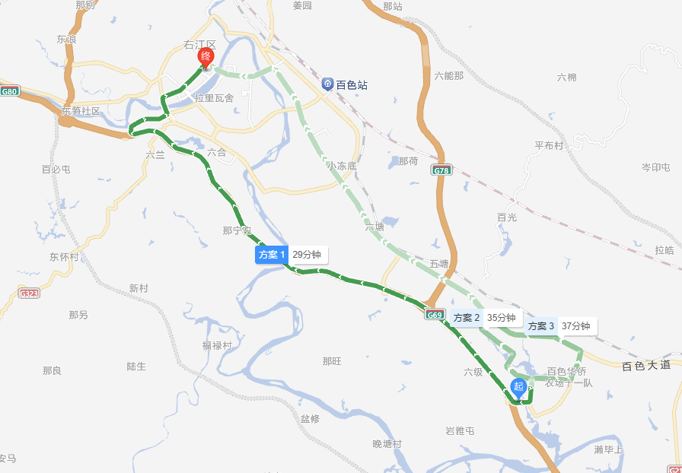
图 5.4-3应急救援路线图

质量保证措施

质量目标
确保塔式起重机安装符合方案及规范要求，杜绝质量事故。

工程创优规划
不涉及。

质量保证体系

质量保证组织架构
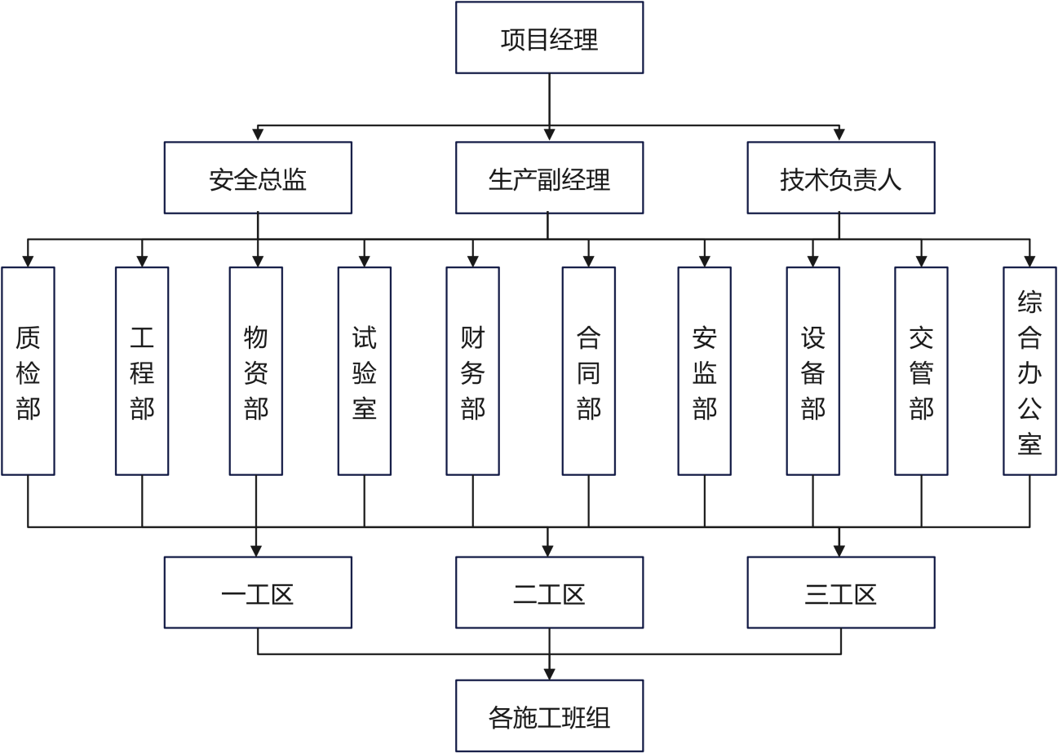
图 6.3-1质量管理组织架构图

质量管理责任
表6.3-1项目部质量管理职责表
序号 | 岗位/部门 | 主要职责
1 | 主要领导 | 需搭建项目质量管理机构并配备符合要求的专（兼）职质量人员，完善质量责任制与管理制度并严格落实，同时配备满足质量管理需求的合格资源；此外，还需组织质量培训以提升全员质量意识与专业能力，定期开展质量检查、召开质量例会并及时推动问题整改，按时上报质量信息且配合质量问题（事故）调查处理，最终全面负责项目质量创优工作及交付产品的质量验收。
2 | 分管领导 | ①各分管领导根据质量管理制度履行工程管理职责。  ②技术负责人：完善并执行项目质量责任制、管理制度，编制审核质量计划并监督执行。制定质量教育培训计划，组织交流、学习及培训，提升全员质量意识与能力。组织项目部定期质量检查、质量例会，统筹质量创优与 QC 小组活动。总结首件制质量效果以完善保证措施，按制度组织质量问题调查。参与质量策划，负责交付产品质量验收。  ③生产副经理：组织合格人员、设备进场，做好进场后质量管理，按方案组织生产。重点监控关键工序，执行质量 “三检制”，组织日常质量检查及工序自检、复检。落实质量问题整改措施，参与定期及专项质量检查、质量例会与产品质量验收，做好验收后产品保护。
3 | 职能部门 | ①各部门根据质量管理制度履行工程质量管理职责。  ②质检部：负责完善、执行和监督质量责任制与规章制度，编制并开展质量教育培训，组织质量检查、例会及整改措施编制，评估首件制效果、提出改进建议，参与质量策划与计划编制报审，统筹创优与 QC 小组活动，开展质量问题调查、工序专检、工程评定与产品验收，收集上报质量信息，监督考核各部门质量责任落实，整理归档移交竣工资料。  ③工程部：保证技术方案正确并明确规范标准，提出质量评价及验收标准，编制首件施工技术总结，开展技术改进创新，参与质量问题调查分析并编制整改方案，整理归档技术资料、参与竣工验收，检查考核分包商，确认建材设备合格后管理使用，按方案生产并明确质量标准，汇报质量问题、落实整改，参与质量改进、检查及例会，管理计量器具，整理归档生产检验资料。  ④物资部：负责供应商寻源时建材构配件质量调查验证，收集质量证明资料、开展进场验收、委托检验及仓储管理，处置不合格建材构配件。  ⑤试验室：制定试验检测计划并合规开展工作，合规取样、出具真实准确报告，核查委外检测单位资质与报告有效性，负责拌合物配合比设计与生产质量控制，参与质量检查验收并提供检测数据，管理试验仪器，整理归档资料。
4 | 工区 | 负责分解项目质量目标至各作业班组，明确各工序质量标准与管控要点；组织班组开展岗前质量技术交底，确保作业人员掌握工艺要求与验收规范；统筹现场施工资源（如材料、机具）的质量管控，核查进场材料与设备的合格证明，杜绝不合格品投入使用；开展日常现场质量巡查，重点检查工序衔接处、关键工艺的质量落实情况，及时发现并督促整改轻微质量问题；参与项目部组织的定期质量检查与专项验收，配合提供现场质量记录与施工数据；
5 | 班组 | 严格按照工区交底的质量标准、工艺要求开展施工，不擅自更改施工流程与技术参数；落实工序自检制度，每完成一道工序后，由班组质检员（或班组长）对照标准进行自检，确认合格后方可进入下一道工序，留存自检记录备查；规范使用施工材料与机具，按要求做好材料领用登记，避免因材料浪费、机具违规操作导致质量问题；主动参加项目部与工区组织的质量培训、技术交底会，提升自身质量意识与操作技能；配合工区与项目部的质量检查、验收工作，如实提供作业过程中的质量相关信息，协助调查质量问题原因。

质量控制程序与具体措施

质量控制程序
表6.4-1 质量控制程序及工作要求
序号 | 控制程序 | 工作要求
1 | 建立质量控制体系 | 含施工图复核、技术交底制、技术监督制、质量“三检制”、工程质量分级验收负责制、隐蔽工程检查签证制、分项工程质量评定制、质量事故报告处理制等。
2 | 材料进场验收 | 材料及物资经物资管理、试验人员共同验收（核查合格证、检测报告及复检结果）后方可入库。
3 | 开展工程“双符合”检查 | 开展工程“双符合”检查。及时复核设计方案与规范条款的符合性、施工现场与设计方案的一致性，及时沟通解决存在的问题。
4 | 落实工程质量分级验收负责制 | 实行班组自检、工序交接检、专职质检员检验的质量控制程序；对分项工程、分部工程和单位工程进行质量自评。检验或者自评不合格的，不得进入下道工序或者投入使用。
5 | 及时报告监理工程师到场进行检查和签字认可 | 现行的《公路工程质量检验评定标准》中规定需要设计人员参加的工序检查，应由监理工程师会同设计人员一并参加，未经监理工程师和设计人员检查、签认，不得进行下道工序施工。
6 | 质量问题整改闭环管理 | 质量问题整改闭环管理。对施工中出现的质量问题或者验收不合格的工程，应当进行返工处理。严格对质量问题进行识别、记录、分析、整改、验证、总结、持续改进等一系列流程进行施工过程管理。

质量管控要点及责任人
- 人员管控：确保施工人员具备相应的技能和资质，进行定期的安全培训和技能提升。
责任人：项目副经理、施工员、班组负责人
- 材料管控：严格把控材料的质量和来源，确保材料符合设计要求。
责任人：材料员、试验员
- 设备管控：设备型号和参数满足施工要求，对施工设备进行检查和维护，确保设备处于良好状态。
责任人：设备管理员
- 环境管控：评估施工环境对施工方案的影响，制定相应的环境保护措施。
责任人：项目经理、施工员
- 进度管控：工期合理，工序、材料、设备、人员配置合理，制定详细的施工计划并实时跟踪，确保按计划完成施工任务。
责任人：项目副经理、施工员
- 质量管控：建立质量管理体系，对施工过程进行质量检查和验收，确保工程质量符合要求。
责任人：项目经理、项目技术负责人、质检工程师

质量具体控制措施

材料质量控制
1.进场前
订货前，先确定合格材料供应商，提取样品向驻地监理报送拟购材料名称、规格、型号、产地、数量及使用的工程部位等。附有关材料性能试验报告及样品，征求监理工程师意见，监理工程师同意后订货、购料。
2.进场后
按合同规定的项目和试验抽检频率进行材料试验，向监理工程师申报试验报告，积极配合监理工程师复核检验。材料质量检查结果，作为有关工程审批申请开工报告的依据之一。
3.施工中
每次使用前，提前一天请示监理工程师，会同监理工程师现场查看，根据进场材料数量、规格及变化，在监理工程师指令下，按材料试验项目和测试频率进行抽检，提交试验报告等，合格后方可使用。
4.外购成品及半成品
（1）签订合同前，向驻地监理工程师书面报告外购计划，详列拟购的名称、规格、数量及应用工程部位；构件生产厂名、地址、生产工艺及质量标准，产品质量检验证书及抽样测试技术报告。
（2）派人员赴现场考察供料方施工工艺及质量控制情况。
（3）测试有关项目。
5.储存及搬运
（1）依据工程进展安排进场材料数量和规格。
（2）搬运储存材料注意水泥防潮、钢筋防锈、砂石料要分类堆放，并处理地基以防混杂和污染；各类材料设置状态标识。
（3）成品构件运输、堆放按规范规定的受力要求实施，避免产生不合理的附加应力，使构件变形、受损、开裂。
6.不合格材料
不合格材料坚决按有关规定进行处理，不合格的材料坚持清理出场的原则。

施工过程质量控制
为了保证塔机安装质量，树立良好的质量信誉，全面贯彻落实公司制定的质量管理作业文件，实现对施工过程的有效控制，特制定以下控制措施：
（1）作业前由技术员及工长组织作业人员认真学习图纸、资料，了解作业技术要求，掌握作业方法和作业要领。同时宣传质量，提高意识，加强作业人员的工作责任心。
（2）对重要工序的作业方法、作业要领，应进行作业前的施工技术培训。
（3）认真做好作业前的技术交底工作，使每个作业人员充分地理解施工工艺和技术要求，达到作业人员对工作心中有数，交底后必须双方签字。
（4）班长和安全员认真做好作业过程的质量监督控制，确保每一道工序的施工质量以及工序间合理衔接，不留缺陷，不留尾工，认真做好作业后的自检工作。
（5）对作业中容易发生的质量问题，作业前做出预测，并采取有效的、可操作的预防措施，消除施工质量缺陷。
（6）作业中发现设备缺陷或施工质量问题，及时向技术员提出并采取措施后进行处理。重大质量问题必须停工，待提出处理意见或制定整改措施后方可进行整改。
（7）积极配合项目部工程管理部门和监理的质检工作，对查出的质量问题积极并及时地进行处理。

质量通病防治
塔式起重机安拆质量通病及防治措施如下表：
表 6.4-2质量通病及防治措施表
序号 | 质量通病 | 预防措施
1 | 安装作业前未对设备进行全面检查 | 在进行安装作业前，安装人员尤其是安装队的负责人应对塔式起重机各部件进行全面的检查，确保钢结构无裂纹、焊缝无开裂、螺栓无松动现象，吊点位置完好牢固，如发现问题应及时地采取措施，以免在塔式起重机安装过程中发生事故。
2 | 安装作业前未对吊索具进行全面检查 | 在进行安装作业前，起重指挥人员及司索工应对吊装使用吊索具进行全面检查，确保吊索具符合吊装要求，如发现问题应及时地采取措施，以免在塔式起重机安装过程中发生事故。
3 | 安装作业前未对起重设备进行全面检查 | 在进行安装作业前，起重设备司操人员应对汽车吊进行全面检查，确保汽车吊各安全装置完好、钢丝绳情况良好、设备工况良好，如发现问题应及时地采取措施，以免在塔式起重机安装过程中发生事故。
4 | 安装作业前未对使用机具进行全面检查 | 在进行安安装作业前，安装人员尤其是安装队的负责人应对安装使用机具进行全面检查，确保使用的电动工具、气割工具安全装置齐全完好，电缆无破损，安全带安全绳质量符合要求，如发现问题应及时地采取措施，以免在塔式起重机安装过程中发生事故。
5 | 螺栓连接松动 | 高强度螺栓安装应按照规定要求，使用转用扳手，并在安装前校核扭矩
6 | 接电线路短路 | 电气系统安装时，应按照设备技术资料中的电气图纸进行连接，连接完毕后应进行整机调试，确保电气系统安装达到规定要求

环境保证措施

环境保护组织机构
项目部环境保护组织机构见图7.1-1。
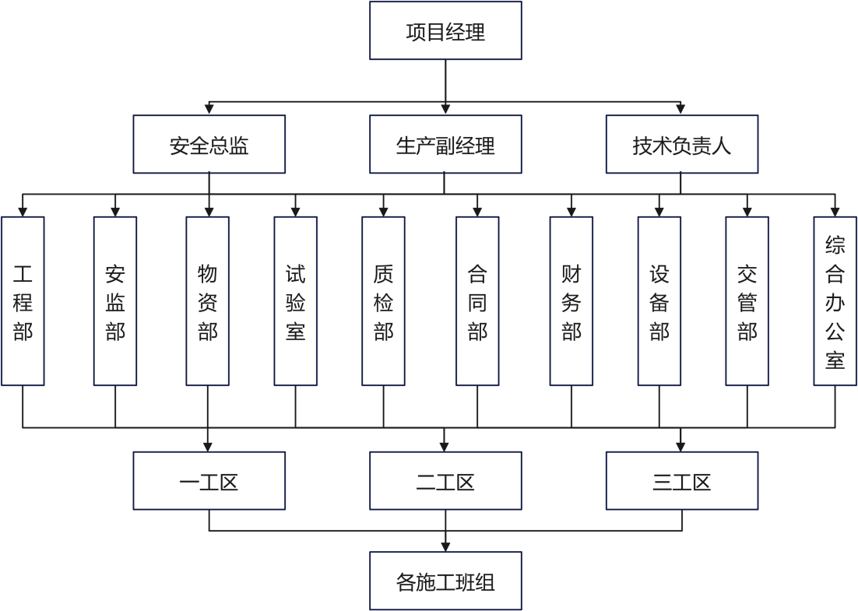
图7.1-1环境保护组织机构

环境保护及文明施工措施

固体废弃物污染防治措施
1.施工现场设置垃圾桶收集各种垃圾，集中运至指定回收点进行处理。
2.施工现场运送各种材料、预拌混凝土、垃圾等应采取遮盖或防护措施，防止溢撒。
3.临建工程设备维修过程产生的废机油、含油抹布、隔油沉淀池油渣暂存危废暂存间，定期委托有资质的单位处置。
4.固体废弃物在堆放至弃渣场时需要分类堆放。严禁沿河道丢弃。

水污染与水土流失防治措施
1.修筑施工便道、栈桥时，保护好周围环境，减少对附近植被生态的破坏。
2.施工人员生活区不向水系排放生活废物和生活污水。
3.施工机械（如吊机、运输车辆等）的废油料及润滑油等应进行专门回收，严禁直接排在施工现场。
4.对钢构件表面泥土以及铁锈进行清理，避免污染水体。
5、水源保护区、生态敏感区内不得设置临时场地，不得向水源保护区、生态敏感区内排放废水。
6、生产生活区废水经隔油沉淀池处理后回用于生产或场地抑尘。
7、在水域面积施工，严格控制施工区域在红线范围内，不得随意扩大扰动范围。

噪声污染防治措施
1.施工中注意选用效率高、噪声低的机械设备，并注意维修养护和正确使用，使之保持最佳工作状态和最低声级水平，可视情况给强噪声设备装隔声罩。
2.施工期间，注意控制施工车辆鸣笛，经过居民区的重型运输或施工机械，注意限速。
3.合理安排施工活动，减少施工噪声影响时间，避免高噪声施工机械在同一区域内使用。
4.高噪声施工机械运行时尽量避开居民休息时间，晚上不进行钢管桩沉桩作业。
5、施工中应合理安排工序，与敏感点距离在200m范围内的施工区，禁止在夜间（夜间22：00至次日凌晨6：00）进行施工作业及施工材料运输；确因生产工艺需连续作业的，施工前应经环境保护行政主管部门批准，按规定申领夜间施工证，同时在施工现场设置公告牌

大气污染防治措施
1.在设备选型时选择低污染设备，机动车辆或机械设备的废气排放应符合国家和地方相关排放标准方能投入使用。
2.在运输物料时用篷布覆盖严密，并装量适中，不得超限运输；对散装材料采用密闭运输、存放。
3.配备专用洒水车，对施工现场和运输便道经常洒水湿润，在现场车辆出入口设置清洗池，对车辆进行清洗，减少扬尘。
4.不得焚烧油毡、橡胶、塑料以及其他产生有毒有害烟尘和气体的物质。

节能减排措施
1.优先使用国家、行业推荐的节能、高效、环保的施工设备和机具。
2.节约用水、用电，施工用水优先采用天然水，施工用电优先选择接入电网。
3.建立施工机械设备管理制度，开展用油计量，完善设备档案，及时做好维修保养工作，使机械设备保持低耗、高效的状态。
4.合理安排工序，提高各种机械的使用率和满载率，降低设备的单位耗能。

文明施工保证措施
1.现场布置
根据场地实际情况合理地进行布置，建筑材料等按现场布置图规定设置存放，并随栈桥施工不同阶段进行场地布置和调整，最大限度地减少占地面积。
2.道路和场地
道路通畅、平坦、整洁，不乱堆乱放，无散落物；场地平整不积水，排水系统畅通不堵；施工废料集中堆放，及时处理。
3.材料堆放
现场施工材料分类堆放整齐。
4.临时用电
施工现场用电线路、用电设施的安装和使用，必须符合国家规范和用电安全操作规程。
5.各项施工安全管理制度齐全，管理机构健全，人员到位，责任到人，施工操作人员熟悉规范规程和设计要求，不违章施工、野蛮施工。
6.施工机具安全可靠，运转正常，安全防护设施符合规范标准要求。按期对施工机具进行保养、擦拭，对安全防护设施进行检查。

施工管理人员配备及分工

施工管理人员
表8.1-1施工管理人员配置及分工表
序号 | 工种 | 人数 | 岗位职责分工
1 | 项目经理 | 1 | 项目总负责
2 | 总工 | 1 | 技术、质量总负责
3 | 生产副经理 | 1 | 主要负责项目施工的组织协调等工作
4 | 技术主管 | 1 | 负责技术管理及技术总结
5 | 技术员 | 2 | 主要从事现场技术及施工管理和技术资料收集整理
6 | 工长 | 1 | 负责现场施工组织安排及机械和劳动力的调配
7 | 测量员 | 3 | 负责所有测量放线，收集整理测量资料
8 | 试验员 | 3 | 负责原材料检验、土工试验、压实度检测等
9 | 专职质检员 | 1 | 负责质量督促检查、验收
10 | 设备管理员 | 1 | 负责机械设备的调配、管理等工作
合计 |  | 15

专职安全生产管理人员
表8.2-1专职安全生产管理人员配备和分工表
序号 | 工种 |  | 人数 | 岗位职责分工
1 | 安全总监 |  | 1 | 安全监管、协调
2 | 专职安全员 |  | 1 | 现场安全、文明施工监督
3 | “红袖章”安全员 | 现场管理人员 | 1 | ①落实“红袖章”制度，确保每个作业点都有安全员管理。  ②按相关要求开展“班前5分钟”教育培训，确保一线作业人员上岗前教育培训到位。  ③严格机械设备和人员实名制管理，落实现场安全防护，遵守操作规程，执行施工方案。检查现场安全隐患并督促整改。  ④制止和纠正违章指挥、强令冒险作业、违反操作规程的行为，及时如实报告现场重大风险、重大隐患及突发事件。  ⑤执行安全生产法律法规、规范标准、交投集团安全管理体系和工作要求。
4 | “红袖章”安全员 | 班组长 | 1
合计 |  |  | 4

特种作业人员
表8.3-1特种作业人员配备和分工表
序号 | 岗位 | 姓名 | 工作职责 | 备注
 | 技术负责人 | 王光茂 | 技术负责人负责制定塔机安拆方案的技术细节，包括安拆流程、技术参数、安全技术措施等内容；同时，在安拆过程中提供技术指导，解决各类技术问题，监督技术方案执行情况并及时调整优化。
 | 项目负责人 | 彭善忠 | 负责现场安拆指导及安全管理
 | 现场负责人 | 白美富 | 负责组织人员按安拆工艺规程及塔机使用说明书要求进行作业，负责每日的工作安排，安全交底、工作记录，制止任何违章作业。
 | 建筑起重机械安装拆卸工（塔式起重机） | 黄科 | 负责设备安拆调试及维保
 | 建筑起重机械安装拆卸工（塔式起重机） | 徐刚 | 负责设备安拆调试及维保
 | 建筑起重机械安装拆卸工（塔式起重机） | 王祯权 | 负责设备安拆调试及维保
 | 建筑起重机械安装拆卸工（塔式起重机） | 黄仁训 | 负责设备安拆调试及维保
 | 建筑电工（维保人员） | 陈刚 | 负责设备安拆电气调试及维保
 | 司机 | 彭兴华 | 在安拆过程中对塔机进行操作。严守操作规程，严格按照日常保养维护检查，确保塔机处于良好状态。
 | 指挥 | 张全超 | 负责安拆过程中的指挥信号

验收要求

验收标准
《建筑施工塔式起重机安装、使用、拆卸安全技术规程》（JGJ 196-2010）
《塔式起重机》（GB/T 5031-2019）
《起重机钢丝绳保养、维护、检验和报废》（GB/T 5972-2023）
《起重机械超载保护装置》（GB/T 12602-2020）
《机械安全 机械电气设备 第1部分-通用技术条件》（GB 5226.1-2002）
《塔式起重机安全规程》（GB 5144-2006）
《塔式起重机设计规范》（GB/T 13752-2017）

验收程序和使用登记备案程序

塔机的检验验收
1.检验验收前，用户应当按照设备操作规程要求，完成塔机的安装、调试、考核，并根据技术要求安装完成塔机检验标志。
2.经技术人员验收塔机安装质量，确认吊物、索具、限位器、安全钳、安全装置等安装质量符合要求后，可以进行检验验收。
3.检验验收实施前，用户应当提供塔机设备的技术参数、设备型号、出厂日期、出厂编号、安装地点等相关信息。
4.检验验收实施时，用户应当提供技术人员必要的检验工具、检验标准件等。
5、实施检验验收时，用户应当按照相关技术规范和标准要求，对塔机进行实物检查、操作检查、抗震检查、力学性能检查、液压检查、电气检查、限位器检查、控制系统检查等，确认塔机设备各项技术性能及结构、安全装置等符合要求后，可以进行检验验收。
6、检验验收完毕后，用户应当完成检验验收证书，交付给技术人员签字确认。

使用登记备案程序
1.用户应当按照有关规定，按照要求填写塔机使用登记表，并填写安装地点、塔机型号、出厂日期、出厂编号、经营单位等相关信息。
2.用户应当提供塔机检验验收证书，经营单位安全生产许可证，塔机安全操作规程、技术规程等文件。
3.用户应当按照有关规定，定期对塔机设备进行安全检查，并将检查结果记录在案。
4.将塔机使用登记表及相关文件上报监督管理部门审核备案，完成使用登记备案。

验收内容

安装单位自检验收
表 9.3-1塔式起重机安装自检表
工程名称 |  |  |  |  |  | 规格型号
制造厂家 |  |  |  |  |  | 人员名单
安装单位 |  |  |  | 安装日期 |  |  | 验收日期
名称 | 序号 | 检查项目 |  | 要求 |  |  | 验收结果 |  | 备注
基础 | 1 | 基础水平度 |  | 符合使用说明书要求
基础 | 2 | 塔式起重机接地装置的设置 |  | 符合规范要求
基础 | 3 | 排水措施 |  | 有排水措施，且无积水
标识与环境 | 4 | 产品标牌 |  | 符合使用说明书和规范要求
标识与环境 | 5 | 塔式起重机与周围环境关系 |  | 尾部与建（构）筑物及施工设施之间的距离不小于0.6m
标识与环境 | 6 |  |  | 两台塔式起重机之间的最小架设距离应保证处于低位塔式起重机的起重臂端部与另一塔式起重机的塔身之间至少有2m的距离；处于高位塔式起重机的最低位置的部件与低位塔式起重机中处于最高位置部件之闻的垂直距离不应小于2m
 | 7 |  |  | 与输电线的距离应不小于《施工现场临时用电安全技术规范》JGJ46的规定
金属结构件 | 8 | 主要结构件 |  | 无可见裂纹和明显变形
金属结构件 | 9 | 主要连接螺栓 |  | 齐全，规格和预紧力达到使用说明书要求
金属结构件 | 10 | 主要连接销轴 |  | 销轴符合出厂要求，连接可靠
金属结构件 | 11 | 过道、平台、栏杆、踏板 |  | 符合《塔式起重机安全规程》（GB5144-2006）的规定
金属结构件 | 12 | 梯子、护圈、休息平台 |  | 符合《塔式起重机安全规程》（GB5144-2006）的规定
金属结构件 | 13 | 塔身高度 |  | 塔身独立状态下的高度符合使用说明书要求
金属结构件 | 14 | 平衡重、压重 |  | 平衡重、压重的重量与位置符合使用说明书要求，且安装牢固。
金属结构件 | 15 | 塔身垂直度偏差 |  | 在空载、风速不大于3m/s状态下，塔身独立状态的轴心线对支承面的垂直度≤4／1000
爬升与回转 | 16 | 平衡阀或液压锁与油缸间连接 |  | 设平衡阀或液压锁，且与油缸用硬管连接
爬升与回转 | 17 | 爬升装置防脱功能 |  | 自升式塔式起重在正常加节、降节作业时，具有可靠的防止爬升装置在塔身支承中或油缸端头从其连接结构中自行（非人为操作）脱出的功能
爬升与回转 | 18 | 回转限位器 |  | 对回转处不设集电器供电的塔式起重机，设置正反两个方向回转限位开关。开关动作时臂架旋转角度不大于±540°
起升  系统 | 19 | 起重力矩限制器 |  | 灵敏可靠，限制值＜额定载荷ll0％，且显示误差≤±5%
起升  系统 | 20 | 起升高度限位 |  | 对动臂变幅和小车变幅的塔式起重机，当吊钩装置顶部升至起重臂下端的最小矩离为800mm处时，能立即停止起升运动
起升  系统 | 21 | 起重量限制器 |  | 灵敏可靠，限制值＜额定载荷110％，且显示误差≤±5％
变幅  系统 | 22 | 小车断绳保护装置 |  | 双向均设置
变幅  系统 | 23 | 小车断轴保护装置 |  | 齐全，设置位置合理
变幅  系统 | 24 | 小车变幅检修挂篮 |  | 连接可靠
变幅  系统 | 25 | 小车变幅限位和终端止挡装置 |  | 对小车变幅的塔机，设置小车行程限位开关和终端缓冲装置。限位开关动作后应保证小车停车时其端部距缓冲装置最小距离为200mm
机构及  零部件  机构及  零部件 | 26 | 吊钩 |  | 钩体无裂纹、磨损、补焊，危险截面，钩筋无塑性变形
机构及  零部件  机构及  零部件 | 27 | 吊钩防钢丝绳脱钩装置 |  | 完整、可靠
机构及  零部件  机构及  零部件 | 28 | 滑轮 |  | 滑轮转动良好，出现下列情况应报废：1．裂纹或轮缘破损；2.滑轮绳槽壁厚磨损量达原壁厚的20％；3．滑轮槽底的磨损量超过相应钢丝绳直径的25％
机构及  零部件  机构及  零部件 | 29 | 滑轮上钢丝绳防脱装置 |  | 完整、可靠，该装置与滑轮最外缘的间隙不应超过钢丝绳直径的20％
机构及  零部件  机构及  零部件 | 30 | 卷筒 |  | 卷筒壁不应有裂纹。筒壁磨损量不应大于原壁厚的10％；多层缠绕的卷筒，端部应有比最外层钢丝绳高出2倍钢丝绳直径的凸缘
机构及  零部件  机构及  零部件 | 31 | 卷筒上钢丝绳防脱装置 |  | 卷筒上钢丝绳，应排列有序，设有防钢丝绳脱槽装置。该装置与卷筒最外缘的间隙不应超过钢丝绳直径的20%
机构及  零部件  机构及  零部件 | 32 | 钢丝绳端部固定 |  | 符合使用说明书规定
机构及  零部件  机构及  零部件 | 33 | 钢丝绳穿绕方式、润  滑与干涉 |  | 穿绕正确，润滑良好，无干涉
机构及  零部件  机构及  零部件 | 34 | 钢丝绳磨损量 |  | 钢丝绳实测直径相对于公称直径减小7％或更多时，应报废
机构及  零部件  机构及  零部件 | 35 | 常用规格钢丝绳规定长度内达到报废标准的断丝数 |  | 钢制滑轮上工作的圆股钢丝绳、抗扭钢丝绳中断丝根数的控制标准参照《起重机用钢丝绳检验和报废实用规范》GB/T 5972，达到报废标准应报废
机构及  零部件  机构及  零部件 | 36 | 钢丝绳的变形 |  | 出现波浪形时，在钢丝绳长度不超过25d范围内，若波形幅度值达到4d／3或以上，则钢丝绳应报废
机构及  零部件  机构及  零部件 | 36 |  |  | 笼状畸变、绳股挤出或钢丝挤出变形严重的钢丝绳应报废
机构及  零部件  机构及  零部件 | 36 |  |  | 钢丝绳出现严重的扭结、压扁和弯折现象应报废
机构及  零部件  机构及  零部件 | 36 |  |  | 绳径局部严重增大或减小均应报废
机构及  零部件  机构及  零部件 | 37 | 制动器 |  | 起升、回转、变幅、行走机构都应配备制动器，制动器不应有裂纹、过度磨损、塑性变形、缺件等缺陷。调整适宜，制动平稳可靠
机构及  零部件  机构及  零部件 | 38 | 传动装置 |  | 固定牢固，运行平稳
机构及  零部件  机构及  零部件 | 39 | 有可能伤人的活动零部件外露部分 |  | 防护罩齐全
电气及保护 | 40 | 紧急断电开关 |  | 非自动复位，有效，且便于司机操作
电气及保护 | 41 | 专用开关箱 |  | 单独设置并有警示标志
电气及保护 | 42 | 声响信号器 |  | 完好
电气及保护 | 43 | 保护零线 |  | 绿/黄双色绝缘铜芯线，且不得作为载流回路
电气及保护 | 44 | 电源电缆与电缆保护 |  | 无破损，老化。与金属接触处有绝缘材料隔离，移动电缆有电缆卷筒或其他防止磨损措施
电气及保护 | 45 | 障碍指示灯 |  | 塔顶高度大于30m且高于周围建筑物时应安装，该指示灯的供电不应受停机的影响
司机室 | 46 | 性能标牌（显示屏） |  | 齐全，清晰
司机室 | 47 | 门窗和灭火器、雨刷  等附属设施 |  | 齐全，有效
其他 | 48 | 风速仪 |  | 臂架根部铰点高于50m时应设置
验收结果及整改内容：

验收人（签字） |  |  |  |  | 安装班组负责人（签字）

联合验收
塔式起重机安装工程验收内容详见表9.3-2所示。
表 9.3-2塔式起重机工程验收内容
工程名称 |  |  |  |  |  | 安装日期
建机一体化企业 |  |  |  |  |  | 安装资质编号
制造厂家 |  |  |  |  |  | 使用单位
规格型号 |  |  |  |  |  | 备案编号
初始安装高度 |  |  |  | 本次自检高度 |  |  | 计划安装  高度
检查结果  代号说明 |  | “√”=合格 “○”=整改后合格 “×”=不合格 “/”=无此项
名称 | 序号 | 检查项目 |  | 要求 |  |  | 检查结果 | 备注
资料 | 1* | 基础验收表 |  | 检查或实测记录、应附资料及签章齐全
资料 | 2 | 安装方案、安全技术交底记录 |  | 内容及签章齐全
资料 | 3 | 塔式起重机进场检查核验表 |  | 内容及签章齐全
基础 | 4 | 塔式起重机底架水平度 |  | 符合使用说明书要求
基础 | 5 | 行走式塔式起重机导轨的水平度 |  | 符合使用说明书要求
基础 | 6 | 塔式起重机接地装置的设置 |  | 符合规范要求
基础 | 7 | 排水措施 |  | 有排水措施，且无积水
标识与环境 | 8 | 产品标牌 |  | 符合使用说明书和规范要求
标识与环境 | 9* | 塔式起重机与周围环境关系 |  | 尾部与建（构）筑物及施工设施之间的距离不小于0.6m
标识与环境 | 10* |  |  | 两台塔式起重机之间的最小架设距离应保证处于低位塔式起重机的起重臂端部与另一塔式起重机的塔身之间至少有2m的距离；处于高位塔式起重机的最低位置的部件与低位塔式起重机中处于最高位置部件之间的垂直距离不应小于2m
标识与环境 | 11* |  |  | 与输电线的距离应不小于《建筑与市政工程施工现场临时用电安全技术标准》JGJ/T46-2024的规定
金属结构件 | 12* | 主要结构件 |  | 无可见裂纹和明显变形
金属结构件 | 13* | 主要连接螺栓 |  | 齐全，规格和预紧力达到使用说明书要求
金属结构件 | 14* | 主要连接销轴 |  | 销轴符合出厂要求，连接可靠
金属结构件 | 15 | 过道、平台、栏杆、踏板 |  | 符合《塔式起重机安全规程》（GB5144-2006）的规定
金属结构件 | 16 | 梯子、护圈、休息平台 |  | 符合《塔式起重机安全规程》（GB5144-2006）的规定
金属结构件 | 17* | 塔身高度 |  | 塔身独立状态下的高度符合使用说明书要求
金属结构件 | 18* | 平衡重、压重 |  | 平衡重、压重的重量与位置符合使用说明书要求，且安装牢固。
金属结构件 | 19 | 塔身垂直度偏差 |  | 在空载、风速不大于3m/s状态下，塔身独立状态的轴心线对支承面的垂直度≤4／1000
爬升与回转 | 20 | 内爬式塔式起重机的爬升框与支承钢梁、支承钢梁与建筑结构之间的连接 |  | 连接可靠
爬升与回转 | 21* | 平衡阀或液压锁与油缸间连接 |  | 设平衡阀或液压锁，且与油缸用硬管连接
爬升与回转 | 22 | 爬升装置防脱功能 |  | 自升式塔式起重在正常加节、降节作业时，具有可靠的防止爬升装置在塔身支承中或油缸端头从其连接结构中自行（非人为操作）脱出的功能
爬升与回转 | 23 | 回转限位器 |  | 对回转处不设集电器供电的塔式起重机，设置正反两个方向回转限位开关。开关动作时臂架旋转角度不大于±540°
起升系统 | 24* | 起重力矩限制器 |  | 灵敏可靠，限制值＜额定载荷ll0％，且显示误差≤±5%
起升系统 | 25* | 起升高度限位 |  | 对动臂变幅和小车变幅的塔式起重机，当吊钩装置顶部升至起重臂下端的最小距离为800mm处时，能立即停止起升运动
起升系统 | 26* | 起重量限制器 |  | 灵敏可靠，限制值＜额定载荷110％，且显示误差≤±5％
变幅系统 | 27 | 小车断绳保护装置 |  | 双向均设置
变幅系统 | 28 | 小车断轴保护装置 |  | 齐全，设置位置合理
变幅系统 | 29 | 小车变幅检修挂篮 |  | 连接可靠
变幅系统 | 30* | 小车变幅限位和终端止挡装置 |  | 对小车变幅的塔机，设置小车行程限位开关和终端缓冲装置。限位开关动作后应保证小车停车时其端部距缓冲装置最小距离为200mm
变幅系统 | 31* | 动臂式变幅限位和防臂架后翻装置 |  | 动臂变幅有最大和最小幅度限位器，限制范围符合使用说明书要求；防止臂架反弹后翻的装置牢固可靠
机构及  零部件  机构及  零部件 | 32 | 吊钩 |  | 钩体无裂纹、磨损、补焊，危险截面，钩筋无塑性变形
机构及  零部件  机构及  零部件 | 33 | 吊钩防钢丝绳脱钩装置 |  | 完整、可靠
机构及  零部件  机构及  零部件 | 34 | 滑轮 |  | 滑轮转动良好，出现下列情况应报废：1．裂纹或轮缘破损；2.滑轮绳槽壁厚磨损量达原壁厚的20％；3．滑轮槽底的磨损量超过相应钢丝绳直径的25％
机构及  零部件  机构及  零部件 | 35 | 滑轮上钢丝绳防脱装置 |  | 完整、可靠，该装置与滑轮最外缘的间隙不应超过钢丝绳直径的20％
机构及  零部件  机构及  零部件 | 36 | 卷筒 |  | 卷筒壁不应有裂纹。筒壁磨损量不应大于原壁厚的10％；多层缠绕的卷筒，端部应有比最外层钢丝绳高出2倍钢丝绳直径的凸缘
机构及  零部件  机构及  零部件 | 37 | 卷筒上钢丝绳防脱装置 |  | 卷筒上钢丝绳，应排列有序，设有防钢丝绳脱槽装置。该装置与卷筒最外缘的间隙不应超过钢丝绳直径的20%
机构及  零部件  机构及  零部件 | 38 | 钢丝绳端部固定 |  | 符合使用说明书规定
机构及  零部件  机构及  零部件 | 39 | 钢丝绳穿绕方式、润  滑与干涉 |  | 穿绕正确，润滑良好，无干涉
机构及  零部件  机构及  零部件 | 40 | 钢丝绳磨损量 |  | 钢丝绳实测直径相对于公称直径减小7％或更多时，应报废
机构及  零部件  机构及  零部件 | 41 | 常用规格钢丝绳规定长度内达到报废标准的断丝数 |  | 钢制滑轮上工作的圆股钢丝绳、抗扭钢丝绳中断丝根数的控制标准参照《起重机用钢丝绳检验和报废实用规范》GB/T 5972，达到报废标准应报废
机构及  零部件  机构及  零部件 | 42 | 钢丝绳的变形 |  | 出现波浪形时，在钢丝绳长度不超过25d范围内，若波形幅度值达到4d／3或以上，则钢丝绳应报废
机构及  零部件  机构及  零部件 | 42 |  |  | 笼状畸变、绳股挤出或钢丝挤出变形严重的钢丝绳应报废
机构及  零部件  机构及  零部件 | 42 |  |  | 钢丝绳出现严重的扭结、压扁和弯折现象应报废
机构及  零部件  机构及  零部件 | 42 |  |  | 绳径局部严重增大或减小均应报废
机构及  零部件  机构及  零部件 | 43 | 制动器 |  | 起升、回转、变幅、行走机构都应配备制动器，制动器不应有裂纹、过度磨损、塑性变形、缺件等缺陷。调整适宜，制动平稳可靠
机构及  零部件  机构及  零部件 | 44 | 传动装置 |  | 固定牢固，运行平稳
机构及  零部件  机构及  零部件 | 45 | 有可能伤人的活动零部件外露部分 |  | 防护罩齐全
电气及保护 | 46* | 紧急断电开关 |  | 非自动复位，有效，且便于司机操作
电气及保护 | 47* | 绝缘电阻 |  | 主电路和控制电路的对地绝缘电阻不应小于0.5MΩ
电气及保护 | 48 | 接地电阻 |  | 接地系统应便于复核检查，接地电阻不大于4Ω
电气及保护 | 49 | 专用开关箱 |  | 单独设置并有警示标志
电气及保护 | 50 | 声响信号器 |  | 完好
电气及保护 | 51 | 保护零线 |  | 绿/黄双色绝缘铜芯线，且不得作为载流回路
电气及保护 | 52 | 电源电缆与电缆保护 |  | 无破损，老化。与金属接触处有绝缘材料隔离，移动电缆有电缆卷筒或其他防止磨损措施
电气及保护 | 53 | 障碍指示灯 |  | 回转塔身高度大于30m且高于周围建筑物时应安装，该指示灯的供电不应受停机的影响
轨道 | 54 | 行走轨道端部止挡装置与缓冲 |  | 齐全，有效
轨道 | 55* | 行走限位装置 |  | 制停后距止档装置≥1m
轨道 | 56 | 防风夹轨器 |  | 齐全，有效
轨道 | 57 | 排障清轨板 |  | 清轨板与轨道之目的间隙不应大于5mm
轨道 | 58 | 钢轨接头位置及误差 |  | 支承在道木或路基箱上时，两侧错开≥1.5m；间隙≤4mm；高差≤2mm
轨道 | 59 | 轨距误差及轨距拉杆设置 |  | ＜1／1000且最大应＜6mm；相邻两根间距≤6m
司机室 | 60 | 性能标牌（显示屏） |  | 齐全，清晰
司机室 | 61 | 门窗和灭火器、雨刷  等附属设施 |  | 齐全，有效
其他 | 62 | 风速仪 |  | 臂架根部铰点高于50m时应设置
检查结果
保证项目不合格项数 |  |  |  |  | 一般项目不合格项数
租赁单位意见：  租赁负责人（签字）： （盖章）  年 月 日 |  |  |  |  | 使用单位意见：  项目技术负责人或机械员（签字） （盖章）  年 月 日
安装单位意见：  技术负责人（或受委托负责人）（签字） （盖章）  年 月 日 |  |  |  |  | 监理单位意见：  总监或专业监理工程师（签字）： （盖章）  年 月 日

验收人员
- 安装单位自检。塔式起重机安装完成之后，安装单位应及时组织单位技术人员、安全人员、安装人员对塔式起重机进行验收。
- 委托第三方检验机构进行检验。检测单位检测完成之后，出具的检测报告是整机合格，可能存在部分一般项目不合格；设备供应方应对不合格项目进行整改，并出具整改报告。
- 资料审核。项目部对塔式起重机安装相关资料原件进行审核，审核通过后，留存加盖单位公章的复印件，并报监理单位审核。监理单位审核完成后，项目部组织联合验收。
- 联合验收。项目部组织设备供应方、安装单位、使用单位、监理单位对塔式起重机安装进行联合验收。

其他资料

汽车吊地基承载力计算
计算依据：
1.《建筑结构荷载规范》GB 50009-2012
2.《建筑结构可靠性设计统一标准》GB50068-2018
3.《建筑地基基础设计规范》GB50007-2011
4.三一厂家STC500C5-8型号汽车起重机说明书
一、吊装要求
吊重G_{w（}吨） | 9.8 | 起吊动力系数K₁ | 1.2
二、汽车式起重机支腿力计算
1.汽车式起重机参数
汽车起重机厂家 | 三一 | 起重机型号 | STC500C5-8
吊重G_{w（}吨） | 9.8 | 起吊动力系数K₁ | 1.2
工作幅度R(m) | 12 | 支腿纵向距离L(m) | 8
支腿横向距离B(m) | 5.26 | 后支腿距最后一排车轮距离s(m) | 1.5
后支腿距旋转中心距离L_{h}(m) | 3.2 | 起重机自重G（吨） | 40.4
是否有活动配重 | 是 | 活动配重G_{活（}吨） | 9.5
活动配重距旋转中心距离L_{d}(m) | 3.3
2.汽车起重机轴距及轴荷
汽车起重机轴数 | 4 | 第1排车轮荷载（吨） | 7.2
第i排车轮 | 依次轴距（mm） | 轴荷（吨）
2 | 1450 | 7.2
3 | 4450 | 13
4 | 1350 | 13
支腿力计算简图
在吊装过程中，支腿荷载主要有包括以下几部分荷载产生，起重机自重（通过在不同位置的各车轮轴荷代替）对各支腿产生的荷载F_{a1}、F_{b1}、F_{c1}、F_{d1}；吊重及活动配重分解到X方向对各支腿产生的荷载F_{ax}、F_{bx}、F_{cx}、F_{dx}； 吊重及活动配重分解到Y方向对各支腿产生的荷载F_{ay}、F_{by}、F_{cy}、F_{dy}；
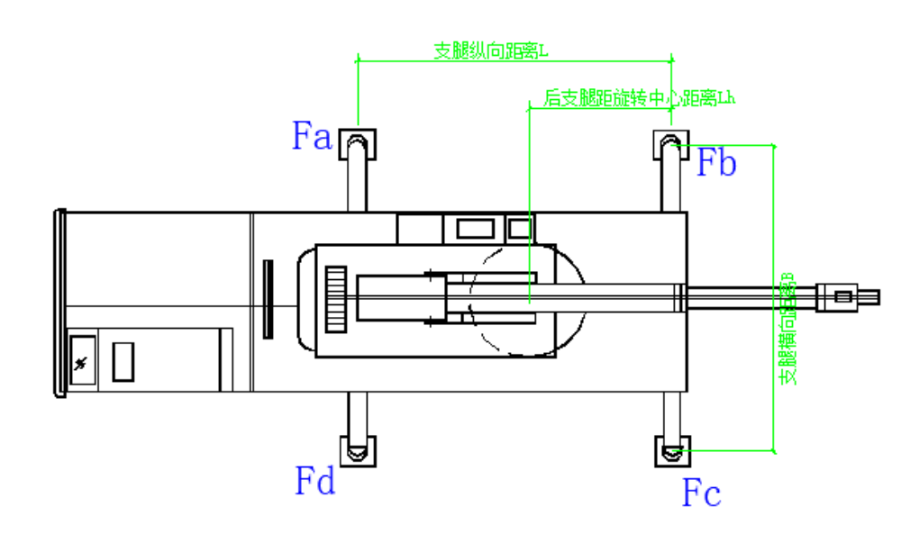
1）起重机自重各支腿产生的荷载计算
起重机自重G等于各轴荷载总和，G=40.4吨
第1轴：荷载为F₁=7.2吨，距离后支腿距离L₁=1.45+4.45+1.35+1.5=8.75m
第2轴：荷载为F₂=7.2吨，距离后支腿距离L₂=4.45+1.35+1.5=7.3m
第3轴：荷载为F₃=13吨，距离后支腿距离L₃=1.35+1.5=2.85m
第4轴：荷载为F₄=13吨，距离后支腿距离L₄=1.5m
通过各轴荷载F_{i}以及前支腿荷载分别对后支腿取矩得到
F₁×L₁+F₂×L₂+F₃×L₃+F₄×L₄-(F_{a1}+F_{d1})×L=0
7.2×8.75+7.2×7.3+13×2.85+13×1.5-(F_{a1}+F_{d1})×8=0
并且F_{a1}=F_{d1}，得到：
F_{a1}=F_{d1}=10.757吨
F_{b1}=F_{c1}=[G-(F_{a1}+F_{d1})]/2=[40.4-(10.757+10.757)]/2=9.443吨
将吊重及活动配重对支腿产生的影响分成吊重及活动配重移动至回转中心后竖向力对支腿产生荷载+吊重及活动配重幅度产生的弯矩对支腿力荷载
3.吊重及活动配重移至回转中心后竖向力对支腿产生荷载计算
(k×G_{w}+G_{活）}×L_{h}-(F_{a2}+F_{d2})×L=0
F_{a2}=F_{d2}=(k×G_{w}+G_{活})×L_{h}/(2L)=(1.2×9.8+9.5)×3.2/(2×8)=4.252吨
F_{b2}=F_{c2}=(k×G_{w}+G_{活})×(L-L_{h})/(2L)=(1.2×9.8+9.5)×(8-3.2)/(2×8)=6.378吨
1）吊重及活动配重考虑幅度后的弯矩对各支腿产生的荷载计算
①求X方向吊重、X方向活动配重考虑幅度后的弯矩对各支腿荷载影响计算，各支腿荷载为F_{ax}=F_{dx}，F_{bx}=F_{cx}
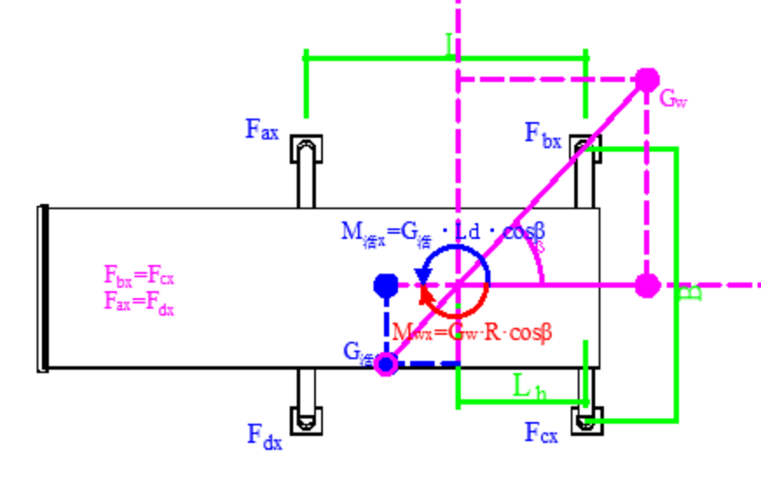
(k×G_{w}×R-G_{活}×L_{d})cosβ-(F_{bx}+F_{cx})×L=0
F_{bx}=F_{cx}=(k×G_{w}×R-G_{活}×L_{d})×cosβ/(2L)=(1.2×9.8×12-9.5×3.3)×cosβ/(2×8)=6.861cosβ
F_{ax}=F_{dx}=-6.861cosβ
②求Y方向吊重、Y方向活动配重考虑幅度后的弯矩对各支腿荷载影响计算，各支腿荷载为F_{ay}=F_{by}，F_{cy}=F_{dy}
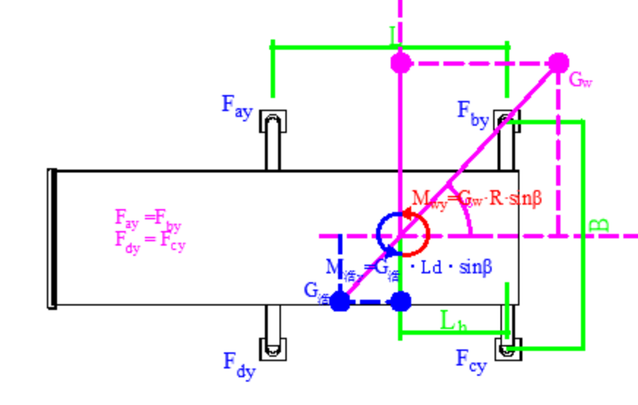
(k×G_{w}×R-G_{活}×L_{d})sinβ-(F_{ay}+F_{by})×B=0
F_{ay}=F_{by}=(k×G_{w}×R-G_{活}×L_{d})×sinβ/(2B)=(1.2×9.8×12-9.5×3.3)×sinβ/(2×5.26)=10.434sinβ
F_{cy}=F_{dy}=-10.434sinβ
2）考虑各因素影响后，各支腿的荷载分别为：
支腿a:F_{a}=F_{a1}+F_{a2}+F_{ax}+F_{ay}=10.757+4.252-6.861cosβ+10.434sinβ
支腿b:F_{b}=F_{b1}+F_{b2}+F_{bx}+F_{by}=9.443+6.378+6.861cosβ+10.434sinβ
支腿c:F_{c}=F_{c1}+F_{c2}+F_{cx}+F_{cy}=9.443+6.378+6.861cosβ-10.434sinβ
支腿d:F_{d}=F_{d1}+F_{d2}+F_{dx}+F_{dy}=10.757+4.252-6.861cosβ-10.434sinβ
3）各吊装工况及最不利工况支腿荷载计算
①当β=0°时，此时吊物在起重机后方
将β=0°代入得到：
F_{a}=8.148吨，F_{b}=22.682吨，F_{c}=22.682吨，F_{d}=8.148吨
各支腿最大荷载F₁=max(F_{a}、F_{b}、F_{c}、F_{d})=max(8.148、22.682、22.682、8.148)=22.682吨
②当β=90°时，此时吊物在起重机侧方
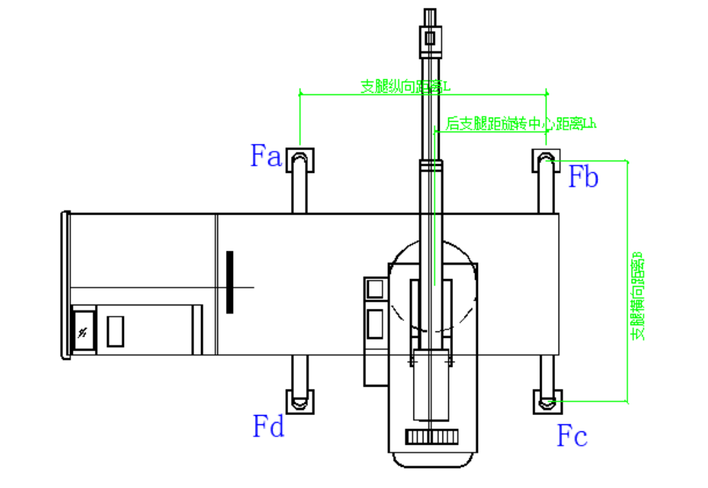
将β=90°代入得到：
F_{a}=25.443吨，F_{b}=26.256吨，F_{c}=5.387吨，F_{d}=4.574吨
各支腿最大荷载F₂=max(F_{a}、F_{b}、F_{c}、F_{d})=max(25.443、26.256、5.387、4.574)=26.256吨
③起重臂位于支腿b方向工况
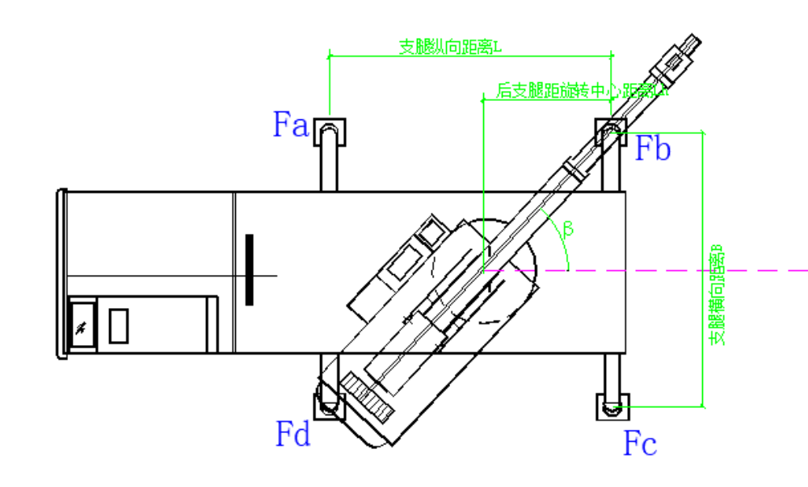
当β=39.416°时，起重臂在支腿b方向，此时：
F_{a}=16.334吨，F_{b}=27.747吨，F_{c}=14.496吨，F_{d}=3.083吨
各支腿最大荷载F₃=max(F_{a}、F_{b}、F_{c}、F_{d})=max(16.334、27.747、14.496、3.083)=27.747吨
考虑各个工况按最不利原则；支腿最大受力N_{k}=max(F₁,F₂,F₃)=max(22.682，26.256，27.747)=27.747吨
三、地基基础验算
1.地基参数
单根支腿受力面积A_{d1}(m²) | 3.24 | 地基土类型 | 素填土
地基承载力特征值fak(kPa) | 85
单个支腿传至基础顶面的轴向力标准值为：N'=9.8×N_{k}=9.8×27.747=271.917kN
单个支腿垫板的底面平均压力p=N'/A_{d1}=271.917/3.24=83.925kPa≤f_{ak}=85kPa
满足要求！
四、汽车式起重机抗倾覆计算
考虑抗倾覆安全系数后，如果出现支腿力为负数时，代表抗倾覆不满足要求，反之抗倾覆满足要求。考虑最不利情况，分别计算吊物在起重机后方和吊物在起重机侧方两种工况。
1.吊物在起重机后方时
参考起重机支腿力计算章节，吊物在起重机后方时取β=0°，同时将吊重产生的倾覆力矩乘以k₂=1.2，此时支腿荷载分别为F_{a}=6.855吨，F_{b}=25.151吨，F_{c}=25.151吨，F_{d}=6.855吨。
没有出现支腿荷载为负数。
抗倾覆满足要求！
2.吊物在起重机侧方时
参考起重机支腿力计算章节，吊物在起重机侧方时取β=90°，同时将吊重产生的倾覆力矩乘以k₂=1.2，此时支腿荷载分别为F_{a}=28.597吨，F_{b}=29.644吨，F_{c}=3.409吨，F_{d}=2.362吨。
没有出现支腿荷载为负数。
抗倾覆满足要求！

相关资料
附件1：安拆单位资质
附件2：人员资格证书
附件3：XGT7026-12S1使用说明书
附件4：1#塔XGT7026-12S1附着计算书
附件5：2#塔XGT7026-12S1附着计算书
附件6：塔式起重机基础设计图
附件7：塔式起重机基础计算书

